Questão enem2011117001

No mundo árabe, países governados há décadas por regimes políticos centralizadores contabilizam metade da população com menos de 30 anos; desses, 56% têm acesso à internet. Sentindo-se sem perspectivas de futuro e diante da estagnação da economia, esses jovens incubam vírus sedentos por modernidade e democracia. Em meados de dezembro, um tunisiano de 26 anos, vendedor de frutas, põe fogo no próprio corpo em protesto por trabalho, justiça e liberdade. Uma série de manifestações eclode na Tunísia e, como uma epidemia, o vírus libertário começa a se espalhar pelos países vizinhos, derrubando em seguida o presidente do Egito, Hosni Mubarak. Sites e redes sociais - como o Facebook e o Twitter - ajudaram a mobilizar manifestantes do norte da África a ilhas do Golfo Pérsico.

SEQUEIRA, C. D.; VILLAMÉA, L. Aepidemia da Liberdade. Istoé Internacional. 2 mar. 2011 (adaptado).

Considerando os movimentos políticos mencionados no texto, o acesso à internet permitiu aos jovens árabes:

1. reforçar a atuação dos regimes políticos existentes.
2. tomar conhecimento dos fatos sem se envolver.
3. manter o distanciamento necessário à sua segurança.
4. disseminar vírus capazes de destruir programas dos computadores.
5. difundir ideias revolucionárias que mobilizaram a população.

Questão enem2011117002

O brasileiro tem noção clara dos comportamentos éticos e morais adequados, mas vive sob o espectro da corrupção, revela pesquisa. 8e o país fosse resultado dos padrões morais que as pessoas dizem aprovar, pareceria mais com a Escandinávia do que com Bruzundanga (corrompida nação fictícia de Lima Barreto).

FRAGA, P. Ninguém é inocente. Folha de S. Paulo. 4 out. 2009 (adaptado).

distanciamento entre “reconhecer” e “cumprir” efetivamente o que é moral constitui uma ambiguidade inerente ao humano, porque as normas morais são:

1. decorrentes da vontade divina e, por esse motivo, utópicas.
2. parâmetros idealizados, cujo cumprimento é destituído de obrigação.
3. amplas e vão além da capacidade de o indivíduo conseguir cumpri-las integralmente.
4. criadas pelo homem, que concede a si mesmo a lei à qual deve se submeter.
5. cumpridas por aqueles que se dedicam inteiramente a observar as normas jurídicas.

Questão enem2011117003

**Movimento dos Caras-Pintadas**

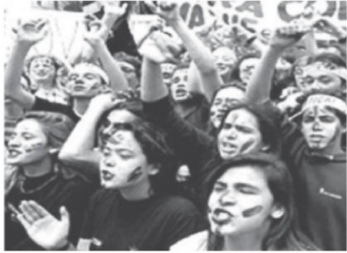

Disponível em: http://www1.folha.uol.com.br. Acesso em: 17 abr. 2010 (adaptado).

O movimento representado na imagem, do início dos anos de 1990, arrebatou milhares de jovens no Brasil. Nesse contexto, a juventude, movida por um forte sentimento cívico,

1. aliou-se aos partidos de oposição e organizou a campanha Diretas Já.
2. manifestou-se contra a corrupção e pressionou pela aprovação da Lei da Ficha Limpa.
3. engajou-se nos protestos relâmpago e utilizou a internet para agendar suas manifestações.
4. espelhou-se no movimento estudantil de 1968 e protagonizou ações revolucionárias armadas.
5. tornou-se porta-voz da sociedade e influenciou no processo de *impeachment* do então presidente Collor.

Questão enem2011117004

A Floresta Amazônica, com toda a sua imensidão, não vai estar aí para sempre. Foi preciso alcançar toda essa taxa de desmatamento de quase 20 mil quilômetros quadrados ao ano, na última década do século XX, para que uma pequena parcela de brasileiros se desse conta de que o maior patrimônio natural do país está sendo torrado.

AB’SABER, A. Amazônia: do discurso à práxis. São Paulo: EdUSP, 1996.

Um processo econômico que tem contribuído na atualidade para acelerar o problema ambiental descrito é:

1. Expansão do Projeto Grande Carajás, com incentivos à chegada de novas empresas mineradoras.
2. Difusão do cultivo da soja com a implantação de monoculturas mecanizadas.
3. Construção da rodovia Transamazônica, com o objetivo de interligar a região Norte ao restante do país.
4. Criação de áreas extrativistas do látex das seringueiras para os chamados povos da floresta.
5. Ampliação do polo industrial da Zona Franca de Manaus, visando atrair empresas nacionais e estrangeiras.

Questão enem2011117005

O Centro-Oeste apresentou-se como extremamente receptivo aos novos fenômenos da urbanização, já que era praticamente virgem, não possuindo infraestrutura de monta, nem outros investimentos fixos vindos do passado. Pôde, assim, receber uma infraestrutura nova, totalmente a serviço de uma economia moderna.

SANTOS, M. A Urbanização Brasileira. São Paulo: EdUSP, 2005 (adaptado).

O texto trata da ocupação de uma parcela do território brasileiro. O processo econômico diretamente associado a essa ocupação foi o avanço da:

1. industrialização voltada para o setor de base.
2. economia da borracha no sul da Amazônia.
3. fronteira agropecuária que degradou parte do cerrado.
4. exploração mineral na Chapada dos Guimarães.
5. extrativismo na região pantaneira.

Questão enem2011117006

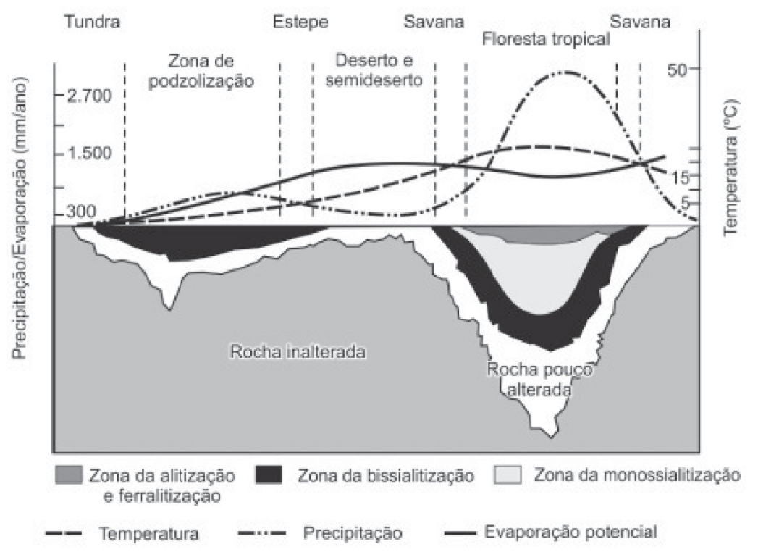

TEIXEIRA, W. et al. Decifrando a Terra. São Paulo: Nacional, 2009 (adaptado).

O gráfico relaciona diversas variáveis ao processo de formação de solos. A interpretação dos dados mostra que a água é um dos importantes fatores de pedogênese, pois nas áreas:

1. de clima temperado ocorrem alta pluviosidade e grande profundidade de solos.
2. tropicais ocorre menor pluviosidade, o que se relaciona com a menor profundidade das rochas inalteradas.
3. de latitudes em torno de 30° ocorrem as maiores profundidades de solo, visto que há maior umidade.
4. tropicais a profundidade do solo é menor, o que evidencia menor intemperismo químico da água sobre as rochas.
5. de menor latitude ocorrem as maiores precipitações, assim como a maior profundidade dos solos.

Questão enem2011117007

Uma empresa norte-americana de bioenergia está expandindo suas operações para o Brasil para explorar o mercado de pinhão manso. Com sede na Califórnia, a empresa desenvolveu sementes híbridas de pinhão manso, oleaginosa utilizada hoje na produção de biodiesel e de querosene de aviação.

MAGOSSI, E. O Estado de São Paulo. 19 maio 2011 (adaptado).

A partir do texto, a melhoria agronômica das sementes de pinhão manso abre para o Brasil a oportunidade econômica de:

1. ampliar as regiões produtoras pela adaptação do cultivo a diferentes condições climáticas.
2. beneficiar os pequenos produtores camponeses de óleo pela venda direta ao varejo.
3. abandonar a energia automotiva derivada do petróleo em favor de fontes alternativas.
4. baratear cultivos alimentares substituídos pelas culturas energéticas de valor econômico superior.
5. reduzir o impacto ambiental pela não emissão de gases do efeito estufa para a atmosfera.

Questão enem2011117008

Um dos principais objetivos de se dar continuidade às pesquisas em erosão dos solos é o de procurar resolver os problemas oriundos desse processo, que, em última análise, geram uma série de impactos ambientais. Além disso, para a adoção de técnicas de conservação dos solos, é preciso conhecer como a água executa seu trabalho de remoção, transporte e deposição de sedimentos. A erosão causa, quase sempre, uma série de problemas ambientais, em nível local ou até mesmo em grandes áreas.

GUERRA, A. J. T. Processos erosivos nas encostas. In: GUERRA, A. J. T.; CUNHA, S. B. Geomorfologia: uma atualização de bases e conceitos. Rio de Janeiro: Bertrand Brasil, 2007 (adaptado).

A preservação do solo, principalmente em áreas de encostas, pode ser uma solução para evitar catástrofes em função da intensidade de fluxo hídrico. A prática humana que segue no caminho contrário a essa solução é:

1. a aração.
2. o terraceamento.
3. o pousio.
4. a drenagem.
5. o desmatamento.

Questão enem2011117009

O fenômeno de ilha de calor é o exemplo mais marcante da modificação das condições iniciais do clima pelo processo de urbanização, caracterizado pela modificação do solo e pelo calor antropogênico, o qual inclui todas as atividades humanas inerentes à sua vida na cidade.

BARBOSA, R. V. R. Áreas verdes e qualidade térmica em ambientes urbanos: estudo em microclimas em Maceió. São Paulo: EdUSP, 2005.

O texto exemplifica uma importante alteração socioambiental, comum aos centros urbanos. A maximização desse fenômeno ocorre:

1. pela reconstrução dos leitos originais dos cursos d’água antes canalizados.
2. pela recomposição de áreas verdes nas áreas centrais dos centros urbanos.
3. pelo uso de materiais com alta capacidade de reflexão no topo dos edifícios.
4. pelo processo de impermeabilização do solo nas áreas centrais das cidades.
5. pela construção de vias expressas e gerenciamento de tráfego terrestre.

Questão enem2011117010

O professor Paulo Saldiva pedala 6 km em 22 minutos de casa para o trabalho, todos os dias. Nunca foi atingido por um carro. Mesmo assim, é vítima diária do trânsito de São Paulo: a cada minuto sobre a bicicleta, seus pulmões são envenenados com 3,3 microgramas de poluição particulada - poeira, fumaça, fuligem, partículas de metal em suspensão, sulfatos, nitratos, carbono, compostos orgânicos e outras substâncias nocivas.

ESCOBAR, H. Sem Ar. O Estado de São Paulo. Ago. 2008.

A população de uma metrópole brasileira que vive nas mesmas condições socioambientais das do professor citado no texto apresentará uma tendência de:

1. ampliação da taxa de fecundidade.
2. diminuição da expectativa de vida.
3. elevação do crescimento vegetativo.
4. aumento na participação relativa de idosos.
5. redução na proporção de jovens na sociedade.

Questão enem2011117011

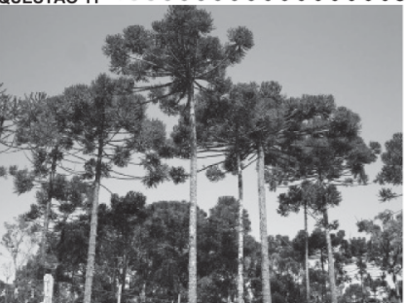

Disponível em: http://www.ra-bugio.org.br. Acesso em: 28 jul. 2010.

A imagem retrata a araucária, árvore que faz parte de um importante bioma brasileiro que, no entanto, já foi bastante degradado pela ocupação humana. Uma das formas de intervenção humana relacionada à degradação desse bioma foi:

1. o avanço do extrativismo de minerais metálicos voltados para a exportação na região Sudeste.
2. a contínua ocupação agrícola intensiva de grãos na região Centro-Oeste do Brasil.
3. o processo de desmatamento motivado pela expansão da atividade canavieira no Nordeste brasileiro.
4. o avanço da indústria de papel e celulose a partir da exploração da madeira, extraída principalmente no Sul do Brasil.
5. o adensamento do processo de favelização sobre áreas da Serra do Mar na região Sudeste.

Questão enem2011117012

**SOBRADINHO**

O homem chega, já desfaz a natureza

Tira gente, põe represa, diz que tudo vai mudar

O São Francisco lá pra cima da Bahia

Diz que dia menos dia vai subir bem devagar

E passo a passo vai cumprindo a profecia do beato que

dizia que o Sertão ia alagar.

SÁ E GUARABYRA. Disco Pirão de peixe com pimenta. Som Livre, 1977 (adaptado).

O trecho da música faz referência a uma importante obra na região do rio São Francisco. Uma consequência socioespacial dessa construção foi:

1. a migração forçada da população ribeirinha.
2. o rebaixamento do nível do lençol freático local.
3. a preservação da memória histórica da região.
4. a ampliação das áreas de clima árido.
5. a redução das áreas de agricultura irrigada.

Questão enem2011117013

Como os combustíveis energéticos, as tecnologias da informação são, hoje em dia, indispensáveis em todos os setores econômicos. Através delas, um maior número de produtores é capaz de inovar e a obsolescência de bens e serviços se acelera. Longe de estender a vida útil dos equipamentos e a sua capacidade de reparação, o ciclo de vida desses produtos diminui, resultando em maior necessidade de matéria-prima para a fabricação de novos.

GROSSARD, C. Le Monde Diplomatique Brasil. Ano 3, n° 36, 2010 (adaptado).

A postura consumista de nossa sociedade indica a crescente produção de lixo, principalmente nas áreas urbanas, o que, associado a modos incorretos de deposição,

1. provoca a contaminação do solo e do lençol freático, ocasionando assim graves problemas socioambientais, que se adensarão com a continuidade da cultura do consumo desenfreado.
2. produz efeitos perversos nos ecossistemas, que são sanados por cadeias de organismos decompositores que assumem o papel de eliminadores dos resíduos depositados em lixões.
3. multiplica o número de lixões a céu aberto, considerados atualmente a ferramenta capaz de resolver de forma simplificada e barata o problema de deposição de resíduos nas grandes cidades.
4. estimula o empreendedorismo social, visto que um grande número de pessoas, os catadores, têm livre acesso aos lixões, sendo assim incluídos na cadeia produtiva dos resíduos tecnológicos.
5. possibilita a ampliação da quantidade de rejeitos que podem ser destinados a associações e cooperativas de catadores de materiais recicláveis, financiados por instituições da sociedade civil ou pelo poder público.

Questão enem2011117014

|  |  |
| --- | --- |
| Mapa colorido com texto preto sobre fundo branco  Descrição gerada automaticamente com confiança média   1. a estagnação dos Estados com forte identidade cultural. 2. o alcance da racionalidade anticapitalista. 3. a influência das grandes potências econômicas. 4. a dissolução de blocos políticos regionais. 5. o alargamento da força econômica dos países islâmicos. | O espaço mundial sob a “nova des-ordem” é um emaranhado de zonas, redes e “aglomerados”, espaços hegemônicos e contra-hegemônicos que se cruzam de forma complexa na face da Terra. Fica clara, de saída, a polêmica que envolve uma nova regionalização mundial. Como regionalizar um espaço tão heterogêneo e, em parte, fluido, como é o espaço mundial contemporâneo?  HAESBAERT, R.; PORTO-GONÇALVES, C.W. A nova des-ordem mundial. São Paulo: UNESP, 2006.  O mapa procura representar a lógica espacial do mundo contemporâneo pós-União Soviética, no contexto de avanço da globalização e do neoliberalismo, quando a divisão entre países socialistas e capitalistas se desfez e as categorias de “primeiro” e “terceiro” mundo perderam sua validade explicativa.  Considerando esse objetivo interpretativo, tal distribuição espacial aponta para: |

Questão enem2011117015

Em 1872, Robert Angus Smith criou o termo “chuva ácida”, descrevendo precipitações ácidas em Manchester após a Revolução Industrial. Trata-se do acúmulo demasiado de dióxido de carbono e enxofre na atmosfera que, ao reagirem com compostos dessa camada, formam gotículas de chuva ácida e partículas de aerossóis. A chuva ácida não necessariamente ocorre no local poluidor, pois tais poluentes, ao serem lançados na atmosfera, são levados pelos ventos, podendo provocar a reação em regiões distantes. A água de forma pura apresenta pH 7, e, ao contatar agentes poluidores, reage modificando seu pH para 5,6 e até menos que isso, o que provoca reações, deixando consequências.

Disponível em: http://www.brasilescola.com. Acesso em: 18 maio 2010 (adaptado).

O texto aponta para um fenômeno atmosférico causador de graves problemas ao meio ambiente: a chuva ácida (pluviosidade com pH baixo). Esse fenômeno tem como consequência:

1. a corrosão de metais, pinturas, monumentos históricos, destruição da cobertura vegetal e acidificação dos lagos.
2. a diminuição do aquecimento global, já que esse tipo de chuva retira poluentes da atmosfera.
3. a destruição da fauna e da flora, e redução dos recursos hídricos, com o assoreamento dos rios.
4. as enchentes, que atrapalham a vida do cidadão urbano, corroendo, em curto prazo, automóveis e fios de cobre da rede elétrica.
5. a degradação da terra nas regiões semiáridas, localizadas, em sua maioria, no Nordeste do nosso país.

Questão enem2011117016

Estamos testemunhando o reverso da tendência histórica da assalariação do trabalho e socialização da produção, que foi característica predominante na era industrial. A nova organização social e econômica baseada nas tecnologias da informação visa à administração descentralizadora, ao trabalho individualizante e aos mercados personalizados. As novas tecnologias da informação possibilitam, ao mesmo tempo, a descentralização das tarefas e sua coordenação em uma rede interativa de comunicação em tempo real, seja entre continentes, seja entre os andares de um mesmo edifício.

CASTELLS, M. A sociedade em rede. São Paulo: Paz e Terra, 2006 (adaptado).

No contexto descrito, as sociedades vivenciam mudanças constantes nas ferramentas de comunicação que afetam os processos produtivos nas empresas. Na esfera do trabalho, tais mudanças têm provocado

1. o aprofundamento dos vínculos dos operários com as linhas de montagem sob influência dos modelos orientais de gestão.
2. o aumento das formas de teletrabalho como solução de larga escala para o problema do desemprego crônico.
3. o avanço do trabalho flexível e da terceirização como respostas às demandas por inovação e com vistas à mobilidade dos investimentos.
4. a autonomização crescente das máquinas e computadores em substituição ao trabalho dos especialistas técnicos e gestores.
5. o fortalecimento do diálogo entre operários, gerentes, executivos e clientes com a garantia de harmonização das relações de trabalho.

Questão enem2011117017

Completamente analfabeto, ou quase, sem assistência médica, não lendo jornais, nem revistas, nas quais se limita a ver as figuras, o trabalhador rural, a não ser em casos esporádicos, tem o patrão na conta de benfeitor. No plano político, ele luta com o “coronel” e pelo “coronel”. Aí estão os votos de cabresto, que resultam, em grande parte, da nossa organização econômica rural.

LEAL, V. N. Coronelismo, enxada e voto. São Paulo: Alfa-Ômega, 1978 (adaptado).

O coronelismo, fenômeno político da Primeira República (1889-1930), tinha como uma de suas principais características o controle do voto, o que limitava, portanto, o exercício da cidadania. Nesse período, esta prática estava vinculada a uma estrutura social:

1. igualitária, com um nível satisfatório de distribuição da renda.
2. estagnada, com uma relativa harmonia entre as classes.
3. tradicional, com a manutenção da escravidão nos engenhos como forma produtiva típica.
4. ditatorial, perturbada por um constante clima de opressão mantido pelo exército e polícia.
5. agrária, marcada pela concentração da terra e do poder político local e regional.

Questão enem2011117018

Na década de 1990, os movimentos sociais camponeses e as ONGs tiveram destaque, ao lado de outros sujeitos coletivos. Na sociedade brasileira, a ação dos movimentos sociais vem construindo lentamente um conjunto de práticas democráticas no interior das escolas, das comunidades, dos grupos organizados e na interface da sociedade civil com o Estado. O diálogo, o confronto e o conflito têm sido os motores no processo de construção democrática.

SOUZA, M. A. Movimentos sociais no Brasil contemporâneo: participação e possibilidades das práticas democráticas. Disponível em: http://www.ces.uc.pt. Acesso em: 30 abr. 2010 (adaptado).

Segundo o texto, os movimentos sociais contribuem para o processo de construção democrática, porque:

1. determinam o papel do Estado nas transformações socioeconômicas.
2. aumentam o clima de tensão social na sociedade civil.
3. pressionam o Estado para o atendimento das demandas da sociedade.
4. privilegiam determinadas parcelas da sociedade em detrimento das demais.
5. propiciam a adoção de valores éticos pelos órgãos do Estado.

Questão enem2011117019

Art. 92. São excluídos de votar nas Assembleias Paroquiais:

I. Os menores de vinte e cinco anos, nos quais não se compreendam os casados, e Oficiais Militares, que forem maiores de vinte e um anos, os Bacharéis Formados e Clérigos de Ordens Sacras.

IV. Os Religiosos, e quaisquer que vivam em Comunidade claustral.

V. Os que não tiverem de renda líquida anual cem mil réis por bens de raiz, indústria, comércio ou empregos.

Constituição Política do Império do Brasil (1824). Disponível em: https://legislação.planalto.gov.br. Acesso em: 27 abr. 2010 (adaptado).

A legislação espelha os conflitos políticos e sociais do contexto histórico de sua formulação. A Constituição de 1824 regulamentou o direito de voto dos “cidadãos brasileiros” com o objetivo de garantir:

1. o fim da inspiração liberal sobre a estrutura política brasileira.
2. a ampliação do direito de voto para maioria dos brasileiros nascidos livres.
3. a concentração de poderes na região produtora de café, o Sudeste brasileiro.
4. o controle do poder político nas mãos dos grandes proprietários e comerciantes.
5. a diminuição da interferência da Igreja Católica nas decisões político-administrativas.

Questão enem2011117020

Embora o Brasil seja signatário de convenções e tratados internacionais contra a tortura e tenha incorporado em seu ordenamento jurídico uma lei tipificando o crime, ele continua a ocorrer em larga escala. Mesmo que a lei que tipifica a tortura esteja vigente desde 1997, até o ano 2000 não se conhece nenhum caso de condenação de torturadores julgado em última instância, embora tenham sido registrados nesse período centenas de casos, além de numerosos outros presumíveis, mas não registrados.

Disponível em: http://www.dhnet.org.br. Acesso em: 16 jun. 2010 (adaptado).

O texto destaca a questão da tortura no país, apontando que:

1. a justiça brasileira, por meio de tratados e leis, tem conseguido inibir e, inclusive, extinguir a prática da tortura.
2. a existência da lei não basta como garantia de justiça para as vítimas e testemunhas dos casos de tortura.
3. as denúncias anônimas dificultam a ação da justiça, impedindo que torturadores sejam reconhecidos e identificados pelo crime cometido.
4. a falta de registro da tortura por parte das autoridades policiais, em razão do desconhecimento da tortura como crime, legitima a impunidade.
5. a justiça tem esbarrado na precária existência de jurisprudência a respeito da tortura, o que a impede de atuar nesses casos.

Questão enem2011117021

**TEXTO I**

A ação democrática consiste em todos tomarem parte do processo decisório sobre aquilo que terá consequência na vida de toda coletividade.

GALLO, S. et al. Ética e Cidadania. Caminhos da Filosofia. Campinas: Papirus, 1997 (adaptado).

**TEXTO II**

É necessário que haja liberdade de expressão, fiscalização sobre órgãos governamentais e acesso por parte da população às informações trazidas a público pela imprensa.

Disponível em: http://www.observatoriodaimprensa.com.br. Acesso em: 24 abr. 2010.

Partindo da perspectiva de democracia apresentada no Texto I, os meios de comunicação, de acordo com o Texto II, assumem um papel relevante na sociedade por:

1. orientarem os cidadãos na compra dos bens necessários à sua sobrevivência e bem-estar.
2. fornecerem informações que fomentam o debate político na esfera pública.
3. apresentarem aos cidadãos a versão oficial dos fatos.
4. propiciarem o entretenimento, aspecto relevante para conscientização política.
5. promoverem a unidade cultural, por meio das transmissões esportivas.

Questão enem2011117022

Até que ponto, a partir de posturas e interesses diversos, as oligarquias paulista e mineira dominaram a cena política nacional na Primeira República? A união de ambas foi um traço fundamental, mas que não conta toda a história do período. A união foi feita com a preponderância de uma ou de outra das duas frações. Com o tempo, surgiram as discussões e um grande desacerto final.

FAUSTO, B. História do Brasil. São Paulo: EdUSP, 2004 (adaptado).

A imagem de um bem-sucedido acordo café com leite entre São Paulo e Minas, um acordo de alternância de presidência entre os dois estados, não passa de uma idealização de um processo muito mais caótico e cheio de conflitos. Profundas divergências políticas colocavam-nos em confronto por causa de diferentes graus de envolvimento no comércio exterior.

TOPIK, S. A presença do estado na economia política do Brasil de 1889 a 1930. Rio de Janeiro: Record, 1989 (adaptado).

Para a caracterização do processo político durante a Primeira República, utiliza-se com frequência a expressão Política do Café com Leite. No entanto, os textos apresentam a seguinte ressalva a sua utilização:

1. A riqueza gerada pelo café dava à oligarquia paulista a prerrogativa de indicar os candidatos à presidência, sem necessidade de alianças.
2. As divisões políticas internas de cada estado da federação invalidavam o uso do conceito de aliança entre estados para este período.
3. As disputas políticas do período contradiziam a suposta estabilidade da aliança entre mineiros e paulistas.
4. A centralização do poder no executivo federal impedia a formação de uma aliança duradoura entre as oligarquias.
5. A diversificação da produção e a preocupação com o mercado interno unificavam os interesses das oligarquias.

Questão enem2011117023

O acidente nuclear de Chernobyl revela brutalmente os limites dos poderes técnico-científicos da humanidade e as “marchas-à-ré” que a “natureza” nos pode reservar. É evidente que uma gestão mais coletiva se impõe para orientar as ciências e as técnicas em direção a finalidades mais humanas.

GUATTARI, F. As três ecologias. São Paulo: Papirus, 1995 (adaptado).

O texto trata do aparato técnico-científico e suas consequências para a humanidade, propondo que esse desenvolvimento:

1. defina seus projetos a partir dos interesses coletivos.
2. guie-se por interesses econômicos, prescritos pela lógica do mercado.
3. priorize a evolução da tecnologia, se apropriando da natureza.
4. promova a separação entre natureza e sociedade tecnológica.
5. tenha gestão própria, com o objetivo de melhor apropriação da natureza.

Questão enem2011117024

Aintrodução de novas tecnologias desencadeou uma série de efeitos sociais que afetaram os trabalhadores e sua organização. O uso de novas tecnologias trouxe a diminuição do trabalho necessário que se traduz na economia líquida do tempo de trabalho, uma vez que, com a presença da automação microeletrônica, começou a ocorrer a diminuição dos coletivos operários e uma mudança na organização dos processos de trabalho.

Revista Eletrônica de Geografia Y Ciências Sociales. Universidad de Barcelona. N° 170(9), 1 ago. 2004.

A utilização de novas tecnologias tem causado inúmeras alterações no mundo do trabalho. Essas mudanças são observadas em um modelo de produção caracterizado:

1. pelo uso intensivo do trabalho manual para desenvolver produtos autênticos e personalizados.
2. pelo ingresso tardio das mulheres no mercado de trabalho no setor industrial.
3. pela participação ativa das empresas e dos próprios trabalhadores no processo de qualificação laborai.
4. pelo aumento na oferta de vagas para trabalhadores especializados em funções repetitivas.
5. pela manutenção de estoques de larga escala em função da alta produtividade.

Questão enem2011117025

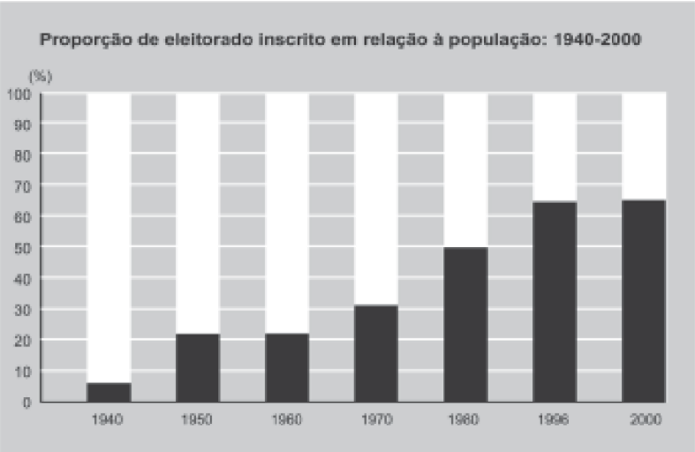

GOMES, A. et al. A República no Brasil. Rio de Janeiro: Nova Fronteira, 2002.

A análise da tabela permite identificar um intervalo de tempo no qual uma alteração na proporção de eleitores inscritos resultou de uma luta histórica de setores da sociedade brasileira. O intervalo de tempo e a conquista estão associados, respectivamente, em:

1. 1940-1950 - direito de voto para os ex-escravos.
2. 1950-1960 - fim do voto secreto.
3. 1960-1970 - direito de voto para as mulheres.
4. 1970-1980 - fim do voto obrigatório.
5. 1980-1996 - direito de voto para os analfabetos.

Questão enem2011117026

É difícil encontrar um texto sobre a Proclamação da República no Brasil que não cite a afirmação de Aristides Lobo, no Diário Popular de São Paulo, de que “o povo assistiu àquilo bestializado”. Essa versão foi relida pelos enaltecedores da Revolução de 1930, que não descuidaram da forma republicana, mas realçaram a exclusão social, o militarismo e o estrangeirismo da fórmula implantada em 1889. Isto porque o Brasil brasileiro teria nascido em 1930.

MELLO, M. T. C. A república consentida: cultura democrática e científica no final do Império. Rio de Janeiro: FGV, 2007 (adaptado).

O texto defende que a consolidação de uma determinada memória sobre a Proclamação da República no Brasil teve, na Revolução de 1930, um de seus momentos mais importantes. Os defensores da Revolução de 1930 procuraram construir uma visão negativa para os eventos de 1889, porque esta era uma maneira de:

1. valorizar as propostas políticas democráticas e liberais vitoriosas.
2. resgatar simbolicamente as figuras políticas ligadas à Monarquia.
3. criticar a política educacional adotada durante a República Velha.
4. legitimar a ordem política inaugurada com a chegada desse grupo ao poder.
5. destacar a ampla participação popular obtida no processo da Proclamação.

Questão enem2011117027

Um volume imenso de pesquisas tem sido produzido para tentar avaliar os efeitos dos programas de televisão. A maioria desses estudos diz respeito às crianças — o que é bastante compreensível pela quantidade de tempo que elas passam em frente ao aparelho e pelas possíveis implicações desse comportamento para a socialização. Dois dos tópicos mais pesquisados são o impacto da televisão no âmbito do crime e da violência e a natureza das notícias exibidas na televisão.

GIDDENS, A. Sociologia. Porto Alegre: Artmed, 2005.

O texto indica que existe uma significativa produção científica sobre os impactos socioculturais da televisão na vida do ser humano. E as crianças, em particular, são as mais vulneráveis a essas influências, porque:

1. codificam informações transmitidas nos programas infantis por meio da observação.
2. adquirem conhecimentos variados que incentivam o processo de interação social.
3. interiorizam padrões de comportamento e papéis sociais com menor visão crítica.
4. observam formas de convivência social baseadas na tolerância e no respeito.
5. apreendem modelos de sociedade pautados na observância das leis.

Questão enem2011117028

Subindo morros, margeando córregos ou penduradas em palafitas, as favelas fazem parte da paisagem de um terço dos municípios do país, abrigando mais de 10 milhões de pessoas, segundo dados do Instituto Brasileiro de Geografia e Estatística (IBGE).

MARTINS, A. R. A favela como um espaço da cidade. Disponível em: http://www.revistaescola.abril.com.br. Acesso em: 31 jul. 2010.

A situação das favelas no país reporta a graves problemas de desordenamento territorial. Nesse sentido, uma característica comum a esses espaços tem sido:

1. o planejamento para a implantação de infraestruturas urbanas necessárias para atender as necessidades básicas dos moradores.
2. a organização de associações de moradores interessadas na melhoria do espaço urbano e financiadas pelo poder público.
3. a presença de ações referentes à educação ambiental com consequente preservação dos espaços naturais circundantes.
4. a ocupação de áreas de risco suscetíveis a enchentes ou desmoronamentos com consequentes perdas materiais e humanas.
5. o isolamento socioeconômico dos moradores ocupantes desses espaços com a resultante multiplicação de políticas que tentam reverter esse quadro.

Questão enem2011117029

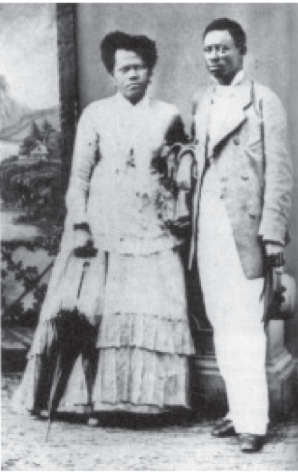

Foto de Militão, São Paulo, 1879. ALENCASTRO, L. F. (org). História da vida privada no Brasil. Império: a corte e a modernidade nacional. São Paulo: Cia. das Letras, 1997.

Que aspecto histórico da escravidão no Brasil do séc. XIX pode ser identificado a partir da análise do vestuário do casal retratado acima?

1. O uso de trajes simples indica a rápida incorporação dos ex-escravos ao mundo do trabalho urbano.
2. A presença de acessórios como chapéu e sombrinha aponta para a manutenção de elementos culturais de origem africana.
3. O uso de sapatos é um importante elemento de diferenciação social entre negros libertos ou em melhores condições na ordem escravocrata.
4. A utilização do paletó e do vestido demonstra a tentativa de assimilação de um estilo europeu como forma de distinção em relação aos brasileiros.
5. A adoção de roupas próprias para o trabalho doméstico tinha como finalidade demarcar as fronteiras da exclusão social naquele contexto.

Questão enem2011117030

Os três tipos de poder representam três diversos tipos de motivações: no poder tradicional, o motivo da obediência é a crença na sacralidade da pessoa do soberano; no poder racional, o motivo da obediência deriva da crença na racionalidade do comportamento conforme a lei; no poder carismático, deriva da crença nos dotes extraordinários do chefe.

BOBBIO, N. Estado, Governo, Sociedade: para uma teoria geral da política. São Paulo: Paz e Terra, 1999 (adaptado).

O texto apresenta três tipos de poder que podem ser identificados em momentos históricos distintos. Identifique o período em que a obediência esteve associada predominantemente ao poder carismático:

1. República Federalista Norte-Americana.
2. República Fascista Italiana no século XX.
3. Monarquia Teocrática do Egito Antigo.
4. Monarquia Absoluta Francesa no século XVII.
5. Monarquia Constitucional Brasileira no século XIX.

Questão enem2011117031

Em geral, os nossos tupinambás ficam bem admirados ao ver os franceses e os outros dos países longínquos terem tanto trabalho para buscar o seu arabotã, isto é, pau-brasil. Houve uma vez um ancião da tribo que me fez esta pergunta: “Por que vindes vós outros, mairs e perós (franceses e portugueses), buscar lenha de tão longe para vos aquecer? Não tendes madeira em vossa terra?”

LÉRY, J. Viagem à Terra do Brasil. In: FERNANDES, F. Mudanças Sociais no Brasil. São Paulo: Difel, 1974.

O viajante francês Jean de Léry (1534-1611) reproduz um diálogo travado, em 1557, com um ancião tupinambá, o qual demonstra uma diferença entre a sociedade europeia e a indígena no sentido:

1. do destino dado ao produto do trabalho nos seus sistemas culturais.
2. da preocupação com a preservação dos recursos ambientais.
3. do interesse de ambas em uma exploração comercial mais lucrativa do pau-brasil.
4. da curiosidade, reverência e abertura cultural recíprocas.
5. da preocupação com o armazenamento de madeira para os períodos de inverno.

Questão enem2011117032

A Lei 10.639, de 9 de janeiro de 2003, inclui no currículo dos estabelecimentos de ensino fundamental e médio, oficiais e particulares, a obrigatoriedade do ensino sobre História e Cultura Afro-Brasileira e determina que o conteúdo programático incluirá o estudo da História da África e dos africanos, a luta dos negros no Brasil, a cultura negra brasileira e o negro na formação da sociedade nacional, resgatando a contribuição do povo negro nas áreas social, econômica e política pertinentes à História do Brasil, além de instituir, no calendário escolar, o dia 20 de novembro como data comemorativa do “Dia da Consciência Negra”.

Disponível em: http://www.planalto.gov.br. Acesso em: 27 jul. 2010 (adaptado).

A referida lei representa um avanço não só para a educação nacional, mas também para a sociedade brasileira, porque:

1. legitima o ensino das ciências humanas nas escolas.
2. divulga conhecimentos para a população afro-brasileira.
3. reforça a concepção etnocêntrica sobre a África e sua cultura.
4. garante aos afrodescendentes a igualdade no acesso à educação.
5. impulsiona o reconhecimento da pluralidade étnico-racial do país.

Questão enem2011117033

O açúcar e suas técnicas de produção foram levados à Europa pelos árabes no século VIII, durante a Idade Média, mas foi principalmente a partir das Cruzadas (séculos XI e XIII) que a sua procura foi aumentando. Nessa época passou a ser importado do Oriente Médio e produzido em pequena escala no sul da Itália, mas continuou a ser um produto de luxo, extremamente caro, chegando a figurar nos dotes de princesas casadoiras.

CAMPOS, R. Grandeza do Brasil no tempo de Antonil (1681-1716). São Paulo: Atual, 1996.

Considerando o conceito do Antigo Sistema Colonial, o açúcar foi o produto escolhido por Portugal para dar

início à colonização brasileira, em virtude de:

1. o lucro obtido com o seu comércio ser muito vantajoso.
2. os árabes serem aliados históricos dos portugueses.
3. a mão de obra necessária para o cultivo ser insuficiente.
4. as feitorias africanas facilitarem a comercialização desse produto.
5. os nativos da América dominarem uma técnica de cultivo semelhante.

Questão enem2011117034

No clima das ideias que se seguiram à revolta de São Domingos, o descobrimento de planos para um levante armado dos artífices mulatos na Bahia, no ano de 1798, teve impacto muito especial; esses planos demonstravam aquilo que os brancos conscientes tinham já começado a compreender: as ideias de igualdade social estavam a propagar-se numa sociedade em que só um terço da população era de brancos e iriam inevitavelmente ser interpretados em termos raciais.

MAXWELL. K. Condicionalismos da Independência do Brasil. In: SILVA, M.N. (coord.)

O Império luso-brasileiro, 1750-1822. Lisboa: Estampa, 1986. O temor do radicalismo da luta negra no Haiti e das propostas das lideranças populares da Conjuração Baiana (1798) levaram setores da elite colonial brasileira a novas posturas diante das reivindicações populares. No período da Independência, parte da elite participou ativamente do processo, no intuito de:

1. instalar um partido nacional, sob sua liderança, garantindo participação controlada dos afro- brasileiros e inibindo novas rebeliões de negros.
2. atender aos clamores apresentados no movimento baiano, de modo a inviabilizar novas rebeliões, garantindo o controle da situação.
3. firmar alianças com as lideranças escravas, permitindo a promoção de mudanças exigidas pelo povo sem a profundidade proposta inicialmente.
4. impedir que o povo conferisse ao movimento um teor libertário, o que terminaria por prejudicar seus interesses e seu projeto de nação.
5. rebelar-se contra as representações metropolitanas, isolando politicamente o Príncipe Regente, instalando um governo conservador para controlar o povo.

Questão enem2011117035

Se a mania de fechar, verdadeiro *habitus* da mentalidade medieval nascido talvez de um profundo sentimento de insegurança, estava difundida no mundo rural, estava do mesmo modo no meio urbano, pois que uma das características da cidade era de ser limitada por portas e por uma muralha.

DUBY, G. et al. “Séculos XIV-XV”. In: ARIÈS, P; DUBY, G. História da vida privada da Europa Feudal à Renascença. São Paulo: Cia. das Letras, 1990 (adaptado).

As práticas e os usos das muralhas sofreram importantes mudanças no final da Idade Média, quando elas assumiram a função de pontos de passagem ou pórticos. Este processo está diretamente relacionado com:

1. crescimento das atividades comerciais e urbanas,
2. migração de camponeses e artesãos.
3. a expansão dos parques industriais e fabris.
4. o aumento do número de castelos e feudos.
5. a contenção das epidemias e doenças.

Questão enem2011117036

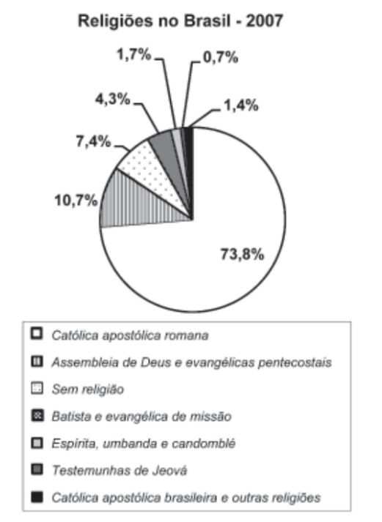

SMITH, D. Atlas da Situação Mundial. São Paulo: Cia. Editora Nacional, 2007 (adaptado).

Uma explicação de caráter histórico para o percentual da religião com maior número de adeptos declarados no Brasil foi a existência, no passado colonial e monárquico, da:

1. incapacidade do cristianismo de incorporar aspectos de outras religiões.
2. incorporação da ideia de liberdade religiosa na esfera pública.
3. permissão para o funcionamento de igrejas não cristãs.
4. relação de integração entre Estado e Igreja.
5. influência das religiões de origem africana.

Questão enem2011117037

No Estado de São Paulo, a mecanização da colheita da cana-de-açúcar tem sido induzida também pela legislação ambiental, que proíbe a realização de queimadas em áreas próximas aos centros urbanos. Na região de Ribeirão Preto, principal polo sucroalcooleiro do país, a mecanização da colheita já é realizada em 516 mil dos 1,3 milhão de hectares cultivados com cana-de-açúcar.

BALSADI, O. et al. Transformações Tecnológicas e a força de trabalho na agricultura brasileira no período de 1990-2000. Revista de economia agrícola. V. 49 (1), 2002.

O texto aborda duas questões, uma ambiental e outra socioeconômica, que integram o processo de modernização da produção canavieira. Em torno da associação entre elas, uma mudança decorrente desse processo é a:

1. perda de nutrientes do solo devido à utilização constante de máquinas.
2. eficiência e racionalidade no plantio com maior produtividade na colheita.
3. ampliação da oferta de empregos nesse tipo de ambiente produtivo.
4. menor compactação do solo pelo uso de maquinário agrícola de porte.
5. poluição do ar pelo consumo de combustíveis fósseis pelas máquinas.

Questão enem2011117038

Acompanhando a intenção da burguesia renascentista de ampliar seu domínio sobre a natureza e sobre o espaço geográfico, através da pesquisa científica e da invenção tecnológica, os cientistas também iriam se atirar nessa aventura, tentando conquistar a forma, o movimento, o espaço, a luz, a cor e mesmo a expressão e o sentimento.

SEVCENKO, N. O Renascimento. Campinas: Unicamp, 1984.

O texto apresenta um espírito de época que afetou também a produção artística, marcada pela constante relação entre:

1. fé e misticismo.
2. ciência e arte.
3. cultura e comércio.
4. política e economia.
5. astronomia e religião.

Questão enem2011117039

Os chineses não atrelam nenhuma condição para efetuar investimentos nos países africanos. Outro ponto interessante é a venda e compra de grandes somas de áreas, posteriormente cercadas. Por se tratar de países instáveis e com governos ainda não consolidados, teme-se que algumas nações da África tornem-se literalmente protetorados.

BRANCOLI, F. China e os novos investimentos na África: neocolonialismo ou mudanças na arquitetura global? Disponível em: http://opiniaoenoticia.com.br. Acesso em: 29 abr. 2010 (adaptado).

A presença econômica da China em vastas áreas do globo é uma realidade do século XXI. A partir do texto,

como é possível caracterizar a relação econômica da China com o continente africano?

1. Pela presença de órgãos econômicos internacionais como o Fundo Monetário Internacional (FMI) e o Banco Mundial, que restringem os investimentos chineses, uma vez que estes não se preocupam com a preservação do meio ambiente.
2. Pela ação de ONGs (Organizações Não Governamentais) que limitam os investimentos estatais chineses, uma vez que estes se mostram desinteressados em relação aos problemas sociais africanos.
3. Pela aliança com os capitais e investimentos diretos realizados pelos países ocidentais, promovendo o crescimento econômico de algumas regiões desse continente.
4. Pela presença cada vez maior de investimentos diretos, o que pode representar uma ameaça à soberania dos países africanos ou manipulação das ações destes governos em favor dos grandes projetos.
5. Pela presença de um número cada vez maior de diplomatas, o que pode levar à formação de um Mercado Comum Sino-Africano, ameaçando os interesses ocidentais.

Questão enem2011117040

O café tem origem na região onde hoje se encontra a Etiópia, mas seu cultivo e consumo se disseminaram a partir da Península Árabe. Aportou à Europa por Constantinopla e, finalmente, em 1615, ganhou a cidade de Veneza. Quando o café chegou à região europeia, alguns clérigos sugeriram que o produto deveria ser excomungado, por ser obra do diabo. O papa Clemente VIII (1592-1605), contudo, resolveu provar a bebida. Tendo gostado do sabor, decidiu que ela deveria ser batizada para que se tornasse uma “bebida verdadeiramente cristã”.

THORN, J. Guia do café. Lisboa: Livros e livros, 1998 (adaptado).

A postura dos clérigos e do papa Clemente VIII diante da introdução do café na Europa Ocidental pode ser explicada pela associação dessa bebida ao:

1. ateísmo.
2. judaísmo.
3. hinduísmo.
4. islamismo.
5. protestantismo.

Questão enem2011117041

A consolidação do regime democrático no Brasil contra os extremismos da esquerda e da direita exige ação enérgica e permanente no sentido do aprimoramento das instituições políticas e da realização de reformas corajosas no terreno econômico, financeiro e social.

Mensagem programática da União Democrática Nacional (UDN)- 1957.

Os trabalhadores deverão exigir a constituição de um governo nacionalista e democrático, com participação dos trabalhadores para a realização das seguintes medidas: a) Reforma bancária progressista; b) Reforma agrária que extinga o latifúndio; c) Regulamentação da Lei de Remessas de Lucros.

Manifesto do Comando Geral dos Trabalhadores (CGT) - 1962.

BONAVIDES, AMARAL, R. Textos políticos da história do Brasil. Brasília: Senado Federal, 2002.

Nos anos 1960 eram comuns as disputas pelo significado de termos usados no debate político, como democracia e reforma. 8e, para os setores aglutinados em torno da UDN, as reformas deveriam assegurar o livre mercado, para aqueles organizados no CGT, elas deveriam resultar em:

1. fim da intervenção estatal na economia.
2. crescimento do setor de bens de consumo.
3. controle do desenvolvimento industrial.
4. atração de investimentos estrangeiros.
5. limitação da propriedade privada.

Questão enem2011117042

Em meio às turbulências vividas na primeira metade dos anos 1960, tinha-se a impressão de que as tendências de esquerda estavam se fortalecendo na área cultural. O Centro Popular de Cultura (CPC) da União Nacional dos Estudantes (UNE) encenava peças de teatro que faziam agitação e propaganda em favor da luta pelas reformas de base e satirizavam o “imperialismo” e seus “aliados internos”.

KONDER, L. História das Ideias Socialistas no Brasil. São Paulo: Expressão Popular, 2003.

No início da década de 1960, enquanto vários setores da esquerda brasileira consideravam que o CPC da UNE era uma importante forma de conscientização das classes trabalhadoras, os setores conservadores e de direita (políticos vinculados à União Democrática Nacional - UDN Igreja Católica, grandes empresários etc.) entendiam que esta organização:

1. constituía mais uma ameaça para a democracia brasileira, ao difundir a ideologia comunista.
2. contribuía com a valorização da genuína cultura nacional, ao encenar peças de cunho popular.
3. realizava uma tarefa que deveria ser exclusiva do Estado, ao pretender educar o povo por meio da cultura.
4. prestava um serviço importante à sociedade brasileira, ao incentivar a participação política dos mais pobres.
5. diminuía a força dos operários urbanos, ao substituir os sindicatos como instituição de pressão política sobre o governo.

Questão enem2011117043

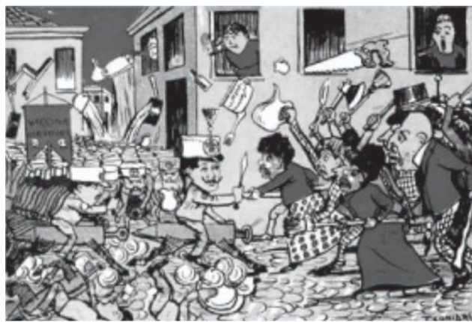

Charge capa da revista “O Malho”, de 1904. Disponível em: http://1 .bp.blogspot.com.

A imagem representa as manifestações nas ruas da cidade do Rio de Janeiro, na primeira década do século XX, que integraram a Revolta da Vacina. Considerando o contexto político-social da época, essa revolta revela:

1. a insatisfação da população com os benefícios de uma modernização urbana autoritária.
2. a consciência da população pobre sobre a necessidade de vacinação para a erradicação das epidemias.
3. a garantia do processo democrático instaurado com a República, através da defesa da liberdade de expressão da população.
4. o planejamento do governo republicano na área de saúde, que abrangia a população em geral.
5. o apoio ao governo republicano pela atitude de vacinar toda a população em vez de privilegiar a elite.

Questão enem2011117044

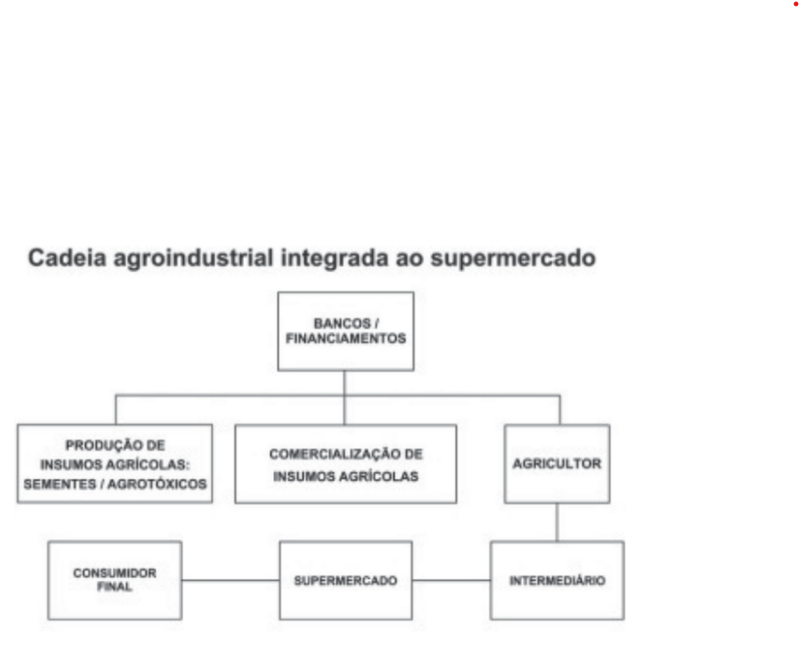

SILVA, E. S. O. Circuito espacial de produção e comercialização da produção familiar de tomate no município de São José de Ubá (RJ). In: RIBEIRO, M. A.; MARAFON, G. J. (orgs.). A metrópole e o interior fluminense: simetrias e assimetrias geográficas. Rio de Janeiro: Gramma, 2009 (adaptado).

O organograma apresenta os diversos atores que integram uma cadeia agroindustrial e a intensa relação entre os setores primário, secundário e terciário. Nesse sentido, a disposição dos atores na cadeia agroindustrial demonstra:

1. a autonomia do setor primário.
2. a importância do setor financeiro.
3. o distanciamento entre campo e cidade.
4. a subordinação da indústria à agricultura.
5. a horizontalidade das relações produtivas.

Questão enem2011117045

As migrações transnacionais, intensificadas e generalizadas nas últimas décadas do século XX, expressam aspectos particularmente importantes da problemática racial, visto como dilema também mundial. Deslocam-se indivíduos, famílias e coletividades para lugares próximos e distantes, envolvendo mudanças mais ou menos drásticas nas condições de vida e trabalho, em padrões e valores socioculturais. Deslocam-se para sociedades semelhantes ou radicalmente distintas, algumas vezes compreendendo culturas ou mesmo civilizações totalmente diversas.

IANNI, O. A era do globalismo. Rio de Janeiro: Civilização Brasileira, 1996.

A mobilidade populacional da segunda metade do século XX teve um papel importante na formação social e econômica de diversos estados nacionais. Uma razão para os movimentos migratórios nas últimas décadas e uma política migratória atual dos países desenvolvidos são:

1. a busca de oportunidades de trabalho e o aumento de barreiras contra a imigração.
2. a necessidade de qualificação profissional e a abertura das fronteiras para os imigrantes.
3. o desenvolvimento de projetos de pesquisa e o acautelamento dos bens dos imigrantes.
4. a expansão da fronteira agrícola e a expulsão dos imigrantes qualificados.
5. a fuga decorrente de conflitos políticos e o fortalecimento de políticas sociais.

Questão enem2011121046

Partículas suspensas em um fluido apresentam contínua movimentação aleatória, chamado movimento browniano, causado pelos choques das partículas que compõem o fluido. A ideia de um inventor era construir uma série de palhetas, montadas sobre um eixo, que seriam postas em movimento pela agitação das partículas ao seu redor. Como o movimento ocorreria igualmente em ambos os sentidos de rotação, o cientista concebeu um segundo elemento, um dente de engrenagem assimétrico. Assim, em escala muito pequena, este tipo de motor poderia executar trabalho, por exemplo, puxando um pequeno peso para cima. O esquema, que já foi testado, é mostrado a seguir.

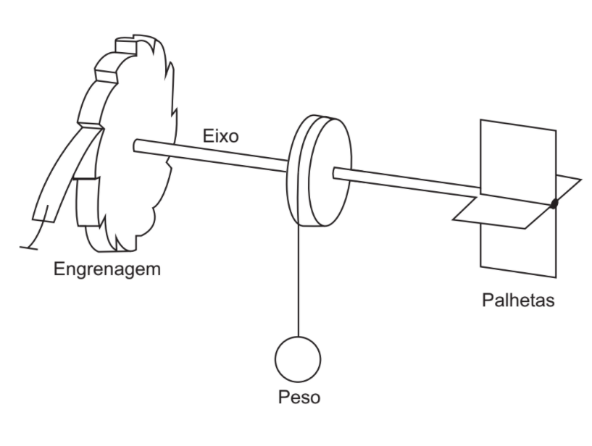

Inovação Tecnológica. Disponível em: <http://www.inovacaotecnologica.com.br>. Acesso em: 22 jul. 2010 (adaptado).

A explicação para a necessidade do uso da engrenagem com trava é:

1. O travamento do motor, para que ele não se solte aleatoriamente.
2. A seleção da velocidade, controlada pela pressão nos dentes da engrenagem.
3. O controle do sentido da velocidade tangencial, permitindo, inclusive, uma fácil leitura do seu valor.
4. A determinação do movimento, devido ao caráter aleatório, cuja tendência é o equilíbrio.
5. A escolha do ângulo a ser girado, sendo possível, inclusive, medi-lo pelo número de dentes da engrenagem.

Questão enem2011121047

Os personagens da figura estão representando uma situação hipotética de cadeia alimentar.

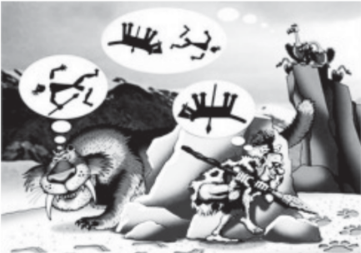

Disponível em: <http://www.cienciasgaspar.blogspot.com>.

Suponha que, em cena anterior à apresentada, o homem tenha se alimentado de frutas e grãos que conseguiu coletar. Na hipótese de, nas próximas cenas, o tigre ser bem-sucedido e, posteriormente, servir de alimento aos abutres, tigre e abutres ocuparão, respectivamente, os níveis tróficos de

1. produtor e consumidor primário.
2. consumidor primário e consumidor secundário,
3. consumidor secundário e consumidor terciário.
4. consumidor terciário e produtor.
5. consumidor secundário e consumidor primário.

Questão enem2011121048

A produção de soro antiofídico é feita por meio da extração da peçonha de serpentes que, após tratamento, é introduzida em um cavalo. Em seguida são feitas sangrias para avaliar a concentração de anticorpos produzidos pelo cavalo. Quando essa concentração atinge o valor desejado, é realizada a sangria final para obtenção do soro. As hemácias são devolvidas ao animal, por meio de uma técnica denominada plasmaferese, a fim de reduzir os efeitos colaterais provocados pela sangria.

Disponível em: http://www.infobibos.com. Acesso em: 28 abr. 2010 (adaptado).

A plasmaferese é importante, pois, se o animal ficar com uma baixa quantidade de hemácias, poderá apresentar:

1. febre alta e constante.
2. redução de imunidade.
3. aumento da pressão arterial.
4. quadro de leucemia profunda.
5. problemas no transporte de oxigênio.

Questão enem2011121049

Um paciente deu entrada em um pronto-socorro apresentando os seguintes sintomas: cansaço, dificuldade em respirar e sangramento nasal. O médico solicitou um hemograma ao paciente para definir um diagnóstico. Os resultados estão dispostos na tabela:

|  |  |  |
| --- | --- | --- |
| **Constituinte** | **Número normal** | **Paciente** |
| Glóbulos vermelhos |  |  |
| Glóbulos brancos |  |  |
| Plaquetas |  |  |

TORTORA, G. J. Corpo Humano: fundamentos de anatomia e fisiologia. Porto Alegre: Artmed, 2000 (adaptado).

Relacionando os sintomas apresentados pelo paciente com os resultados de seu hemograma, constata-se que:

1. o sangramento nasal é devido à baixa quantidade de plaquetas, que são responsáveis pela coagulação sanguínea.
2. o cansaço ocorreu em função da quantidade de glóbulos brancos, que são responsáveis pela coagulação sanguínea.
3. a dificuldade respiratória decorreu da baixa quantidade de glóbulos vermelhos, que são responsáveis pela defesa imunológica.
4. o sangramento nasal é decorrente da baixa quantidade de glóbulos brancos, que são responsáveis pelo transporte de gases no sangue.
5. a dificuldade respiratória ocorreu pela quantidade de plaquetas, que são responsáveis pelo transporte de oxigênio no sangue.

Questão enem2011121050

Um dos problemas dos combustíveis que contêm carbono é que sua queima produz dióxido de carbono. Portanto, uma característica importante, ao se escolher um combustível, é analisar seu calor de combustão , definido como a energia liberada na queima completa de um mol de combustível no estado padrão. O quadro seguinte relaciona algumas substâncias que contêm carbono e seu .

|  |  |  |
| --- | --- | --- |
| **Substância** | **Fórmula** | **(kJ/mol)** |
| benzeno |  |  |
| etanol |  |  |
| glicose |  |  |
| metano |  |  |
| octano |  |  |

ATKINS, P. Princípios de Química. Bookman, 2007 (adaptado).

Neste contexto, qual dos combustíveis, quando queimado completamente, libera mais dióxido de carbono no ambiente pela mesma quantidade de energia produzida?

1. Benzeno.
2. Metano.
3. Glicose.
4. Octano.
5. Etanol.

Questão enem2011121051

Para evitar o desmatamento da Mata Atlântica nos arredores da cidade de Amargosa, no Recôncavo da Bahia, o Ibama tem atuado no sentido de fiscalizar, entre outras, as pequenas propriedades rurais que dependem da lenha proveniente das matas para a produção da farinha de mandioca, produto típico da região. Com isso, pequenos produtores procuram alternativas como o gás de cozinha, o que encarece a farinha.

Uma alternativa viável, em curto prazo, para os produtores de farinha em Amargosa, que não cause danos à Mata Atlântica nem encareça o produto é a:

1. construção, nas pequenas propriedades, de grandes fornos elétricos para torrar a mandioca.
2. plantação, em suas propriedades, de árvores para serem utilizadas na produção de lenha.
3. permissão, por parte do Ibama, da exploração da Mata Atlântica apenas pelos pequenos produtores.
4. construção de biodigestores, para a produção de gás combustível a partir de resíduos orgânicos da região.
5. coleta de carvão de regiões mais distantes, onde existe menor intensidade de fiscalização do Ibama.

Questão enem2011121052

Belém é cercada por 39 ilhas, e suas populações convivem com ameaças de doenças. O motivo, apontado por especialistas, é a poluição da água do rio, principal fonte de sobrevivência dos ribeirinhos. A diarreia é frequente nas crianças e ocorre como consequência da falta de saneamento básico, já que a população não tem acesso à água de boa qualidade. Como não há água potável, a alternativa é consumir a do rio.

O Liberal. 8 jul. 2008. Disponível em: http://www.oliberal.com.br.

O procedimento adequado para tratar a água dos rios, a fim de atenuar os problemas de saúde causados por microrganismos a essas populações ribeirinhas é a:

1. filtração.
2. cloração.
3. coagulação.
4. fluoretação.
5. decantação.

Questão enem2011121053

O vírus do papiloma humano (HPV, na sigla em inglês) causa o aparecimento de verrugas e infecção persistente, sendo o principal fator ambiental do câncer de colo de útero nas mulheres. O vírus pode entrar pela pele ou por mucosas do corpo, o qual desenvolve anticorpos contra a ameaça, embora em alguns casos a defesa natural do organismo não seja suficiente. Foi desenvolvida uma vacina contra o HPV, que reduz em até 90% as verrugas e 85,6% dos casos de infecção persistente em comparação com pessoas não vacinadas.

Disponível em: http://g1.globo.com. Acesso em: 12 jun. 2011.

O benefício da utilização dessa vacina é que pessoas vacinadas, em comparação com as não vacinadas, apresentam diferentes respostas ao vírus HPV em decorrência da:

1. alta concentração de macrófagos.
2. elevada taxa de anticorpos específicos anti-HPV circulantes.
3. aumento na produção de hemácias após a infecção por vírus HPV.
4. rapidez na produção de altas concentrações de linfócitos matadores.
5. presença de células de memória que atuam na resposta secundária.

Questão enem2011121054

Certas ligas estanho-chumbo com composição específica formam um eutético simples, o que significa que uma liga com essas características se comporta como uma substância pura, com um ponto de fusão definido, no caso 183 °C. Essa é uma temperatura inferior mesmo ao ponto de fusão dos metais que compõem esta liga (o estanho puro funde a 232 °C e o chumbo puro a 320 °C), o que justifica sua ampla utilização na soldagem de componentes eletrônicos, em que o excesso de aquecimento deve sempre ser evitado. De acordo com as normas internacionais, os valores mínimo e máximo das densidades para essas ligas são de 8,74 g/mL e 8,82 g/mL, respectivamente. As densidades do estanho e do chumbo são 7,3 g/mL e 11,3 g/mL, respectivamente.

Um lote contendo 5 amostras de solda estanho-chumbo foi analisado por um técnico, por meio da determinação de sua composição percentual em massa, cujos resultados estão mostrados no quadro a seguir.

|  |  |  |
| --- | --- | --- |
| **Amostra** | **Porcentagem de Sn (%)** | **Porcentagem de Pb (%)** |
| I | 60 | 40 |
| II | 62 | 38 |
| III | 65 | 35 |
| IV | 63 | 37 |
| V | 59 | 41 |

Disponível em: http://www.eletrica.ufpr.br.

Com base no texto e na análise realizada pelo técnico, as amostras que atendem às normas internacionais são:

1. I e II.
2. I e III.
3. II e IV.
4. III e V.
5. IV e V.

Questão enem2011121055

No processo de industrialização da mamona, além do óleo que contém vários ácidos graxos, é obtida uma massa orgânica, conhecida como torta de mamona. Esta massa tem potencial para ser utilizada como fertilizante para o solo e como complemento em rações animais devido a seu elevado valor proteico. No entanto, a torta apresenta compostos tóxicos e alergênicos diferentemente do óleo da mamona. Para que a torta possa ser utilizada na alimentação animal, é necessário um processo de descontaminação.

Revista Química Nova na Escola. V. 32, n° 1,2010 (adaptado).

A característica presente nas substâncias tóxicas e alergênicas, que inviabiliza sua solubilização no óleo de mamona, é a:

1. lipofilia.
2. hidrofilia.
3. hipocromia.
4. cromatofilia.
5. hiperpolarização.

Questão enem2011121056

O manual de funcionamento de um captador de guitarra elétrica apresenta o seguinte texto:

Esse captador comum consiste de uma bobina, fios condutores enrolados em torno de um ímã permanente.

O campo magnético do ímã induz o ordenamento dos polos magnéticos na corda da guitarra, que está próxima a ele. Assim, quando a corda é tocada, as oscilações produzem variações, com o mesmo padrão, no fluxo magnético que atravessa a bobina. Isso induz uma corrente elétrica na bobina, que é transmitida até o amplificador e, daí, para o alto-falante.

Um guitarrista trocou as cordas originais de sua guitarra, que eram feitas de aço, por outras feitas de náilon. Com o uso dessas cordas, o amplificador ligado ao instrumento não emitia mais som, porque a corda de náilon:

1. isola a passagem de corrente elétrica da bobina para o alto-falante.
2. varia seu comprimento mais intensamente do que ocorre com o aço.
3. apresenta uma magnetização desprezível sob a ação do ímã permanente.
4. induz correntes elétricas na bobina mais intensas que a capacidade do captador.
5. oscila com uma frequência menor do que a que pode ser percebida pelo captador.

Questão enem2011121057

O controle biológico, técnica empregada no combate a espécies que causam danos e prejuízos aos seres humanos, é utilizado no combate à lagarta que se alimenta de folhas de algodoeiro. Algumas espécies de borboleta depositam seus ovos nessa cultura. A microvespa *Trichogramma sp.* introduz seus ovos nos ovos de outros insetos, incluindo os das borboletas em questão. Os embriões da vespa se alimentam do conteúdo desses ovos e impedem que as larvas de borboleta se desenvolvam. Assim, é possível reduzir a densidade populacional das borboletas até níveis que não prejudiquem a cultura.

A técnica de controle biológico realizado pela microvespa *Trichogramma sp*. consiste na:

1. introdução de um parasita no ambiente da espécie que se deseja combater.
2. introdução de um gene letal nas borboletas, a fim de diminuir o número de indivíduos.
3. competição entre a borboleta e a microvespa para a obtenção de recursos.
4. modificação do ambiente para selecionar indivíduos melhor adaptados.
5. aplicação de inseticidas a fim de diminuir o número de indivíduos que se deseja combater.

Questão enem2011121058

A pele humana, quando está bem hidratada, adquire boa elasticidade e aspecto macio e suave. Em contrapartida, quando está ressecada, perde sua elasticidade e se apresenta opaca e áspera. Para evitar o ressecamento da pele é necessário, sempre que possível, utilizar hidratantes umectantes, feitos geralmente à base de glicerina e polietilenoglicol:

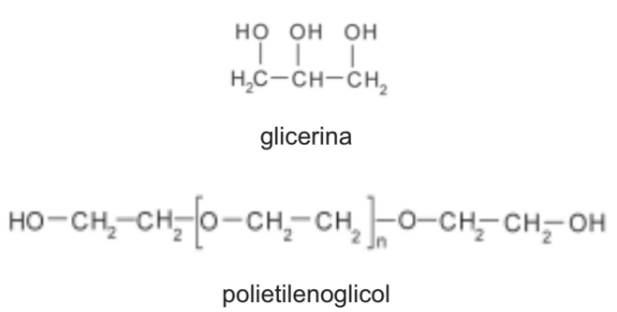

Disponível em: http://www.brasilescola.com. Acesso em: 23 abr. 2010 (adaptado).

A retenção de água na superfície da pele promovida pelos hidratantes é consequência da interação dos grupos hidroxila dos agentes umectantes com a umidade contida no ambiente por meio de:

1. ligações iônicas.
2. forças de London.
3. ligações covalentes.
4. forças dipolo-dipolo.
5. ligações de hidrogênio.

Questão enem2011121059

A cal (óxido de cálcio, ), cuja suspensão em água é muito usada como uma tinta de baixo custo, dá uma tonalidade branca aos troncos de árvores. Essa é uma prática muito comum em praças públicas e locais privados, geralmente usada para combater a proliferação de parasitas. Essa aplicação, também chamada de *caiação*, gera um problema: elimina microrganismos benéficos para a árvore.

Disponível em: http://super.abril.com.br. Acesso em: 1 abr. 2010 (adaptado).

A destruição do microambiente, no tronco de árvores pintadas com cal, é devida ao processo de:

1. difusão, pois a cal se difunde nos corpos dos seres do microambiente e os intoxica.
2. osmose, pois a cal retira água do microambiente, tornando-o inviável ao desenvolvimento de microrganismos.
3. oxidação, pois a luz solar que incide sobre o tronco ativa fotoquimicamente a cal, que elimina os seres vivos do microambiente.
4. aquecimento, pois a luz do 8ol incide sobre o tronco e aquece a cal, que mata os seres vivos do microambiente.
5. vaporização, pois a cal facilita a volatilização da água para a atmosfera, eliminando os seres vivos do microambiente.

Questão enem2011121060

Em um manual de um chuveiro elétrico são encontradas informações sobre algumas características técnicas, ilustradas no quadro, como a tensão de alimentação, a potência dissipada, o dimensionamento do disjuntor ou fusível, e a área da seção transversal dos condutores utilizados.

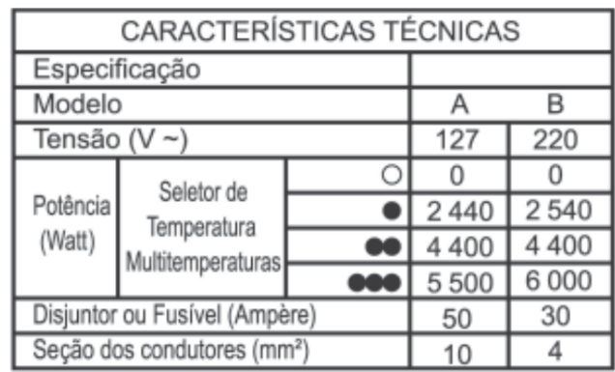

Uma pessoa adquiriu um chuveiro do modelo A e, ao ler o manual, verificou que precisava ligá-lo a um disjuntor de 50 amperes. No entanto, intrigou-se com o fato de que o disjuntor a ser utilizado para uma correta instalação de um chuveiro do modelo B devia possuir amperagem 40% menor.

Considerando-se os chuveiros de modelos A e B, funcionando à mesma potência de 4 400 W, a razão entre as suas respectivas resistências elétricas, e , que justifica a diferença de dimensionamento dos disjuntores, é mais próxima de:

1. 0,3.
2. 0,6.
3. 0,8.
4. 1,7.
5. 3,0.

Questão enem2011121061

Nos dias de hoje, podemos dizer que praticamente todos os seres humanos já ouviram em algum momento falar sobre o DNA e seu papel na hereditariedade da maioria dos organismos. Porém, foi apenas em 1952, um ano antes da descrição do modelo do DNA em dupla hélice por Watson e Crick, que foi confirmado sem sombra de dúvidas que o DNA é material genético. No artigo em que Watson e Crick descreveram a molécula de DNA, eles sugeriram um modelo de como essa molécula deveria se replicar. Em 1958, Meselson e Stahl realizaram experimentos utilizando isótopos pesados de nitrogênio que foram incorporados às bases nitrogenadas para avaliar como se daria a replicação da molécula. A partir dos resultados, confirmaram o modelo sugerido por Watson e Crick, que tinha como premissa básica o rompimento das pontes de hidrogênio entre as bases nitrogenadas.

GRIFFITHS, A. J. F. et al. Introdução à Genética. Rio de Janeiro: Guanabara Koogan, 2002.

Considerando a estrutura da molécula de DNAe a posição das pontes de hidrogênio na mesma, os experimentos realizados por Meselson e Stahl a respeito da replicação dessa molécula levaram à conclusão de que:

1. a replicação do DNA é conservative, isto é, a fita dupla filha é recém-sintetizada e o filamento parental é conservado.
2. a replicação de DNA é dispersiva, isto é, as fitas filhas contêm DNArecém-sintetizado e parentais em cada uma das fitas.
3. a replicação é semiconservativa, isto é, as fitas filhas consistem de uma fita parental e uma recém-sintetizada.
4. a replicação do DNA é conservative, isto é, as fitas filhas consistem de moléculas de DNA parental.
5. a replicação é semiconservativa, isto é, as fitas filhas consistem de uma fita molde e uma fita codificadora.

Questão enem2011121062

A eutrofização é um processo em que rios, lagos e mares adquirem níveis altos de nutrientes, especialmente fosfatos e nitratos, provocando posterior acúmulo de matéria orgânica em decomposição. Os nutrientes são assimilados pelos produtores primários e o crescimento desses é controlado pelo nutriente limítrofe, que é o elemento menos disponível em relação à abundância necessária à sobrevivência dos organismos vivos. O ciclo representado na figura seguinte reflete a dinâmica dos nutrientes em um lago.

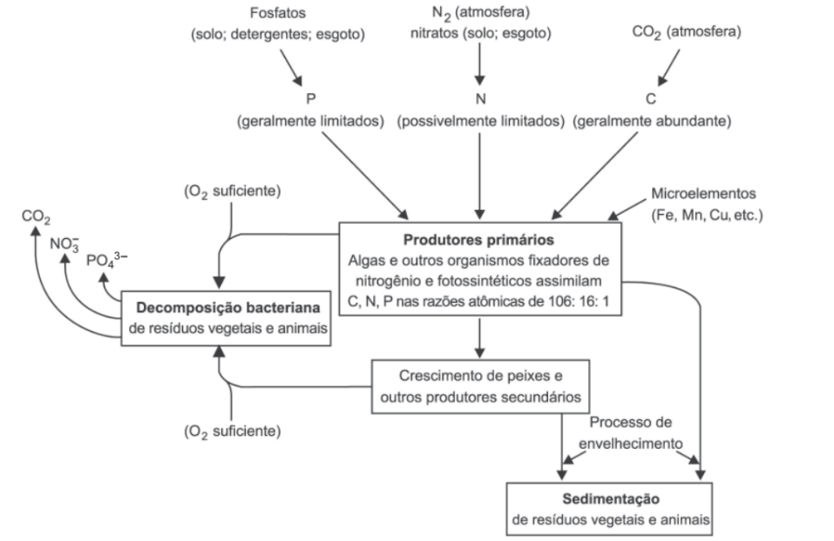

SPIRO, T. G.; STIGLIANI, W. M. Quimica Ambiental. São Paulo: Pearson Education do Brasil, 2008 (adaptado).

A análise da água de um lago que recebe a descarga de águas residuais provenientes de lavouras adubadas revelou as concentrações dos elementos carbono (21,2 mol/L), nitrogênio (1,2 mol/L) e fósforo (0,2 mol/L). Nessas condições, o nutriente limítrofe é o:

1. .
2. .
3. .
4. .
5. .

Questão enem2011121063

Para que uma substância seja colorida ela deve absorver luz na região do visível. Quando uma amostra absorve luz visível, a cor que percebemos é a soma das cores restantes que são refletidas ou transmitidas pelo objeto. A Figura 1 mostra o espectro de absorção para uma substância e é possível observar que há um comprimento de onda em que a intensidade de absorção é máxima. Um observador pode prever a cor dessa substância pelo uso da roda de cores (Figura 2): o comprimento de onda correspondente à cor do objeto é encontrado no lado oposto ao comprimento de onda da absorção máxima.

|  |  |
| --- | --- |
|  |  |

Brown, T. Química a Ciência Central. 2005 (adaptado).

Qual a cor da substância que deu origem ao espectro da Figura 1?

1. Azul.
2. Verde.
3. Violeta.
4. Laranja.
5. Vermelho.

Questão enem2011121064

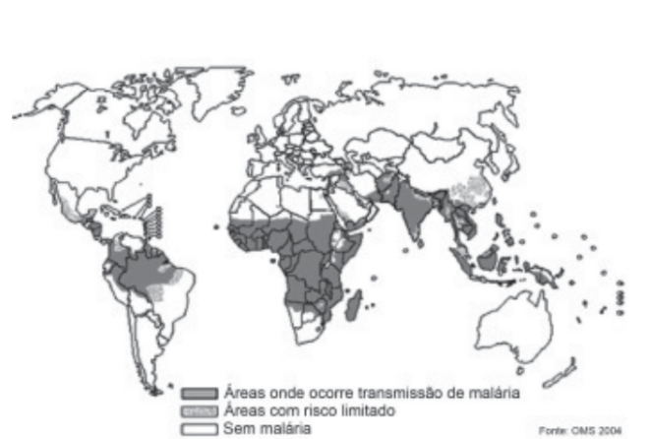

Disponível em: www.anvisa.gov.br.

O mapa mostra a área de ocorrência da malária no mundo. Considerando-se sua distribuição na América do Sul, a malária pode ser classificada como:

1. endemia, pois se concentra em uma área geográfica restrita desse continente.
2. peste, já que ocorre nas regiões mais quentes do continente.
3. epidemia, já que ocorre na maior parte do continente.
4. surto, pois apresenta ocorrência em áreas pequenas.
5. pandemia, pois ocorre em todo o continente.

Questão enem2011121065

Em 1999, a geneticista Emma Whitelaw desenvolveu um experimento no qual ratas prenhes foram submetidas a uma dieta rica em vitamina B12, ácido fólico e soja. Os filhotes dessas ratas, apesar de possuírem o gene para obesidade, não expressaram essa doença na fase adulta. A autora concluiu que a alimentação da mãe, durante a gestação, silenciou o gene da obesidade. Dez anos depois, as geneticistas Eva Jablonka e Gal Raz listaram 100 casos comprovados de traços adquiridos e transmitidos entre gerações de organismos, sustentando, assim, a epigenética, que estuda as mudanças na atividade dos genes que não envolvem alterações na sequência do DNA.

A reabilitação do herege. Época, n° 610, 2010 (adaptado).

Alguns cânceres esporádicos representam exemplos de alteração epigenética, pois são ocasionados por:

1. aneuploidia do cromossomo sexual X.
2. polipoidia dos cromossomos autossômicos.
3. mutação em genes autossômicos com expressão dominante.
4. substituição no gene da cadeia beta da hemoglobina.
5. inativação de genes por meio de modificações nas bases nitrogenadas.

Questão enem2011121066

Um motor só poderá realizar trabalho se receber uma quantidade de energia de outro sistema. No caso, a energia armazenada no combustível é, em parte, liberada durante a combustão para que o aparelho possa funcionar. Quando o motor funciona, parte da energia convertida ou transformada na combustão não pode ser utilizada para a realização de trabalho. Isso significa dizer que há vazamento da energia em outra forma.

CARVALHO, A. X. Z. Física Térmica. Belo Horizonte: Pax, 2009 (adaptado).

De acordo com o texto, as transformações de energia que ocorrem durante o funcionamento do motor são decorrentes de a:

1. liberação de calor dentro do motor ser impossível.
2. realização de trabalho pelo motor ser incontrolável.
3. conversão integral de calor em trabalho ser impossível.
4. transformação de energia térmica em cinética ser impossível.
5. utilização de energia potencial do combustível ser incontrolável.

Questão enem2011121067

O processo de interpretação de imagens capturadas por sensores instalados a bordo de satélites que imageiam determinadas faixas ou bandas do espectro de radiação eletromagnética (REM) baseia-se na interação dessa radiação com os objetos presentes sobre a superfície terrestre. Uma das formas de avaliar essa interação é por meio da quantidade de energia refletida pelos objetos. A relação entre a refletância de um dado objeto e o comprimento de onda da REM é conhecida como curva de comportamento espectral ou assinatura espectral do objeto, como mostrado na figura, para objetos comuns na superfície terrestre.

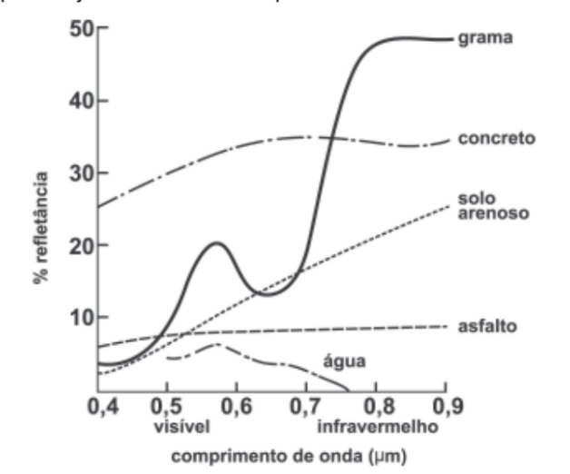

D’ARCO, E. Radiometria e Comportamento Espectral de Alvos. INPE. Disponível em: http://www.agro.unitau.br. Acesso em: 3 maio 2009.

De acordo com as curvas de assinatura espectral apresentadas na figura, para que se obtenha a melhor discriminação dos alvos mostrados, convém selecionar a banda correspondente a que comprimento de onda em micrômetros (m)?

1. 0,4 a 0,5.
2. 0,5 a 0,6.
3. 0,6 a 0,7.
4. 0,7 a 0,8.
5. 0,8 a 0,9.

Questão enem2011121068

Um instituto de pesquisa norte-americano divulgou recentemente ter criado uma “célula sintética”, uma bactéria chamada de *Mycoplasma mycoides*. Os pesquisadores montaram uma sequência de nucleotídeos, que formam o único cromossomo dessa bactéria, o qual foi introduzido em outra espécie de bactéria, a *Mycoplasma capricolum.* Após a introdução, o cromossomo da *M. capricolum* foi neutralizado e o cromossomo artificial da *M. mycoides* começou a gerenciar a célula, produzindo suas proteínas.

GILBSON et al. Creation of a Bacterial Cell Controlled by a Chemically synthesized Genome. Science v. 329, 2010 (adaptado).

A importância dessa inovação tecnológica para a comunidade científica se deve à:

1. possibilidade de sequenciar os genomas de bactérias para serem usados como receptoras de cromossomos artificiais.
2. capacidade de criação, pela ciência, de novas formas de vida, utilizando substâncias como carboidratos e lipídios.
3. possibilidade de produção em massa da bactéria *Mycoplasma capricolum* para sua distribuição em ambientes naturais.
4. possibilidade de programar geneticamente microrganismos ou seres mais complexos para produzir medicamentos, vacinas e combustíveis.
5. capacidade da bactéria *Mycoplasma capricolum* de expressar suas proteínas na bactéria sintética e estas serem usadas na indústria.

Questão enem2011121069

Os sintomas mais sérios da Gripe A, causada pelo vírus H1N1, foram apresentados por pessoas mais idosas e por gestantes. O motivo aparente é a menor imunidade desses grupos contra o vírus. Para aumentar a imunidade populacional relativa ao vírus da gripe A, o governo brasileiro distribuiu vacinas para os grupos mais suscetíveis.

A vacina contra o H1N1, assim como qualquer outra vacina contra agentes causadores de doenças infecto-

contagiosas, aumenta a imunidade das pessoas porque:

1. possui anticorpos contra o agente causador da doença.
2. possui proteínas que eliminam o agente causador da doença.
3. estimula a produção de glóbulos vermelhos pela medula óssea.
4. possui linfócitos B e T que neutralizam o agente causador da doença.
5. estimula a produção de anticorpos contra o agente causador da doença.

Questão enem2011121070

Um curioso estudante, empolgado com a aula de circuito elétrico que assistiu na escola, resolve desmontar sua lanterna. Utilizando-se da lâmpada e da pilha, retiradas do equipamento, e de um fio com as extremidades descascadas, faz as seguintes ligações com a intenção de acender a lâmpada:

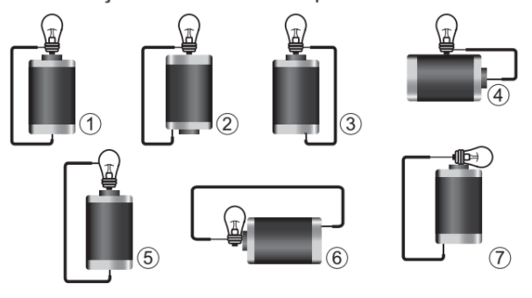

GONÇALVES FILHO, A.; BAROLLI, E. Instalação Elétrica: investigando e aprendendo. São Paulo: Scipione, 1997 (adaptado).

Tendo por base os esquemas mostrados, em quais casos a lâmpada acendeu?

1. (1), (3),(6)
2. (3), (4), (5)
3. (1), (3), (5)
4. (1), (3), (7)
5. (1), (2), (5)

Questão enem2011121071

Os biocombustíveis de primeira geração são derivados da soja, milho e cana-de-açúcare sua produção ocorre através da fermentação. Biocombustíveis derivados de material celulósico ou biocombustíveis de segunda geração — coloquialmente chamados de “gasolina de capim” — são aqueles produzidos a partir de resíduos de madeira (serragem, por exemplo), talos de milho, palha de trigo ou capim de crescimento rápido e se apresentam como uma alternativa para os problemas enfrentados pelos de primeira geração, já que as matérias-primas são baratas e abundantes.

DALE, B. E.; HUBER, G. W. Gasolina de capim e outros vegetais. Scientific American Brasil. Ago. 2009, n° 87 (adaptado).

O texto mostra um dos pontos de vista a respeito do uso dos biocombustíveis na atualidade, os quais:

1. são matrizes energéticas com menor carga de poluição para o ambiente e podem propiciar a geração de novos empregos, entretanto, para serem oferecidos com baixo custo, a tecnologia da degradação da celulose nos biocombustíveis de segunda geração deve ser extremamente eficiente.
2. oferecem múltiplas dificuldades, pois a produção é de alto custo, sua implantação não gera empregos, e deve-se ter cuidado com o risco ambiental, pois eles oferecerem os mesmos riscos que o uso de combustíveis fósseis.
3. sendo de segunda geração, são produzidos por uma tecnologia que acarreta problemas sociais, sobretudo decorrente do fato de a matéria-prima ser abundante e facilmente encontrada, o que impede a geração de novos empregos.
4. sendo de primeira e segunda geração, são produzidos por tecnologias que devem passar por uma avaliação criteriosa quanto ao uso, pois uma enfrenta o problema da falta de espaço para plantio da matéria-prima e a outra impede a geração de novas fontes de emprego.
5. podem acarretar sérios problemas econômicos e sociais, pois a substituição do uso de petróleo afeta negativamente toda uma cadeia produtiva na medida em que exclui diversas fontes de emprego nas refinarias, postos de gasolina e no transporte de petróleo e gasolina.

Questão enem2011121072

A bile é produzida pelo fígado, armazenada na vesícula biliar e tem papel fundamental na digestão de lipídeos. Os sais biliares são esteroides sintetizados no fígado a partir do colesterol, e sua rota de síntese envolve várias etapas. Partindo do ácido cólico representado na figura, ocorre a formação dos ácidos glicocólico e taurocólico; o prefixo glico- significa a presença de um resíduo do aminoácido glicina e o prefixo tauro-, do aminoácido taurina.

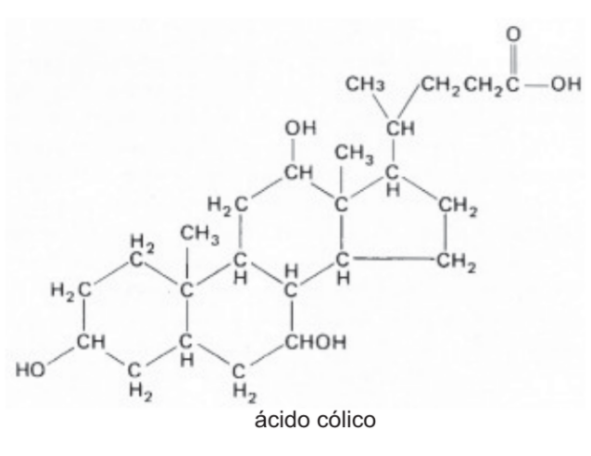

UCKO, D. A. Química para as Ciências da Saúde: uma Introdução à Química Geral, Orgânica e Biológica. São Paulo: Manole,1992 (adaptado).

A combinação entre o ácido cólico e a glicina ou taurina origina a função amida, formada pela reação entre o grupo amina desses aminoácidos e o grupo:

1. carboxila do ácido cólico.
2. aldeído do ácido cólico.
3. hidroxila do ácido cólico.
4. cetona do ácido cólico.
5. éster do ácido cólico.

Questão enem2011121073

Em um experimento realizado para determinar a densidade da água de um lago, foram utilizados alguns materiais conforme ilustrado: um dinamômetro D com graduação de 0 N a 50 N e um cubo maciço e homogêneo de 10 cm de aresta e 3 kg de massa. Inicialmente, foi conferida a calibração do dinamômetro, constatando-se a leitura de 30 N quando o cubo era preso ao dinamômetro e suspenso no ar. Ao mergulhar o cubo na água do lago, até que metade do seu volume ficasse submersa, foi registrada a leitura de 24 N no dinamômetro.

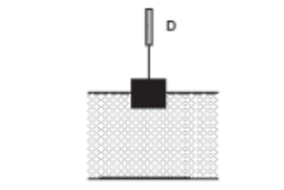

Considerando que a aceleração da gravidade local é de , a densidade da água do lago, em , é:

1. 0,6.
2. 1,2.
3. 1,5.
4. 2,4.
5. 4,8.

Questão enem2011121074

Uma equipe de cientistas lançará uma expedição ao Titanic para criar um detalhado mapa 3D que “vai tirar, virtualmente, o Titanic do fundo do mar para o público”. A expedição ao local, a 4 quilômetros de profundidade no Oceano Atlântico, está sendo apresentada como a mais sofisticada expedição científica ao Titanic. Ela utilizará tecnologias de imagem e sonar que nunca tinham sido aplicadas ao navio, para obter o mais completo inventário de seu conteúdo. Esta complementação é necessária em razão das condições do navio, naufragado há um século.

O Estado de São Paulo. Disponível em: <http://www.estadao.com.br>. Acesso em: 27 jul. 2010 (adaptado).

No problema apresentado para gerar imagens através de camadas de sedimentos depositados no navio, o sonar é mais adequado, pois a:

1. propagação da luz na água ocorre a uma velocidade maior que a do som neste meio.
2. absorção da luz ao longo de uma camada de água é facilitada enquanto a absorção do som não.
3. refração da luz a uma grande profundidade acontece com uma intensidade menor que a do som.
4. atenuação da luz nos materiais analisados é distinta da atenuação de som nestes mesmos materiais.
5. reflexão da luz nas camadas de sedimentos é menos intensa do que a reflexão do som neste material.

Questão enem2011121075

Os refrigerantes têm-se tornado cada vez mais o alvo de políticas públicas de saúde. Os de cola apresentam ácido fosfórico, substância prejudicial à fixação de cálcio, o mineral que é o principal componente da matriz dos dentes. A cárie é um processo dinâmico de desequilíbrio do processo de desmineralização dentária, perda de minerais em razão da acidez. Sabe- se que o principal componente do esmalte do dente é um sal denominado hidroxiapatita. O refrigerante, pela presença da sacarose, faz decrescer o pH do biofilme (placa bacteriana), provocando a desmineralização do esmalte dentário. Os mecanismos de defesa salivar levam de 20 a 30 minutos para normalizar o nível do pH, remineralizando o dente. A equação química seguinte representa esse processo:

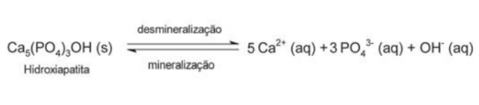

GROISMAN, S. Impacto do refrigerante nos dentes é avaliado sem tirá-lo da dieta. Disponível em: http://www.isaude.net. Acesso em: 1 maio 2010 (adaptado).

Considerando que uma pessoa consuma refrigerantes diariamente, poderá ocorrer um processo de desmineralização dentária, devido ao aumento da concentração de:

1. , que reage com os íons , deslocando o equilíbrio para a direita.
2. , que reage com as hidroxilas , deslocando o equilíbrio para a direita.
3. , que reage com os íons , deslocando o equilíbrio para a esquerda.
4. , que reage com as hidroxilas , deslocando o equilíbrio para a esquerda.
5. , que reage com as hidroxilas , deslocando o equilíbrio para a esquerda.

Questão enem2011121076

Diferente do que o senso comum acredita, as lagartas de borboletas não possuem voracidade generalizada. Um estudo mostrou que as borboletas de asas transparentes da família Ithomiinae, comuns na Floresta Amazônica e na Mata Atlântica, consomem, sobretudo, plantas da família Solanaceae, a mesma do tomate. Contudo, os ancestrais dessas borboletas consumiam espécies vegetais da família Apocinaceae, mas a quantidade dessas plantas parece não ter sido suficiente para garantir o suprimento alimentar dessas borboletas. Dessa forma, as solanáceas tornaram-se uma opção de alimento, pois são abundantes na Mata Atlântica e na Floresta Amazônica.

Cores ao vento. Genes e fósseis revelam origem e diversidade de borboletas sul-americanas. Revista Pesquisa FAPESP. N° 170, 2010 (adaptado).

Nesse texto, a ideia do senso comum é confrontada com os conhecimentos científicos, ao se entender que as larvas das borboletas Ithomiinae encontradas atualmente na Mata Atlântica e na Floresta Amazônica, apresentam:

1. facilidade em digerir todas as plantas desses locais.
2. interação com as plantas hospedeiras da família Apocinaceae.
3. adaptação para se alimentar de todas as plantas desses locais.
4. voracidade indiscriminada por todas as plantas existentes nesses locais.
5. especificidade pelas plantas da família Solanaceae existentes nesses locais.

Questão enem2011121077

Para medir o tempo de reação de uma pessoa, pode-se realizar a seguinte experiência:

I. Mantenha uma régua (com cerca de 30 cm) suspensa verticalmente, segurando-a pela extremidade superior, de modo que o zero da régua esteja situado na extremidade inferior.

II. A pessoa deve colocar os dedos de sua mão, em forma de pinça, próximos do zero da régua, sem tocá-la.

III. Sem aviso prévio, a pessoa que estiver segurando a régua deve soltá-la. A outra pessoa deve procurar segurá-la o mais rapidamente possível e observar a posição onde conseguiu segurar a régua, isto é, a distância que ela percorre durante a queda.

O quadro seguinte mostra a posição em que três pessoas conseguiram segurar a régua e os respectivos tempos de reação.

|  |  |
| --- | --- |
| **Distância percorrida pela régua durante a queda (metro)** | **Tempo de reação (segundo)** |
| 0,30 | 0,24 |
| 0,15 | 0,17 |
| 0,10 | 0,14 |

Disponível em: http://br.geocities.com. Acesso em: 1 fev. 2009.

A distância percorrida pela régua aumenta mais rapidamente que o tempo de reação porque a:

1. energia mecânica da régua aumenta, o que a faz cair mais rápido.
2. resistência do ar aumenta, o que faz a régua cair com menor velocidade.
3. aceleração de queda da régua varia, o que provoca um movimento acelerado.
4. força peso da régua tem valor constante, o que gera um movimento acelerado.
5. velocidade da régua é constante, o que provoca uma passagem linear de tempo.

Questão enem2011121078

Um tipo de vaso sanitário que vem substituindo as válvulas de descarga está esquematizado na figura. Ao acionar a alavanca, toda a água do tanque é escoada e aumenta o nível no vaso, até cobrir o sifão. De acordo com o Teorema de Stevin, quanto maior a profundidade, maior a pressão. Assim, a água desce levando os rejeitos até o sistema de esgoto. A válvula da caixa de descarga se fecha e ocorre o seu enchimento. Em relação às válvulas de descarga, esse tipo de sistema proporciona maior economia de água.

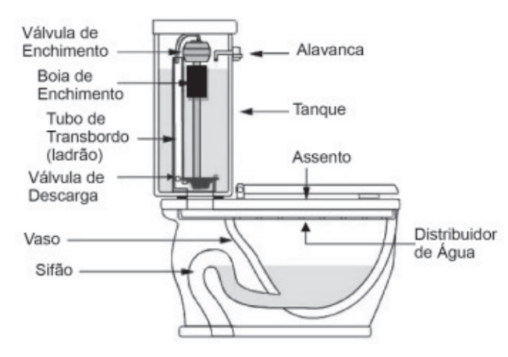

Faça você mesmo. Disponível em: http://www.facavocemesmo.net. Acesso em: 22 jul. 2010.

característica de funcionamento que garante essa economia é devida:

1. à altura do sifão de água.
2. ao volume do tanque de água.
3. à altura do nível de água no vaso.
4. ao diâmetro do distribuidor de água.
5. à eficiência da válvula de enchimento do tanque.

Questão enem2011121079

Moradores sobreviventes da tragédia que destruiu aproximadamente 60 casas no Morro do Bumba, na Zona Norte de Niterói (RJ), ainda defendem a hipótese de o deslizamento ter sido causado por uma explosão provocada por gás metano, visto que esse local foi um lixão entre os anos 1960 e 1980.

Jornal Web. Disponível em: http://www.ojornalweb.com. Acesso em: 12 abr. 2010 (adaptado).

O gás mencionado no texto é produzido:

1. como subproduto da respiração aeróbia bacteriana.
2. pela degradação anaeróbia de matéria orgânica por bactérias.
3. como produto da fotossíntese de organismos pluricelulares autotróficos.
4. pela transformação química do gás carbônico em condições anaeróbias.
5. pela conversão, por oxidação química, do gás carbônico sob condições aeróbias.

Questão enem2011121080

Segundo dados do Balanço Energético Nacional de 2008, do Ministério das Minas e Energia, a matriz energética brasileira é composta por hidrelétrica (80%), termelétrica (19,9%) e eólica (0,1%). Nas termelétricas, esse percentual é dividido conforme o combustível usado, sendo: gás natural (6,6%), biomassa (5,3%), derivados de petróleo (3,3%), energia nuclear (3,1%) e carvão mineral (1,6%). Com a geração de eletricidade da biomassa, pode-se considerar que ocorre uma compensação do carbono liberado na queima do material vegetal pela absorção desse elemento no crescimento das plantas. Entretanto, estudos indicam que as emissões de metano () das hidrelétricas podem ser comparáveis às emissões de das termelétricas.

MORET, A. S.; FERREIRA, I. A. As hidrelétricas do Rio Madeira e os impactos socioambientais da eletrificação no Brasil. Revista Ciência Hoje. V. 45, n° 265, 2009 (adaptado).

No Brasil, em termos do impacto das fontes de energia no crescimento do efeito estufa, quanto à emissão de gases, as hidrelétricas seriam consideradas como uma fonte:

1. limpa de energia, contribuindo para minimizar os efeitos deste fenômeno.
2. eficaz de energia, tomando-se o percentual de oferta e os benefícios verificados.
3. limpa de energia, não afetando ou alterando os níveis dos gases do efeito estufa.
4. poluidora, colaborando com níveis altos de gases de efeito estufa em função de seu potencial de oferta.
5. alternativa, tomando-se por referência a grande emissão de gases de efeito estufa das demais fontes geradoras.

Questão enem2011121081

O peróxido de hidrogênio é comumente utilizado como antisséptico e alvejante. Também pode ser empregado em trabalhos de restauração de quadros enegrecidos e no clareamento de dentes. Na presença de soluções ácidas de oxidantes, como o permanganato de potássio, este óxido decompõe-se, conforme a equação a seguir:

ROCHA-FILHO, R. C. R.; SILVA, R. R. Introdução aos Cálculos da Química. São Paulo: McGraw-Hill, 1992.

De acordo com a estequiometria da reação descrita, a quantidade de permanganato de potássio necessária para reagir completamente com 20,0 mL de uma solução 0,1 mol/L de peróxido de hidrogênio é igual a:

Questão enem2011121082

Os vaga-lumes machos e fêmeas emitem sinais luminosos para se atraírem para o acasalamento. O macho reconhece a fêmea de sua espécie e, atraído por ela, vai ao seu encontro. Porém, existe um tipo de vaga-lume, o *Photuris*, cuja fêmea engana e atrai os machos de outro tipo, o *Photinus*, fingindo ser desse gênero. Quando o macho *Photinus* se aproxima da fêmea *Photuris*, muito maior que ele, é atacado e devorado por ela.

BERTOLDI, O. G.; VASCONCELLOS, J. R. Ciência & sociedade: a aventura da vida, a aventura da tecnologia. São Paulo: Scipione, 2000 (adaptado).

A relação descrita no texto, entre a fêmea do gênero *Photuris* e o macho do gênero *Photinus*, é um exemplo de:

1. comensalismo.
2. inquilinismo.
3. cooperação.
4. predatismo.
5. mutualismo.

Questão enem2011121083

O etanol é considerado um biocombustível promissor, pois, sob o ponto de vista do balanço de carbono, possui uma taxa de emissão praticamente igual a zero. Entretanto, esse não é o único ciclo biogeoquímico associado à produção de etanol. O plantio da cana-de-açúcar, matéria-prima para a produção de etanol, envolve a adição de macronutrientes como enxofre, nitrogênio, fósforo e potássio, principais elementos envolvidos no crescimento de um vegetal.

Revista Química Nova na Escola. n° 28, 2008.

O nitrogênio incorporado ao solo, como consequência da atividade descrita anteriormente, é transformado em nitrogênio ativo e afetará o meio ambiente, causando:

1. o acúmulo de sais insolúveis, desencadeando um processo de salinificação do solo.
2. a eliminação de microrganismos existentes no solo responsáveis pelo processo de desnitrificação.
3. a contaminação de rios e lagos devido à alta solubilidade de íons como e em água.
4. a diminuição do pH do solo pela presença de ,que reage com a água, formando o .
5. a diminuição da oxigenação do solo, uma vez que o nitrogênio ativo forma espécies químicas do tipo , , .

Questão enem2011121084

Ao diminuir o tamanho de um orifício atravessado por um feixe de luz, passa menos luz por intervalo de tempo, e próximo da situação de completo fechamento do orifício, verifica-se que a luz apresenta um comportamento como o ilustrado nas figuras. Sabe-se que o som, dentro de suas particularidades, também pode se comportar dessa forma.

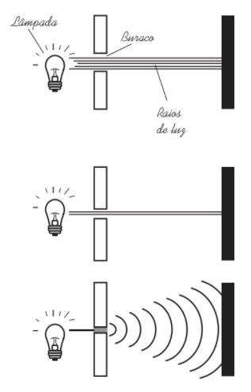

FIOLHAIS, C. Física divertida. Brasília: UnB, 2000 (adaptado).

Em qual das situações a seguir está representado o fenômeno descrito no texto?

1. Ao se esconder atrás de um muro, um menino ouve a conversa de seus colegas.
2. Ao gritar diante de um desfiladeiro, uma pessoa ouve a repetição do seu próprio grito.
3. Ao encostar o ouvido no chão, um homem percebe o som de uma locomotiva antes de ouvi-lo pelo ar.
4. Ao ouvir uma ambulância se aproximando, uma pessoa percebe o som mais agudo do que quando aquela se afasta.
5. Ao emitir uma nota musical muito aguda, uma cantora de ópera faz com que uma taça de cristal se despedace.

Questão enem2011121085

Um dos processos usados no tratamento do lixo é a incineração, que apresenta vantagens e desvantagens. Em São Paulo, por exemplo, o lixo é queimado a altas temperaturas e parte da energia liberada é transformada em energia elétrica. No entanto, a incineração provoca a emissão de poluentes na atmosfera.

Uma forma de minimizar a desvantagem da incineração, destacada no texto, é:

1. aumentar o volume do lixo incinerado para aumentar a produção de energia elétrica.
2. fomentar o uso de filtros nas chaminés dos incineradores para diminuir a poluição do ar.
3. aumentar o volume do lixo para baratear os custos operacionais relacionados ao processo.
4. fomentar a coleta seletiva de lixo nas cidades para aumentar o volume de lixo incinerado.
5. diminuir a temperatura de incineração do lixo para produzir maior quantidade de energia elétrica.

Questão enem2011121086

Uma das modalidades presentes nas olimpíadas é o salto com vara. As etapas de um dos saltos de um atleta estão representadas na figura:

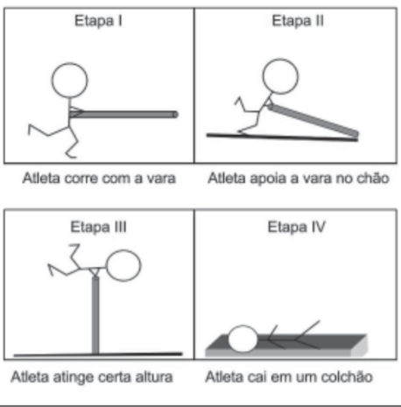

Desprezando-se as forças dissipativas (resistência do ar e atrito), para que o salto atinja a maior altura possível, ou seja, o máximo de energia seja conservada, é necessário que

1. a energia cinética, representada na etapa I, seja totalmente convertida em energia potencial elástica representada na etapa IV.
2. a energia cinética, representada na etapa II, seja totalmente convertida em energia potencial gravitacional, representada na etapa IV.
3. a energia cinética, representada na etapa I, seja totalmente convertida em energia potencial gravitacional, representada na etapa III.
4. a energia potencial gravitacional, representada na etapa II, seja totalmente convertida em energia potencial elástica, representada na etapa IV.
5. a energia potencial gravitacional, representada na etapa I, seja totalmente convertida em energia potencial elástica, representada na etapa III.

Questão enem2011121087

**Os Bichinhos e O Homem**

**Arca de Noé**

**Toquinho & Vinícius de Moraes**

Nossa irmã, a mosca

É feia e tosca

Enquanto que o mosquito

É mais bonito

Nosso irmão besouro

Que é feito de couro

Mal sabe voar

Nossa irmã, a barata

Bichinha mais chata

É prima da borboleta

Que é uma careta

Nosso irmão, o grilo

Que vive dando estrilo

Só pra chatear

MORAES, V. A arca de Noé: poemas infantis. São Paulo: Companhia das Letrinhas, 1991.

O poema acima sugere a existência de relações de afinidade entre os animais citados e nós, seres humanos. Respeitando a liberdade poética dos autores, a unidade taxonômica que expressa a afinidade existente entre nós e estes animais é:

1. o filo.
2. o reino.
3. a classe.
4. a família.
5. a espécie.

Questão enem2011121088

Certas espécies de algas são capazes de absorver rapidamente compostos inorgânicos presentes na água, acumulando-os durante seu crescimento. Essa capacidade fez com que se pensasse em usá-las como biofiltros para a limpeza de ambientes aquáticos contaminados, removendo, por exemplo, nitrogênio e fósforo de resíduos orgânicos e metais pesados provenientes de rejeitos industriais lançados nas águas. Na técnica do cultivo integrado, animais e algas crescem de forma associada, promovendo um maior equilíbrio ecológico.

SORIANO, E. M. Filtros vivos para limpar a água. Revista Ciência Hoje. V. 37, n° 219, 2005 (adaptado).

A utilização da técnica do cultivo integrado de animais e algas representa uma proposta favorável a um ecossistema mais equilibrado porque:

1. os animais eliminam metais pesados, que são usados pelas algas para a síntese de biomassa.
2. os animais fornecem excretas orgânicos nitrogenados, que são transformados em gás carbônico pelas algas.
3. as algas usam os resíduos nitrogenados liberados pelos animais e eliminam gás carbônico na fotossíntese, usado na respiração aeróbica.
4. as algas usam os resíduos nitrogenados provenientes do metabolismo dos animais e, durante a síntese de compostos orgânicos, liberam oxigênio para o ambiente.
5. as algas aproveitam os resíduos do metabolismo dos animais e, durante a quimiossíntese de compostos orgânicos, liberam oxigênio para o ambiente.

Questão enem2011121089

Durante as estações chuvosas, aumentam no Brasil as campanhas de prevenção à dengue, que têm como objetivo a redução da proliferação do mosquito *Aedes aegypti*, transmissor do vírus da dengue.

Que proposta preventiva poderia ser efetivada para diminuir a reprodução desse mosquito?

1. Colocação de telas nas portas e janelas, pois o mosquito necessita de ambientes cobertos e fechados para a sua reprodução.
2. Substituição das casas de barro por casas de alvenaria, haja vista que o mosquito se reproduz na parede das casas de barro.
3. Remoção dos recipientes que possam acumular água, porque as larvas do mosquito se desenvolvem nesse meio.
4. Higienização adequada de alimentos, visto que as larvas do mosquito se desenvolvem nesse tipo de substrato.
5. Colocação de filtros de água nas casas, visto que a reprodução do mosquito acontece em águas contaminadas.

Questão enem2011121090

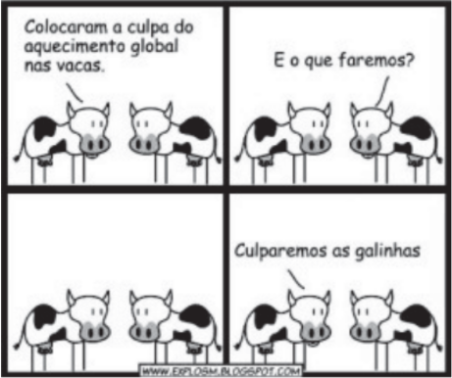

De acordo com o relatório “A grande sombra da pecuária” (*Livestock’s Long Shadow*), feito pela Organização das Nações Unidas para a Agricultura e a Alimentação, o gado é responsável por cerca de 18% do aquecimento global, uma contribuição maior que a do setor de transportes.

Disponível em: www.conpet.gov.br. Acesso em: 22 jun. 2010.

A criação de gado em larga escala contribui para o aquecimento global por meio da emissão de:

1. metano durante o processo de digestão.
2. óxido nitroso durante o processo de ruminação.
3. clorofluorcarbono durante o transporte de carne.
4. óxido nitroso durante o processo respiratório.
5. dióxido de enxofre durante o consumo de pastagens.

Questão enem2011125091i

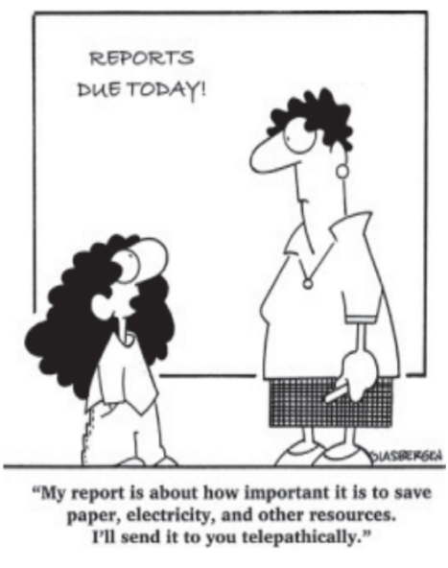

GLASBERGEN, R. Today’s cartoon. Disponível em: http://www.glasbergen.com. Acesso em: 23 jul. 2010.

Na fase escolar, é prática comum que os professores passem atividades extraclasse e marquem uma data para que as mesmas sejam entregues para correção.

No caso da cena da charge, a professora ouve uma estudante apresentando argumentos para:

1. discutir sobre o conteúdo do seu trabalho já entregue.
2. elogiar o tema proposto para o relatório solicitado.
3. sugerir temas para novas pesquisas e relatórios.
4. reclamar do curto prazo para entrega do trabalho.
5. convencer de que fez o relatório solicitado.

Questão enem2011125092i

Going to university seems to reduce the risk of dying from coronary heart disease. An American study that involved 10 000 patients from around the world has found that people who leave school before the age of 16 are five times more likely to suffer a heart attack and die than university graduates.

World Report News. Magazine Speak Up. Ano XIV, n° 170. Editora Camelot, 2001.

Em relação às pesquisas, a utilização da expressão *university graduates* evidencia a intenção de informar que:

1. as doenças do coração atacam dez mil pacientes.
2. as doenças do coração ocorrem na faixa dos dezesseis anos.
3. as pesquisas sobre doenças são divulgadas no meio acadêmico.
4. jovens americanos são alertados dos riscos de doenças do coração.
5. maior nível de estudo reduz riscos de ataques do coração.

Questão enem2011125093i

**How’s your mood?**

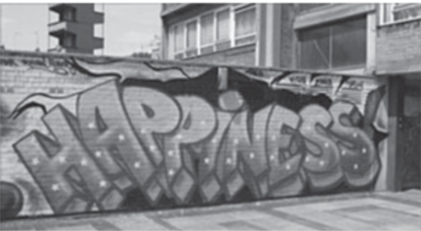

For an interesting attempt to measure cause and effect try Mappiness, a project run by the London School of Economics, which offers a phone app that prompts you to record your mood and situation.

The Mappiness website says: “We’re particularly interested in how people’s happiness is affected by their local environment — air pollution, noise, green spaces, and so on — which the data from Mappiness will be absolutely great for investigating.”

Will it work? With enough people, it might. But there are other problems. We’ve been using happiness and well-being interchangeably. Is that ok? The difference comes out in a sentiment like: “We were happier during the war.” But was our well-being also greater then?

Disponível em: http://www.bbc.co.uk. Acesso em: 27 jun. 2011 (adaptado).

O projeto Mappiness, idealizado pela *London School of Economics*, ocupa-se do tema relacionado:

1. ao nível de felicidade das pessoas em tempos de guerra.
2. à dificuldade de medir o nível de felicidade das pessoas a partir de seu humor.
3. ao nível de felicidade das pessoas enquanto falam ao celular com seus familiares.
4. à relação entre o nível de felicidade das pessoas e o ambiente no qual se encontram.
5. à influência das imagens grafitadas pelas ruas no aumento do nível de felicidade das pessoas.

Questão enem2011125094i

**War**

Until the philosophy which holds one race superior

And another inferior

Is finally and permanently discredited and abandoned,

Everywhere is war — Me say war.

That until there is no longer

First class and second class citizens of any nation,

Until the color of a man’s skin

Is of no more significance than the color of his eyes —

Me say war.

[...]

And until the ignoble and unhappy regimes

that hold our brothers in Angola, in Mozambique,

South Africa, sub-human bondage have been toppled,

Utterly destroyed —

Well, everywhere is war — Me say war.

War in the east, war in the west,

War up north, war down south —

War — war — Rumors of war.

And until that day, the African continent will not know peace.

We, Africans, will fight — we find it necessary —

And we know we shall win

As we are confident in the victory.

[...]

MARLEY, B. Disponível em: http://www.sing365.com. Acesso em: 30jun. 2011 (fragmento).

Bob Marley foi um artista popular e atraiu muitos fãs com suas canções. Ciente de sua influência social, na música *War*, o cantor se utiliza de sua arte para alertar sobre:

1. a inércia do continente africano diante das injustiças sociais.
2. a persistência da guerra enquanto houver diferenças raciais e sociais.
3. as acentuadas diferenças culturais entre os países africanos.
4. as discrepâncias sociais entre moçambicanos e angolanos como causa de conflitos.
5. a fragilidade das diferenças raciais e sociais como justificativas para o início de uma guerra.

Questão enem2011125095i

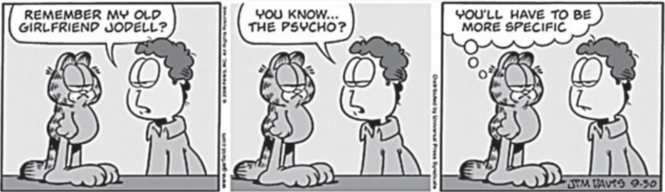

Disponível em: http://www.garfield.com. Acesso em: 29 jul. 2010.

A tira, definida como um segmento de história em quadrinhos, pode transmitir uma mensagem com efeito de humor. A presença desse efeito no diálogo entre Jon e Garfield acontece porque:

1. Jon pensa que sua ex-namorada é maluca e que Garfield não sabia disso.
2. Jodell é a única namorada maluca que Jon teve, e Garfield acha isso estranho.
3. Garfield tem certeza de que a ex-namorada de Jon é sensata, o maluco é o amigo.
4. Garfield conhece as ex-namoradas de Jon e considera mais de uma como maluca.
5. Jon caracteriza a ex-namorada como maluca e não entende a cara de Garfield.

Questão enem2011125091e

Los fallos de software en aparatos médicos, como marcapasos, van a ser una creciente amenaza para la salud pública, según el informe de *Software Freedom Law Center* (SFLC) que ha sido presentado hoy en Portland (EEUU), en la *Open Source Convention* (OSCON).

La ponencia “Muerto por el código: transparência de software en los dispositivos médicos implantables” aborda el riesgo potencialmente mortal de los defectos informáticos en los aparatos médicos implantados en las personas.

Según SFLC, millones de personas con condiciones crónicas del corazón, epilepsia, diabetes, obesidad e, incluso, la depresión dependen de implantes, pero el software permanece oculto a los pacientes y sus médicos.

La SFLC recuerda graves fallos informáticos ocurridos en otros campos, como en elecciones, en la fabrication de coches, en las líneas aéreas comerciales o en los mercados financieros.

Disponível em: http://www.elpais.com. Acesso em: 24 jul. 2010 (adaptado).

O título da palestra, citado no texto, antecipa o tema que será tratado e mostra que o autor tem a intenção de relatar:

1. novas experiências em tratamento de saúde.
2. alertar sobre os riscos mortais de determinados *softwares* de uso médico para o ser humano.
3. denunciar falhas médicas na implantação de *softwares* em seres humanos.
4. divulgar novos *softwares* presentes em aparelhos médicos lançados no mercado.
5. apresentar os defeitos mais comuns de *softwares* em aparelhos médicos.

Questão enem2011125092e

**Bienvenido a Brasília**

El Gobierno de Brasil, por medio del Ministério de la Cultura y del Instituto del Patrimonio Histórico y Artístico

Nacional (IPHAN), da la bienvenida a los participantes de la 34 a Sesión del Comité del Património Mundial,

encuentro realizado por la Organization de las Naciones Unidas para la Education, la Ciência y la Cultura (UNESCO).

Respaldado por la Convention del Patrimonio Mundial, de 1972, el Comité reúne en su 34 a sesión más de 180 delegaciones nacionales para deliberar sobre las nuevas candidaturas y el estado de conservación y de riesgo de los bienes ya declarados Património Mundial, con base en los análisis del Consejo Internacional de Monumentos y Sitios (Icomos), del Centro Internacional para el Estudio de la Preservación y la Restauración del Património Cultural (ICCROM) y de la Unión Internacional para la Conservación de la Naturaleza (IUCN).

Disponível em: http://www.34whc.brasilia2010.org.br. Acesso em: 28 jul. 2010.

O Comitê do Patrimônio Mundial reúne-se regularmente para deliberar sobre ações que visem à conservação e à preservação do patrimônio mundial. Entre as tarefas atribuídas às delegações nacionais que participaram da 34ª Sessão do Comitê do Patrimônio Mundial, destaca-se a:

1. participação em reuniões do Conselho Internacional de Monumentos e Sítios.
2. realização da cerimônia de recepção da Convenção do Patrimônio Mundial.
3. organização das análises feitas pelo Ministério da Cultura brasileiro.
4. discussão sobre o estado de conservação dos bens já declarados patrimônios mundiais.
5. estruturação da próxima reunião do Comitê do Patrimônio Mundial.

Questão enem2011125093e

**‘Desmachupizar’ el turismo**

Es ya un lugar común escuchar aquello de que hay que *desmachupizar* el turismo en Perú y buscar visitantes en las demás atracciones (y son muchas) que tiene el país, naturales y arqueológicas, pero la ciudadela inca tiene un imán innegable. La Cámara Nacional de Turismo considera que Machu Picchu significa el 70% de los ingresos por turismo en Perú, ya que cada turista que tiene como primer destino la ciudadela inca visita entre tres y cinco lugares más (la ciudad de Cuzco, la de Arequipa, las líneas de Nazca, el Lago Titicaca y la selva) y deja en el país un promedio de 2 200 dólares (unos 1 538 euros).

Carlos Canales, presidente de Canatur, señaló que la ciudadela tiene capacidad para recibir más visitantes que en la actualidad (un máximo de 3 000) con un sistema planificado de horários y rutas, pero no quiso avanzar una cifra. Sin embargo, la Unesco ha advertido en varias ocasiones que el monumento se encuentra cercano al punto de saturación y el Gobierno no debe emprender ninguna política de captación de nuevos visitantes, algo con lo que coincide el viceministro Roca Rey.

Disponível em: http://www.elpais.com. Acesso em: 21 jun. 2011.

A reportagem do jornal espanhol mostra a preocupação diante de um problema no Peru, que pode ser resumido pelo vocábulo “desmachupizar”, referindo-se:

1. à escassez de turistas no país.
2. ao difícil acesso ao lago Titicaca.
3. à destruição da arqueologia no país.
4. ao excesso de turistas na terra dos incas.
5. à falta de atrativos turísticos em Arequipa.

Questão enem2011125094e

**El tango**

Ya sea como danza, música, poesía o cabal expresión de una filosofia de vida, el tango posee una larga y valiosa trayectoria, jalonada de encuentros y desencuentros, amores y odios, nacida desde lo más hondo de la historia argentina.

El nuevo ambiente es el cabaret, su nuevo cultor la clase media porteña, que ameniza sus momentos de diversión con nuevas composiciones, sustituyendo el carácter malevo del tango primitivo por una nueva poesía más acorde con las concepciones estéticas provenientes de Londres y París.

Ya en la década del ‘20 el tango se anima incluso a traspasar las fronteras del país, recalando en lujosos salones parisinos donde es aclamado por públicos selectos que adhieren entusiastas a la sensualidad del nuevo baile. Ya no es privativo de los bajos fondos porteños; ahora se escucha y se baila en salones elegantes, clubs y casas particulares.

El tango revive con juveniles fuerzas en ajironadas versiones de grupos rockeros, presentaciones en elegantes reductos de San Telmo, Barracas y La Boca y películas foráneas que lo divulgan por el mundo entero.

Disponível em: http://www.elpolvorin.over-blog.es. Acesso em: 22 jun. 2011 (adaptado).

Sabendo-se que a produção cultural de um país pode influenciar, retratar ou, inclusive, ser reflexo de acontecimentos de sua história, o tango, dentro do contexto histórico argentino, é reconhecido por:

1. manter-se inalterado ao longo de sua história no país.
2. influenciar os subúrbios, sem chegar a outras regiões.
3. sobreviver e se difundir, ultrapassando as fronteiras do país.
4. manifestar seu valor primitivo nas diferentes camadas sociais.
5. ignorar a influência de países europeus, como Inglaterra e França.

Questão enem2011125095e

**Es posible reducir la basura**

En México se producen más de 10 millones de de basura mensualmente, depositados en más de 50 mil tiraderos de basura legales y clandestinos, que afectan de manera directa nuestra calidad de vida, pues nuestros recursos naturales son utilizados desproporcionalmente, como materias primas que luego desechamos y tiramos convirtiéndolos en materiales inútiles y focos de infección.

Todo aquello que compramos y consumimos tiene una relación directa con lo que tiramos. Consumiendo racionalmente, evitando el derroche y usando sólo lo indispensable, directamente colaboramos con el cuidado del ambiente.

Si la basura se compone de varios desperdicios y si como desperdicios no fueron basura, si los separamos adecuadamente, podremos controlados y evitar posteriores problemas. Reciclar se traduce en importantes ahorros de energía, ahorro de agua potable, ahorro de materias primas, menor impacto en los ecosistemas y sus recursos naturales y ahorro de tiempo, dinero y esfuerzo.

Es necesario saber para empezar a actuar...

Disponível em: http://www.tododecarton.com. Acesso em: 27 abr. 2010 (adaptado).

A partir do que se afirma no último parágrafo: “Es necesario saber para empezar a actuar...”, pode-se constatar que o texto foi escrito com a intenção de:

1. informar o leitor a respeito da importância da reciclagem para a conservação do meio ambiente.
2. indicar os cuidados que se deve ter para não consumir alimentos que podem ser focos de infecção.
3. denunciar o quanto o consumismo é nocivo, pois é o gerador dos dejetos produzidos no México.
4. ensinar como economizar tempo, dinheiro e esforço a partir dos 50 mil depósitos de lixo legalizados.
5. alertar a população mexicana para os perigos causados pelos consumidores de matéria-prima reciclável.

Questão enem2011125096

Na modernidade, o corpo foi descoberto, despido e modelado pelos exercícios físicos da moda. Novos espaços e práticas esportivas e de ginástica passaram a convocar as pessoas a modelarem seus corpos. Multiplicaram-se as academias de ginástica, as salas de musculação e o número de pessoas correndo pelas ruas.

SECRETARIA DA EDUCAÇÃO. Caderno do professor: educação física. São Paulo, 2008.

Diante do exposto, é possível perceber que houve um aumento da procura por:

1. exercícios físicos aquáticos (natação/hidroginástica), que são exercícios de baixo impacto, evitando o atrito (não prejudicando as articulações), e que previnem o envelhecimento precoce e melhoram a qualidade de vida.
2. mecanismos que permitem combinar alimentação e exercício físico, que permitem a aquisição e manutenção de níveis adequados de saúde, sem a preocupação com padrões de beleza instituídos socialmente.
3. programas saudáveis de emagrecimento, que evitam os prejuízos causados na regulação metabólica, função imunológica, integridade óssea e manutenção da capacidade funcional ao longo do envelhecimento.
4. exercícios de relaxamento, reeducação postural e alongamentos, que permitem um melhor funcionamento do organismo como um todo, bem como uma dieta alimentar e hábitos saudáveis com base em produtos naturais.
5. dietas que preconizam a ingestão excessiva ou restrita de um ou mais macronutrientes (carboidratos, gorduras ou proteínas), bem como exercícios que permitem um aumento de massa muscular e/ou modelar o corpo.

Questão enem2011125097

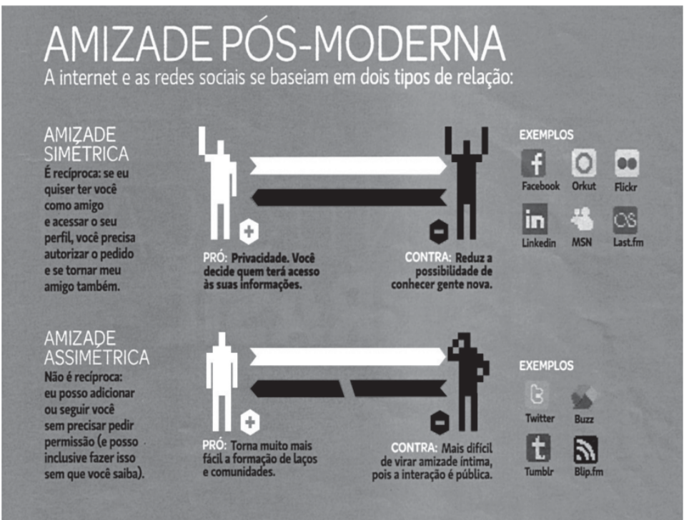

COSTA, C. Superinteressante. Fev. 2011 (adaptado).

Os amigos são um dos principais indicadores de bem-estar na vida social das pessoas. Da mesma forma que em outras áreas, a internet também inovou as maneiras de vivenciar a amizade. Da leitura do infográfico, depreendem-se dois tipos de amizade virtual, a simétrica e a assimétrica, ambas com seus prós e contras. Enquanto a primeira se baseia na relação de reciprocidade, a segunda:

1. reduz o número de amigos virtuais, ao limitar o acesso à rede.
2. parte do anonimato obrigatório para se difundir.
3. reforça a configuração de laços mais profundos de amizade.
4. facilita a interação entre pessoas em virtude de interesses comuns.
5. tem a responsabilidade de promover a proximidade física.

Questão enem2011125098

Quem é pobre, pouco se apega, é um giro-o-giro no vago dos gerais, que nem os pássaros de rios e lagoas. O senhor vê: o Zé-Zim, o melhor meeiro meu aqui, risonho e habilidoso. Pergunto: — Zé-Zim, por que é que você não cria galinhas-d’angola, como todo o mundo faz? — Quero criar nada não... — me deu resposta: — Eu gosto muito de mudar... [...] Belo um dia, ele tora. Ninguém discrepa. Eu, tantas, mesmo digo. Eu dou proteção. [...] Essa não faltou também à minha mãe, quando eu era menino, no sertãozinho de minha terra. [...] Gente melhor do lugar eram todos dessa família Guedes, Jidião Guedes; quando saíram de lá, nos trouxeram junto, minha mãe e eu. Ficamos existindo em território baixio da Sirga, da outra banda, ali onde o de-Janeiro vai no São Francisco, o senhor sabe.

ROSA, J. G. Grande Sertão: Veredas. Rio de Janeiro: José Olympio (fragmento).

Na passagem citada, Riobaldo expõe uma situação decorrente de uma desigualdade social típica das áreas rurais brasileiras marcadas pela concentração de terras e pela relação de dependência entre agregados e fazendeiros. No texto, destaca-se essa relação porque o personagem-narrador:

1. relata a seu interlocutor a história de Zé-Zim, demonstrando sua pouca disposição em ajudar seus agregados, uma vez que superou essa condição graças à sua força de trabalho.
2. descreve o processo de transformação de um meeiro — espécie de agregado — em proprietário de terra.
3. denuncia a falta de compromisso e a desocupação dos moradores, que pouco se envolvem no trabalho da terra.
4. mostra como a condição material da vida do sertanejo é dificultada pela sua dupla condição de homem livre e, ao mesmo tempo, dependente.
5. mantém o distanciamento narrativo condizente com sua posição social, de proprietário de terras.

Questão enem2011125099

A discussão sobre “o fim do livro de papel” com a chegada da mídia eletrônica me lembra a discussão idêntica sobre a obsolescência do folheto de cordel. Os folhetos talvez não existam mais daqui a 100 ou 200 anos, mas, mesmo que isso aconteça, os poemas de Leandro Gomes de Barros ou Manuel Camilo dos Santos continuarão sendo publicados e lidos — em CD-ROM, em livro eletrônico, em “chips quânticos”, sei lá o quê. O texto é uma espécie de alma imortal, capaz de reencarnar em corpos variados: página impressa, livro em Braille, folheto, “*coffee-table book*”, cópia manuscrita, arquivo PDF... Qualquer texto pode se reencarnar nesses (e em outros) formatos, não importa se é *Moby Dick* ou *Viagem a São Saruê*, se é *Macbeth* ou *O livro de piadas de Casseta & Planeta*.

TAVARES, B. Disponível em: http://jornaldaparaiba.globo.com.

Ao refletir sobre a possível extinção do livro impresso e o surgimento de outros suportes em via eletrônica, o

cronista manifesta seu ponto de vista, defendendo que:

1. o cordel é um dos gêneros textuais, por exemplo, que será extinto com o avanço da tecnologia.
2. o livro impresso permanecerá como objeto cultural veiculador de impressões e de valores culturais.
3. o surgimento da mídia eletrônica decretou o fim do prazer de se ler textos em livros e suportes impressos.
4. os textos continuarão vivos e passíveis de reprodução em novas tecnologias, mesmo que os livros desapareçam.
5. os livros impressos desaparecerão e, com eles, a possibilidade de se ler obras literárias dos mais diversos gêneros.

Questão enem2011125100

**TEXTO I**

**Onde está a honestidade?**

Você tem palacete reluzente

Tem joias e criados à vontade

Sem ter nenhuma herança ou parente

Só anda de automóvel na cidade...

E o povo pergunta com maldade:

Onde está a honestidade?

Onde está a honestidade?

O seu dinheiro nasce de repente

E embora não se saiba se é verdade

Você acha nas ruas diariamente

Anéis, dinheiro e felicidade...

Vassoura dos salões da sociedade

Que varre o que encontrar em sua frente

Promove festivais de caridade

Em nome de qualquer defunto ausente...

ROSA, N. Disponível em: http://www.mpbnet.com.br. Acesso em: abr. 2010.

**TEXTO II**

Um vulto da história da música popular brasileira, reconhecido nacionalmente, é Noel Rosa. Ele nasceu em 1910, no Rio de Janeiro; portanto, se estivesse vivo, estaria completando 100 anos. Mas faleceu aos 26 anos de idade, vítima de tuberculose, deixando um acervo de grande valor para o patrimônio cultural brasileiro. Muitas de suas letras representam a sociedade contemporânea, como se tivessem sido escritas no século XXI.

Disponível em: http://www.mpbnet.com.br. Acesso em: abr. 2010.

Um texto pertencente ao patrimônio literário-cultural brasileiro é atualizável, na medida em que ele se refere a valores e situações de um povo. A atualidade da canção *Onde está a honestidade*?, de Noel Rosa, evidencia-se por meio:

1. da ironia, ao se referir ao enriquecimento de origem duvidosa de alguns.
2. da crítica aos ricos que possuem joias, mas não têm herança.
3. da maldade do povo a perguntar sobre a honestidade.
4. do privilégio de alguns em clamar pela honestidade.
5. da insistência em promover eventos beneficentes.

Questão enem2011125101

**TEXTO I**

O meu nome é Severino,

não tenho outro de pia.

Como há muitos Severinos,

que é santo de romaria,

deram então de me chamar

Severino de Maria;

como há muitos Severinos

com mães chamadas Maria,

fiquei sendo o da Maria

do finado Zacarias,

mas isso ainda diz pouco:

há muitos na freguesia,

por causa de um coronel

que se chamou Zacarias

e que foi o mais antigo

senhor desta sesmaria.

Como então dizer quem fala

ora a Vossas Senhorias?

MELO NETO, J. C. Obra completa. Rio de Janeiro: Aguilar, 1994 (fragmento).

**TEXTO II**

João Cabral, que já emprestara sua voz ao rio, transfere-a, aqui, ao retirante Severino, que, como o Capibaribe, também segue no caminho do Recife. A autoapresentação do personagem, na fala inicial do texto, nos mostra um Severino que, quanto mais se define, menos se individualiza, pois seus traços biográficos são sempre partilhados por outros homens.

SECCHIN, A. C. João Cabral: a poesia do menos. Rio de Janeiro: Topbooks, 1999 (fragmento).

Com base no trecho de *Morte e Vida Severina* (Texto I) e na análise crítica (Texto II), observa-se que a relação entre o texto poético e o contexto social a que ele faz referência aponta para um problema social expresso literariamente pela pergunta “Como então dizer quem fala / ora a Vossas Senhorias?”. A resposta à pergunta expressa no poema é dada por meio da:

1. descrição minuciosa dos traços biográficos do personagem-narrador.
2. construção da figura do retirante nordestino como um homem resignado com a sua situação.
3. representação, na figura do personagem-narrador, de outros Severinos que compartilham sua condição.
4. apresentação do personagem-narrador como uma projeção do próprio poeta, em sua crise existencial.
5. descrição de Severino, que, apesar de humilde, orgulha-se de ser descendente do coronel Zacarias.

Questão enem2011125102

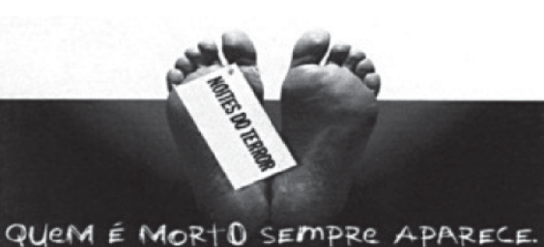

Disponível em: www.ccsp.com.br. Acesso em: 26 jul. 2010 (adaptado).

O anúncio publicitário está intimamente ligado ao ideário de consumo quando sua função é vender um produto. No texto apresentado, utilizam-se elementos linguísticos e extralinguísticos para divulgar a atração “Noites do Terror”, de um parque de diversões. O entendimento da propaganda requer do leitor:

1. a identificação com o público-alvo a que se destina o anúncio.
2. a avaliação da imagem como uma sátira às atrações de terror.
3. a atenção para a imagem da parte do corpo humano selecionada aleatoriamente.
4. reconhecimento do intertexto entre a publicidade e um dito popular.
5. a percepção do sentido literal da expressão “noites do terror”, equivalente à expressão “noites de terror”.

Questão enem2011125103

O hipertexto refere-se à escritura eletrônica não sequencial e não linear, que se bifurca e permite ao leitor o acesso a um número praticamente ilimitado de outros textos a partir de escolhas locais e sucessivas, em tempo real. Assim, o leitor tem condições de definir interativamente o fluxo de sua leitura a partir de assuntos tratados no texto sem se prender a uma sequência fixa ou a tópicos estabelecidos por um autor. Trata-se de uma forma de estruturação textual que faz do leitor simultaneamente coautor do texto final. O hipertexto se caracteriza, pois, como um processo de escritura/leitura eletrônica multilinearizado, multisequencial e indeterminado, realizado em um novo espaço de escrita. Assim, ao permitir vários níveis de tratamento de um tema, o hipertexto oferece a possibilidade de múltiplos graus de profundidade simultaneamente, já que não tem sequência definida, mas liga textos não necessariamente correlacionados.

MARCUSCHI, L. A. Disponível em: http://www.pucsp.br. Acesso em: 29 jun. 2011.

O computador mudou nossa maneira de ler e escrever, e o hipertexto pode ser considerado como um novo espaço de escrita e leitura. Definido como um conjunto de blocos autônomos de texto, apresentado em meio eletrônico computadorizado e no qual há remissões associando entre si diversos elementos, o hipertexto:

1. é uma estratégia que, ao possibilitar caminhos totalmente abertos, desfavorece o leitor, ao confundir os conceitos cristalizados tradicionalmente.
2. é uma forma artificial de produção da escrita, que, ao desviar o foco da leitura, pode ter como consequência o menosprezo pela escrita tradicional.
3. exige do leitor um maior grau de conhecimentos prévios, por isso deve ser evitado pelos estudantes nas suas pesquisas escolares.
4. facilita a pesquisa, pois proporciona uma informação específica, segura e verdadeira, em qualquer *site* de busca ou *blog* oferecidos na internet.
5. possibilita ao leitor escolher seu próprio percurso de leitura, sem seguir sequência predeterminada, constituindo-se em atividade mais coletiva e colaborativa.

Questão enem2011125104

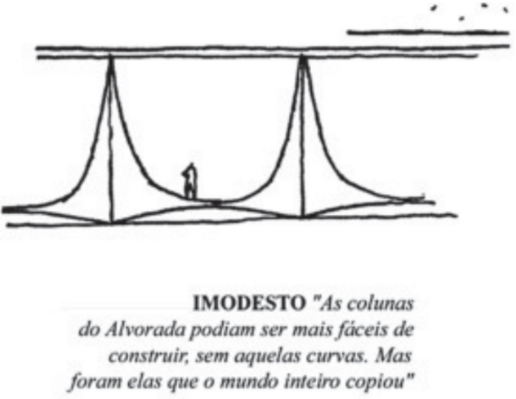

Brasília 50 anos. Veja. N° 2 138, nov. 2009.

Utilizadas desde a Antiguidade, as colunas, elementos verticais de sustentação, foram sofrendo modificações e incorporando novos materiais com ampliação de possibilidades. Ainda que as clássicas colunas gregas sejam retomadas, notáveis inovações são percebidas, por exemplo, nas obras de Oscar Niemeyer, arquiteto brasileiro nascido no Rio de Janeiro em 1907. No desenho de Niemeyer, das colunas do Palácio da Alvorada, observa-se:

1. a presença de um capitel muito simples, reforçando a sustentação.
2. o traçado simples de amplas linhas curvas opostas, resultando em formas marcantes.
3. a disposição simétrica das curvas, conferindo saliência e distorção à base.
4. a oposição de curvas em concreto, configurando certo peso e rebuscamento.
5. o excesso de linhas curvas, levando a um exagero na ornamentação.

Questão enem2011125105

**Conceitos e importância das lutas**

Antes de se tornarem esporte, as lutas ou as artes marciais tiveram duas conotações principais: eram praticadas com o objetivo guerreiro ou tinham um apelo filosófico como concepção de vida bastante significativo.

Atualmente, nos deparamos com a grande expansão das artes marciais em nível mundial. As raízes orientais foram se disseminando, ora pela necessidade de luta pela sobrevivência ou para a “defesa pessoal”, ora pela possibilidade de ter as artes marciais como própria filosofia de vida.

CARREIRO, E. A. Educação Física na escola: Implicações para a prática pedagógica. Rio de Janeiro: Guanabara Koogan, 2008 (fragmento).

Um dos problemas da violência que está presente principalmente nos grandes centros urbanos são as brigas e os enfrentamentos de torcidas organizadas, além da formação de gangues, que se apropriam de gestos das lutas, resultando, muitas vezes, em fatalidades. Portanto, o verdadeiro objetivo da aprendizagem desses movimentos foi mal compreendido, afinal as lutas:

1. se tornaram um esporte, mas eram praticadas com o objetivo guerreiro a fim de garantir a sobrevivência.
2. apresentam a possibilidade de desenvolver o autocontrole, o respeito ao outro e a formação do caráter.
3. possuem como objetivo principal a “defesa pessoal” por meio de golpes agressivos sobre o adversário.
4. sofreram transformações em seus princípios filosóficos em razão de sua disseminação pelo mundo.
5. se disseminaram pela necessidade de luta pela sobrevivência ou como filosofia pessoal de vida.

Questão enem2011125106

O tema da velhice foi objeto de estudo de brilhantes filósofos ao longo dos tempos. Um dos melhores livros sobre o assunto foi escrito pelo pensador e orador romano Cícero: A Arte do Envelhecimento. Cícero nota, primeiramente, que todas as idades têm seus encantos e suas dificuldades. E depois aponta para um paradoxo da humanidade. Todos sonhamos ter uma vida longa, o que significa viver muitos anos. Quando realizamos a meta, em vez de celebrar o feito, nos atiramos a um estado de melancolia e amargura. Ler as palavras de Cícero sobre envelhecimento pode ajudar a aceitar melhor a passagem do tempo.

NOGUEIRA, P. Saúde & Bem-Estar Antienvelhecimento. Época. 28 abr. 2008.

O autor discute problemas relacionados ao envelhecimento, apresentando argumentos que levam a inferir que seu objetivo é:

1. esclarecer que a velhice é inevitável.
2. contar fatos sobre a arte de envelhecer.
3. defender a ideia de que a velhice é desagradável.
4. influenciar o leitor para que lute contra o envelhecimento.
5. mostrar às pessoas que é possível aceitar, sem angústia, o envelhecimento.

Questão enem2011125107

**Não tem tradução**

[...]

Lá no morro, se eu fizer uma falseta

A Risoleta desiste logo do francês e do inglês

Agiria que o nosso morro criou

Bem cedo a cidade aceitou e usou

[...]

Essa gente hoje em dia que tem mania de exibição

Não entende que o samba não tem tradução no idioma

francês

Tudo aquilo que o malandro pronuncia

Com voz macia é brasileiro, já passou de português

Amor lá no morro é amor pra chuchu

As rimas do samba não são *I love you*

E esse negócio de *alô, alô boy* e *alô Johnny*

Só pode ser conversa de telefone

ROSA, N. In: SOBRAL, João J. V. A tradução dos bambas. Revista Língua Portuguesa. Ano 4, n° 54. São Paulo: Segmento, abr. 2010 (fragmento).

As canções de Noel Rosa, compositor brasileiro de Vila Isabel, apesar de revelarem uma aguçada preocupação do artista com seu tempo e com as mudanças político- culturais no Brasil, no início dos anos 1920, ainda são modernas. Nesse fragmento do samba Não tem tradução, por meio do recurso da metalinguagem, o poeta propõe:

1. incorporar novos costumes de origem francesa e americana, juntamente com vocábulos estrangeiros.
2. respeitar e preservar o português padrão como forma de fortalecimento do idioma do Brasil.
3. valorizar a fala popular brasileira como patrimônio linguístico e forma legítima de identidade nacional.
4. mudar os valores sociais vigentes à época, com o advento do novo e quente ritmo da música popular brasileira.
5. ironizar a malandragem carioca, aculturada pela invasão de valores étnicos de sociedades mais desenvolvidas.

Questão enem2011125108

A dança é um importante componente cultural da humanidade. O folclore brasileiro é rico em danças que representam as tradições e a cultura de várias regiões do país. Estão ligadas aos aspectos religiosos, festas, lendas, fatos históricos, acontecimentos do cotidiano e brincadeiras e caracterizam-se pelas músicas animadas (com letras simples e populares), figurinos e cenários representativos.

SECRETARIA DA EDUCAÇÃO. Proposta Curricular do Estado de São Paulo: Educação Física. São Paulo: 2009 (adaptado).

A dança, como manifestação e representação da cultura rítmica, envolve a expressão corporal própria de um povo. Considerando-a como elemento folclórico, a dança revela:

1. manifestações afetivas, históricas, ideológicas, intelectuais e espirituais de um povo, refletindo seu modo de expressar-se no mundo.
2. aspectos eminentemente afetivos, espirituais e de entretenimento de um povo, desconsiderando fatos históricos.
3. acontecimentos do cotidiano, sob influência mitológica e religiosa de cada região, sobrepondo aspectos políticos.
4. tradições culturais de cada região, cujas manifestações rítmicas são classificadas em um *ranking* das mais originais.
5. lendas, que se sustentam em inverdades históricas, uma vez que são inventadas, e servem apenas para a vivência lúdica de um povo.

Questão enem2011125109

Cultivar um estilo de vida saudável é extremamente importante para diminuir o risco de infarto, mas também de problemas como morte súbita e derrame. Significa que manter uma alimentação saudável e praticar atividade física regularmente já reduz, por si só, as chances de desenvolver vários problemas. Além disso, é importante para o controle da pressão arterial, dos níveis de colesterol e de glicose no sangue. Também ajuda a diminuir o estresse e aumentar a capacidade física, fatores que, somados, reduzem as chances de infarto. Exercitar-se, nesses casos, com acompanhamento médico e moderação, é altamente recomendável.

ATALIA, M. Nossa vida. Época. 23 mar. 2009.

As ideias veiculadas no texto se organizam estabelecendo relações que atuam na construção do sentido. A esse respeito, identifica-se, no fragmento, que:

1. a expressão “Além disso” marca uma sequenciação de ideias.
2. o conectivo “mas também” inicia oração que exprime ideia de contraste.
3. o termo “como”, em “como morte súbita e derrame”, introduz uma generalização.
4. o termo “Também” exprime uma justificativa.
5. o termo “fatores” retoma coesivamente “níveis de colesterol e de glicose no sangue”.

Questão enem2011125110

**TEXTO I**

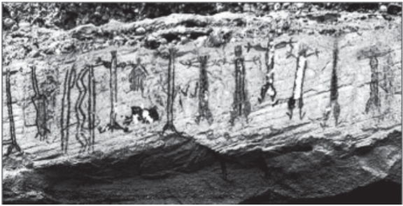

Toca do Salitre - Piauí.

Disponível em: http://www.fumdham.org.br. Acesso em: 27 jul. 2010.

**TEXTO II**

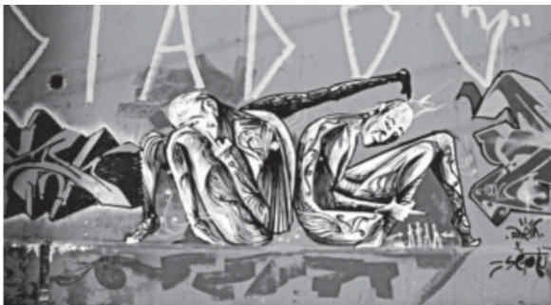

Arte Urbana. Foto: Diego Singh

Disponível em: http://www.diaadia.pr.gov.br. Acesso em: 27 jul. 2010.

O grafite contemporâneo, considerado em alguns momentos como uma arte marginal, tem sido comparado às pinturas murais de várias épocas e às escritas pré-históricas. Observando as imagens apresentadas, é possível reconhecer elementos comuns entre os tipos de pinturas murais, tais como:

1. a preferência por tintas naturais, em razão de seu efeito estético.
2. a inovação na técnica de pintura, rompendo com modelos estabelecidos.
3. o registro do pensamento e das crenças das6 sociedades em várias épocas.
4. a repetição dos temas e a restrição de uso pelas classes dominantes.
5. o uso exclusivista da arte para atender aos interesses da elite.

Questão enem2011125111

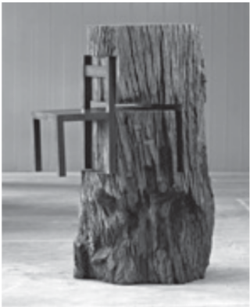

LEIRNER, N. Tronco com cadeira (detalhe), 1964. Disponível em: http://www.itaucultural.org.br. Acesso em: 27 jul. 2010.

Nessa estranha dignidade e nesse abandono, o objeto foi exaltado de maneira ilimitada e ganhou um significado que se pode considerar mágico. Daí sua “vida inquietante e absurda”. Tornou-se ídolo e, ao mesmo tempo, objeto de zombaria. Sua realidade intrínseca foi anulada.

JAFFÉ, A. O simbolismo nas artes plásticas. In: JUNG, C.G. (org.). O homem e os seus símbolos. Rio de Janeiro: Nova Fronteira, 2008.

A relação observada entre a imagem e o texto apresentados permite o entendimento da intenção de um artista contemporâneo. Neste caso, a obra apresenta características:

1. funcionais e de sofisticação decorativa.
2. futuristas e do abstrato geométrico.
3. construtivistas e de estruturas modulares.
4. abstracionistas e de releitura do objeto.
5. figurativas e de representação do cotidiano.

Questão enem2011125112

**No capricho**

O Adãozinho, meu cumpade, enquanto esperava pelo delegado, olhava para um quadro, a pintura de uma senhora. Ao entrar a autoridade e percebendo que o cabôco admirava tal figura, perguntou: “Que tal? Gosta desse quadro?”

E o Adãozinho, com toda a sinceridade que Deus dá ao cabôco da roça: “Mas pelo amor de Deus, hein, dotô! Que muié feia! Parece fiote de cruis-credo, parente do deus-me-livre, mais horríver que briga de cego no escuro.”

Ao que o delegado não teve como deixar de confessar, um pouco secamente: “É a minha mãe.” E o cabôco, em cima da bucha, não perde a linha: “Mais dotô, inté que é uma feiura caprichada.”

BOLDRIN, R. Almanaque Brasil de Cultura Popular. São Paulo: Andreato Comunicação e Cultura, n° 62, 2004 (adaptado).

Por suas características formais, por sua função e uso, o texto pertence ao gênero:

1. anedota, pelo enredo e humor característicos.
2. crônica, pela abordagem literária de fatos do cotidiano.
3. depoimento, pela apresentação de experiências pessoais.
4. relato, pela descrição minuciosa de fatos verídicos.
5. reportagem, pelo registro impessoal de situações reais.

Questão enem2011125113

**Estrada**

Esta estrada onde moro, entre duas voltas do caminho,

Interessa mais que uma avenida urbana.

Nas cidades todas as pessoas se parecem.

Todo mundo é igual. Todo mundo é toda a gente.

Aqui, não: sente-se bem que cada um traz a sua alma.

Cada criatura é única.

Até os cães.

Estes cães da roça parecem homens de negócios:

Andam sempre preocupados.

E quanta gente vem e vai!

E tudo tem aquele caráter impressivo que faz meditar:

Enterro a pé ou a carrocinha de leite puxada por um

bodezinho manhoso.

Nem falta o murmúrio da água, para sugerir, pela voz

dos símbolos,

Que a vida passa! que a vida passa!

E que a mocidade vai acabar.

BANDEIRA, M. O ritmo dissoluto. Rio de Janeiro: Aguilar, 1967.

A lírica de Manuel Bandeira é pautada na apreensão de significados profundos a partir de elementos do cotidiano. No poema Estrada, o lirismo presente no contraste entre campo e cidade aponta para:

1. o desejo do eu lírico de resgatar a movimentação dos centros urbanos, o que revela sua nostalgia com relação à cidade.
2. a percepção do caráter efêmero da vida, possibilitada pela observação da aparente inércia da vida rural.
3. a opção do eu lírico pelo espaço bucólico como possibilidade de meditação sobre a sua juventude.
4. a visão negativa da passagem do tempo, visto que esta gera insegurança.
5. a profunda sensação de medo gerada pela reflexão acerca da morte.

Questão enem2011125114

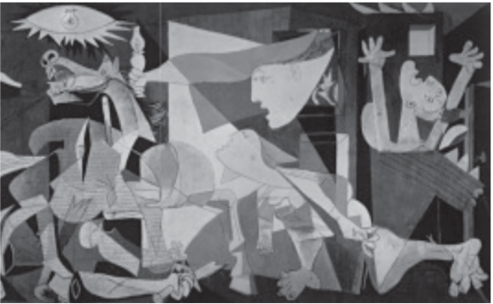

PICASSO, P. Guernica. Óleo sobre tela. 349 X 777 cm. Museu Reina Sofia, Espanha, 1937. Disponível em: http://www.fddreis.files.wordpress.com. Acesso em: 26 jul. 2010.

O pintor espanhol Pablo Picasso (1881-1973), um dos mais valorizados no mundo artístico, tanto em termos financeiros quanto históricos, criou a obra *Guernica* em protesto ao ataque aéreo à pequena cidade basca de mesmo nome. A obra, feita para integrar o Salão Internacional de Artes Plásticas de Paris, percorreu toda a Europa, chegando aos EUA e instalando-se no MoMA, de onde sairia apenas em 1981. Essa obra cubista apresenta elementos plásticos identificados pelo:

1. painel ideográfico, monocromático, que enfoca várias dimensões de um evento, renunciando à realidade, colocando-se em plano frontal ao espectador.
2. horror da guerra de forma fotográfica, com o uso da perspectiva clássica, envolvendo o espectador nesse exemplo brutal de crueldade do ser humano.
3. uso das formas geométricas no mesmo plano, sem emoção e expressão, despreocupado com o volume, a perspectiva e a sensação escultórica.
4. esfacelamento dos objetos abordados na mesma narrativa, minimizando a dor humana a serviço da objetividade, observada pelo uso do claro-escuro.
5. uso de vários ícones que representam personagens fragmentados bidimensionalmente, de forma fotográfica livre de sentimentalismo.

Questão enem2011125115

No Brasil, a condição cidadã, embora dependa da leitura e da escrita, não se basta pela enunciação do direito, nem pelo domínio desses instrumentos, o que, sem dúvida, viabiliza melhor participação social. A condição cidadã depende, seguramente, da ruptura com o ciclo da pobreza, que penaliza um largo contingente populacional.

Formação de leitores e construção da cidadania, memória e presença do PROLER. Rio de Janeiro: FBN, 2008.

Ao argumentar que a aquisição das habilidades de leitura e escrita não são suficientes para garantir o exercício da cidadania, o autor:

1. critica os processos de aquisição da leitura e da escrita.
2. fala sobre o domínio da leitura e da escrita no Brasil.
3. incentiva a participação efetiva na vida da comunidade.
4. faz uma avaliação crítica a respeito da condição cidadã do brasileiro.
5. define instrumentos eficazes para elevar a condição social da população do Brasil.

Questão enem2011125116

**É água que não acaba mais**

Dados preliminares divulgados por pesquisadores da Universidade Federal do Pará (UFPA) apontaram o Aquífero Alter do Chão como o maior depósito de água potável do planeta. Com volume estimado em 86 000 quilômetros cúbicos de água doce, a reserva subterrânea está localizada sob os estados do Amazonas, Pará e Amapá. “Essa quantidade de água seria suficiente para abastecer a população mundial durante 500 anos”, diz Milton Matta, geólogo da UFPA. Em termos comparativos, Alter do Chão tem quase o dobro do volume de água do Aquífero Guarani (com 45 000 quilômetros cúbicos). Até então, Guarani era a maior reserva subterrânea do mundo, distribuída por Brasil, Argentina, Paraguai e Uruguai.

Época. N° 623, 26 abr. 2010.

Essa notícia, publicada em uma revista de grande circulação, apresenta resultados de uma pesquisa científica realizada por uma universidade brasileira. Nessa situação específica de comunicação, a função referencial da linquagem predomina, porque o autor do texto prioriza:

1. as suas opiniões, baseadas em fatos.
2. os aspectos objetivos e precisos.
3. os elementos de persuasão do leitor.
4. os elementos estéticos na construção do texto.
5. os aspectos subjetivos da mencionada pesquisa.

Questão enem2011125117

Pequeno concerto que virou canção

Não, não há por que mentir ou esconder

A dor que foi maior do que é capaz meu coração

Não, nem há por que seguir cantando só para explicar

Não vai nunca entender de amor quem nunca soube amar

Ah, eu vou voltar pra mim

Seguir sozinho assim

Até me consumir ou consumir toda essa dor

Até sentir de novo o coração capaz de amor

VANDRÉ, G. Disponível em: http://www.letras.terra.com.br. Acesso em: 29 jun. 2011.

Na canção de Geraldo Vandré, tem-se a manifestação da função poética da linguagem, que é percebida na elaboração artística e criativa da mensagem, por meio de combinações sonoras e rítmicas. Pela análise do texto, entretanto, percebe-se, também, a presença marcante da função emotiva ou expressiva, por meio da qual o emissor:

1. imprime à canção as marcas de sua atitude pessoal, seus sentimentos.
2. transmite informações objetivas sobre o tema de que trata a canção.
3. busca persuadir o receptor da canção a adotar um certo comportamento.
4. procura explicar a própria linguagem que utiliza para construir a canção.
5. objetiva verificar ou fortalecer a eficiência da mensagem veiculada.

Questão enem2011125118

Quando os portugueses se instalaram no Brasil, o país era povoado de índios. Importaram, depois, da África, grande número de escravos. O Português, o índio e o Negro constituem, durante o período colonial, as três bases da população brasileira. Mas no que se refere à cultura, a contribuição do Português foi de longe a mais notada.

Durante muito tempo o português e o tupi viveram lado a lado como línguas de comunicação. Era o tupi que utilizavam os bandeirantes nas suas expedições. Em 1694, dizia o Padre Antônio Vieira que “as famílias dos portugueses e índios em São Paulo estão tão ligadas hoje umas com as outras, que as mulheres e os filhos se criam mística e domesticamente, e a língua que nas ditas famílias se fala é a dos índios, e a portuguesa a vão os meninos aprender à escola.”

TEYSSIER, P. História da língua portuguesa. Lisboa: Livraria Sá da Costa, 1984 (adaptado).

A identidade de uma nação está diretamente ligada à cultura de seu povo. O texto mostra que, no período colonial brasileiro, o Português, o índio e o Negro formaram a base da população e que o patrimônio linguístico brasileiro é resultado da:

1. contribuição dos índios na escolarização dos brasileiros.
2. diferença entre as línguas dos colonizadores e as dos indígenas.
3. importância do padre Antônio Vieira para a literatura de língua portuguesa.
4. origem das diferenças entre a língua portuguesa e as línguas tupi.
5. interação pacífica no uso da língua portuguesa e da língua tupi.

Questão enem2011125119

Abatidos pelo fadinho harmonioso e nostálgico dos desterrados, iam todos, até mesmo os brasileiros, se concentrando e caindo em tristeza; mas, de repente, o cavaquinho de Porfiro, acompanhado pelo violão do Firmo, romperam vibrantemente com um chorado baiano. Nada mais que os primeiros acordes da música crioula para que o sangue de toda aquela gente despertasse logo, como se alguém lhe fustigasse o corpo com urtigas bravas. E seguiram-se outras notas, e outras, cada vez mais ardentes e mais delirantes. Já não eram dois instrumentos que soavam, eram lúbricos gemidos e suspiros soltos em torrente, a correrem serpenteando, como cobras numa floresta incendiada; eram ais convulsos, chorados em frenesi de amor: música feita de beijos e soluços gostosos; carícia de fera, carícia de doer, fazendo estalar de gozo.

AZEVEDO, A. O Cortiço. São Paulo: Ática, 1983 (fragmento).

No romance *O Cortiço* (1890), de Aluízio Azevedo, as personagens são observadas como elementos coletivos caracterizados por condicionantes de origem social, sexo e etnia. Na passagem transcrita, o confronto entre brasileiros e portugueses revela prevalência do elemento brasileiro, pois:

1. destaca o nome de personagens brasileiras e omite o de personagens portuguesas.
2. exalta a força do cenário natural brasileiro e considera o do português inexpressivo.
3. mostra o poder envolvente da música brasileira, que cala o fado português.
4. destaca o sentimentalismo brasileiro, contrário à tristeza dos portugueses.
5. atribui aos brasileiros uma habilidade maior com instrumentos musicais.

Questão enem2011125120

**Guardar**

Guardar uma coisa não é escondê-la ou trancá-la.

Em cofre não se guarda coisa alguma.

Em cofre perde-se a coisa à vista.

Guardar uma coisa é olhá-la, fitá-la, mirá-la por

admirá-la, isto é, iluminá-la ou ser por ela iluminado.

Guardar uma coisa é vigiá-la, isto é, fazer vigília por

ela, isto é, velar por ela, isto é, estar acordado por ela,

isto é, estar por ela ou ser por ela.

Por isso melhor se guarda o voo de um pássaro

Do que um pássaro sem voos.

Por isso se escreve, por isso se diz, por isso se publica,

por isso se declara e declama um poema:

Para guardá-lo:

Para que ele, por sua vez, guarde o que guarda:

Guarde o que quer que guarda um poema:

Por isso o lance do poema:

Por guardar-se o que se quer guardar.

MACHADO, G. In: MORICONI, I. (org.). Os cem melhores poemas brasileiros do século. Rio de Janeiro: Objetiva, 2001.

A memória é um importante recurso do patrimônio cultural de uma nação. Ela está presente nas lembranças do passado e no acervo cultural de um povo. Ao tratar o fazer poético como uma das maneiras de se guardar o que se quer, o texto:

1. ressalta a importância dos estudos históricos para a construção da memória social de um povo.
2. valoriza as lembranças individuais em detrimento das narrativas populares ou coletivas.
3. reforça a capacidade da literatura em promover a subjetividade e os valores humanos.
4. destaca a importância de reservar o texto literário àqueles que possuem maior repertório cultural.
5. revela a superioridade da escrita poética como forma ideal de preservação da memória cultural.

Questão enem2011125121

**Lépida e leve**

Língua do meu Amor velosa e doce,

que me convences de que sou frase,

que me contornas, que me vestes quase,

como se o corpo meu de ti vindo me fosse.

Língua que me cativas, que me enleias

os surtos de ave estranha,

em linhas longas de invisíveis teias,

de que és, há tanto, habilidosa aranha...

[...]

Amo-te as sugestões gloriosas e funestas,

amo-te como todas as mulheres

te amam, ó língua-lama, ó língua-resplendor,

pela carne de som que à ideia emprestas

e pelas frases mudas que proferes

nos silêncios de Amor!...

MACHADO, G. In: MORICONI, I. (org.). Os cem melhores poemas brasileiros do século. Rio de Janeiro: Objetiva, 2001 (fragmento).

A poesia de Gilka Machado identifica-se com as concepções artísticas simbolistas. Entretanto, o texto selecionado incorpora referências temáticas e formais modernistas, já que, nele, a poeta:

1. procura desconstruir a visão metafórica do amor e abandona o cuidado formal
2. concebe a mulher como um ser sem linguagem e questiona o poder da palavra.
3. questiona o trabalho intelectual da mulher e antecipa a construção do verso livre.
4. propõe um modelo novo de erotização na lírica amorosa e propõe a simplificação verbal.
5. explora a construção da essência feminina, a partir da polissemia de “língua”, e inova o léxico.

Questão enem2011125122

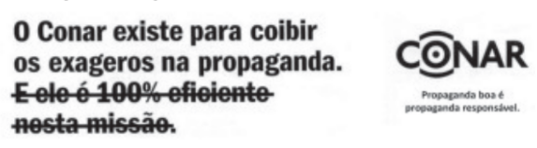

Nós adoraríamos dizer que somos perfeitos. Que somos infalíveis. Que não cometemos nem mesmo o menor deslize. E só não falamos isso por um pequeno detalhe: seria uma mentira. Aliás, em vez de usar a palavra “mentira”, como acabamos de fazer, poderíamos optar por um eufemismo. “Meia-verdade”, por exemplo, seria um termo muito menos agressivo. Mas nós não usamos esta palavra simplesmente porque não acreditamos que exista uma “Meia-verdade”. Para o Conar, Conselho Nacional de Autorregulamentação Publicitária, existem a verdade e a mentira. Existem a honestidade e a desonestidade. Absolutamente nada no meio. O Conar nasceu há 29 anos (viu só? não arredondamos para 30) com a missão de zelar pela ética na publicidade. Não fazemos isso porque somos bonzinhos (gostaríamos de dizer isso, mas, mais uma vez, seria mentira). Fazemos isso porque é a única forma da propaganda ter o máximo de credibilidade. E, cá entre nós, para que serviria a propaganda se o consumidor não acreditasse nela? Qualquer pessoa que se sinta enganada por uma peça publicitária pode fazer uma reclamação ao Conar. Ele analisa cuidadosamente todas as denúncias e, quando é o caso, aplica a punição.

Anúncio veiculado na Revista Veja. São Paulo: Abril. Ed. 2120, ano 42, n° 27, 8 jul. 2009.

Considerando a autoria e a seleção lexical desse texto, bem como os argumentos nele mobilizados, constata-se que o objetivo do autor do texto é:

1. informar os consumidores em geral sobre a atuação do Conar.
2. conscientizar publicitários do compromisso ético ao elaborar suas peças publicitárias.
3. alertar chefes de família, para que eles fiscalizem o conteúdo das propagandas veiculadas pela mídia.
4. chamar a atenção de empresários e anunciantes em geral para suas responsabilidades ao contratarem publicitários sem ética.
5. chamar a atenção de empresas para os efeitos nocivos que elas podem causar à sociedade, se compactuarem com propagandas enganosas.

Questão enem2011125123

O recurso gráfico utilizado no anúncio publicitário — de destacar a potencial supressão de trecho do texto — reforça a eficácia pretendida, revelada na estratégia de:

1. ressaltar a informação no título, em detrimento do restante do conteúdo associado.
2. incluir o leitor por meio do uso da 1ª pessoa do plural no discurso.
3. contar a história da criação do órgão como argumento de autoridade.
4. subverter o fazer publicitário pelo uso de sua metalinguagem.
5. impressionar o leitor pelo jogo de palavras no texto.

Questão enem2011125124

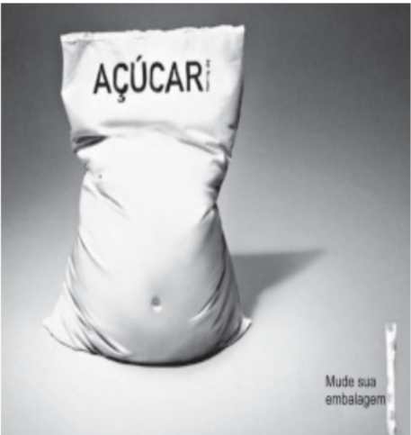

Disponível em: http://www.ccsp.com.br. Acesso em: 27 jul. 2010 (adaptado).

O texto é uma propaganda de um adoçante que tem o seguinte mote: “Mude sua embalagem”. A estratégia que o autor utiliza para o convencimento do leitor baseia-se no emprego de recursos expressivos, verbais e não verbais, com vistas a:

1. ridicularizar a forma física do possível cliente do produto anunciado, aconselhando-o a uma busca de mudanças estéticas.
2. enfatizar a tendência da sociedade contemporânea de buscar hábitos alimentares saudáveis, reforçando tal postura.
3. criticar o consumo excessivo de produtos industrializados por parte da população, propondo a redução desse consumo.
4. associar o vocábulo “açúcar” à imagem do corpo fora de forma, sugerindo a substituição desse produto pelo adoçante.
5. relacionar a imagem do saco de açúcar a um corpo humano que não desenvolve atividades físicas, incentivando a prática esportiva.

Questão enem2011125125

**TEXTO I**

O Brasil sempre deu respostas rápidas através da solidariedade do seu povo. Mas a mesma força que nos motiva a ajudar o próximo deveria também nos motivar a ter atitudes cidadãs. Não podemos mais transferir a culpa para quem é vítima ou até mesmo para a própria natureza, como se essa seguisse a lógica humana. Sobram desculpas esfarrapadas e falta competência da classe política.

Cartas. Istoé. 28 abr. 2010.

**TEXTO II**

Não podemos negar ao povo sofrido todas as hipóteses de previsão dos desastres. Demagogos culpam os moradores; o governo e a prefeitura apelam para as pessoas saírem das áreas de risco e agora dizem que será compulsória a realocação. Então temos a realocar o Brasil inteiro! Criemos um serviço, similar ao SUS, com alocação obrigatória de recursos orçamentários com rede de atendimento preventivo, onde participariam arquitetos, engenheiros, geólogos. Bem ou mal, esse “SUS” organizaria brigadas nos locais. Nos casos da dengue, por exemplo, poderia verificar as condições de acontecer epidemias. Seriam boas ações preventivas.

Carta do Leitor. Carta Capital. 28 abr. 2010 (adaptado).

Os textos apresentados expressam opiniões de leitores acerca de relevante assunto para a sociedade brasileira. Os autores dos dois textos apontam para a:

1. necessidade de trabalho voluntário contínuo para a resolução das mazelas sociais.
2. importância de ações preventivas para evitar catástrofes, indevidamente atribuídas aos políticos.
3. incapacidade política para agir de forma diligente na resolução das mazelas sociais.
4. urgência de se criarem novos órgãos públicos com as mesmas características do SUS.
5. impossibilidade de o homem agir de forma eficaz ou preventiva diante das ações da natureza.

Questão enem2011125126

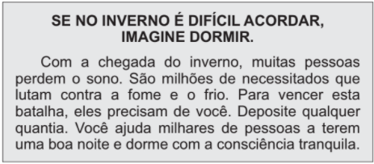

Veja. 05 set. 1999 (adaptado).

O produtor de anúncios publicitários utiliza-se de estratégias persuasivas para influenciar o comportamento de seu leitor. Entre os recursos argumentativos mobilizados pelo autor para obter a adesão do público à campanha, destaca-se nesse texto:

1. a oposição entre individual e coletivo, trazendo um ideário populista para o anúncio.
2. a utilização de tratamento informal com o leitor, o que suaviza a seriedade do problema.
3. o emprego de linguagem figurada, o que desvia a atenção da população do apelo financeiro.
4. o uso dos numerais “milhares” e “milhões”, responsável pela supervalorização das condições dos necessitados.
5. o jogo de palavras entre “acordar” e “dormir”, o que relativiza o problema do leitor em relação ao dos necessitados.

Questão enem2011125127

**Entre ideia e tecnologia**

O grande conceito por trás do Museu da Língua é apresentar o idioma como algo vivo e fundamental para o entendimento do que é ser brasileiro. Se nada nos define com clareza, a forma como falamos o português nas mais diversas situações cotidianas é talvez a melhor expressão da brasilidade.

SCARDOVELI, E. Revista Língua Portuguesa. São Paulo: Segmento, Ano II, n° 6, 2006.

O texto propõe uma reflexão acerca da língua portuguesa, ressaltando para o leitor a:

1. inauguração do museu e o grande investimento em cultura no país.
2. importância da língua para a construção da identidade nacional.
3. afetividade tão comum ao brasileiro, retratada através da língua.
4. relação entre o idioma e as políticas públicas na área de cultura.
5. diversidade étnica e linguística existente no território nacional.

Questão enem2011125128

**Palavra indígena**

*A história da tribo Sapucaí, que traduziu para o idioma guarani os artefatos da era da computação que ganharam importância em sua vida, como mouse (que eles chamam de angojhá) e windows (oventã)*

Quando a internet chegou àquela comunidade, que abriga em torno de 400 guaranis, há quatro anos, por meio de um projeto do Comitê para Democratização da Informática (CDI), em parceria com a ONG Rede Povos da Floresta e com antena cedida pela *Star One* (da Embratel), Potty e sua aldeia logo vislumbraram as possibilidades de comunicação que a *web* traz.

Ele conta que usam a rede, por enquanto, somente para preparação e envio de documentos, mas perceberam que ela pode ajudar na preservação da cultura indígena.

A apropriação da rede se deu de forma gradual, mas os guaranis já incorporaram a novidade tecnológica ao seu estilo de vida. A importância da internet e da computação para eles está expressa num caso de rara incorporação: a do vocabulário.

— Um dia, o cacique da aldeia Sapucaí me ligou. “A gente não está querendo chamar computador de “computador”. Sugeri a eles que criassem uma palavra em guarani. E criaram *aiú irú rive*, “caixa pra acumular a língua”. Nós, brancos, usamos *mouse, windows* e outros termos, que eles começaram a adaptar para o idioma deles, como *angojhá* (rato) e *oventã* (janela) — conta Rodrigo Baggio, diretor do CDI.

Disponível em: http://www.revistalingua.uol.com.br. Acesso em: 22 jul. 2010.

O uso das novas tecnologias de informação e comunicação fez surgir uma série de novos termos que foram acolhidos na sociedade brasileira em sua forma original, como: *mouse, windows, download, site, homepage,* entre outros. O texto trata da adaptação de termos da informática à língua indígena como uma reação da tribo Sapucaí, o que revela:

1. a possibilidade que o índio Potty vislumbrou em relação à comunicação que a *web* pode trazer a seu povo e à facilidade no envio de documentos e na conversação em tempo real.
2. o uso da internet para preparação e envio de documentos, bem como a contribuição para as atividades relacionadas aos trabalhos da cultura indígena.
3. a preservação da identidade, demonstrada pela conservação do idioma, mesmo com a utilização de novas tecnologias características da cultura de outros grupos sociais.
4. adesão ao projeto do Comitê para Democratização da Informática (CDI), que, em parceria com a ONG Rede Povos da Floresta, possibilitou o acesso à *web*, mesmo em ambiente inóspito.
5. a apropriação da nova tecnologia de forma gradual, evidente quando os guaranis incorporaram a novidade tecnológica ao seu estilo de vida com a possibilidade de acesso à internet.

Questão enem2011125129

Há certos usos consagrados na fala, e até mesmo na escrita, que, a depender do estrato social e do nível de escolaridade do falante, são, sem dúvida, previsíveis. Ocorrem até mesmo em falantes que dominam a variedade padrão, pois, na verdade, revelam tendências existentes na língua em seu processo de mudança que não podem ser bloqueadas em nome de um “ideal linguístico” que estaria representado pelas regras da gramática normativa. Usos como ter por haver em construções existenciais (tem muitos livros na estante), o do pronome objeto na posição de sujeito (para mim fazer o trabalho), a não-concordância das passivas com se (aluga-se casas) são indícios da existência, não de uma norma única, mas de uma pluralidade de normas, entendida, mais uma vez, norma como conjunto de hábitos linguísticos, sem implicar juízo de valor.

CALLOU, D. Gramática, variação e normas. In: VIEIRA, S. R.; BRANDÃO, S. (orgs). Ensino de gramática: descrição e uso. São Paulo: Contexto, 2007 (fragmento).

Considerando a reflexão trazida no texto a respeito da multiplicidade do discurso, verifica-se que:

1. estudantes que não conhecem as diferenças entre língua escrita e língua falada empregam, indistintamente, usos aceitos na conversa com amigos quando vão elaborar um texto escrito.
2. falantes que dominam a variedade padrão do português do Brasil demonstram usos que confirmam a diferença entre a norma idealizada e a efetivamente praticada, mesmo por falantes mais escolarizados.
3. moradores de diversas regiões do país que enfrentam dificuldades ao se expressar na escrita revelam a constante modificação das regras de emprego de pronomes e os casos especiais de concordância.
4. pessoas que se julgam no direito de contrariar a gramática ensinada na escola gostam de apresentar usos não aceitos socialmente para esconderem seu desconhecimento da norma padrão.
5. usuários que desvendam os mistérios e sutilezas da língua portuguesa empregam formas do verbo ter quando, na verdade, deveriam usar formas do verbo haver, contrariando as regras gramaticais.

Questão enem2011125130

**MANDIOCA - mais um presente da Amazônia**

*Aipim, castelinha, macaxeira, maniva, maniveira*. As designações da *Manihot utilissima* podem variar de região, no Brasil, mas uma delas deve ser levada em conta em todo o território nacional: pão-de-pobre - e por motivos óbvios.

Rica em fécula, a mandioca—uma planta rústica e nativa da Amazônia disseminada no mundo inteiro, especialmente pelos colonizadores portugueses — é a base de sustento de muitos brasileiros e o único alimento disponível para mais de 600 milhões de pessoas em vários pontos do planeta, e em particular em algumas regiões da África.

O melhor do Globo Rural. Fev. 2005 (fragmento).

De acordo com o texto, há no Brasil uma variedade de nomes para a *Manihot utilissima*, nome científico da mandioca. Esse fenômeno revela que:

1. existem variedades regionais para nomear uma mesma espécie de planta.
2. mandioca é nome específico para a espécie existente na região amazônica.
3. “pão-de-pobre” é designação específica para a planta da região amazônica.
4. os nomes designam espécies diferentes da planta, conforme a região.
5. a planta é nomeada conforme as particularidades que apresenta.

Questão enem2011125131

Motivadas ou não historicamente, normas prestigiadas ou estigmatizadas pela comunidade sobrepõem-se ao longo do território, seja numa relação de oposição, seja de complementaridade, sem, contudo, anular a interseção de usos que configuram uma norma nacional distinta da do português europeu. Ao focalizar essa questão, que opõe não só as normas do português de Portugal às normas do português brasileiro, mas também as chamadas normas cultas locais às populares ou vernáculas, deve-se insistir na ideia de que essas normas se consolidaram em diferentes momentos da nossa história e que só a partir do século XVIII se pode começar a pensar na bifurcação das variantes continentais, ora em consequência de mudanças ocorridas no Brasil, ora em Portugal, ora, ainda, em ambos os territórios.

CALLOU, D. Gramática, variação e normas. In: VIEIRA, S. R.; BRANDÃO, S. (orgs). Ensino de gramática: descrição e uso. São Paulo: Contexto, 2007 (adaptado).

O português do Brasil não é uma língua uniforme. A variação linguística é um fenômeno natural, ao qual todas as línguas estão sujeitas. Ao considerar as variedades linguísticas, o texto mostra que as normas podem ser aprovadas ou condenadas socialmente, chamando a atenção do leitor para a:

1. desconsideração da existência das normas populares pelos falantes da norma culta.
2. difusão do português de Portugal em todas as regiões do Brasil só a partir do século XVIII.
3. existência de usos da língua que caracterizam uma norma nacional do Brasil, distinta da de Portugal.
4. inexistência de normas cultas locais e populares ou vernáculas em um determinado país.
5. necessidade de se rejeitar a ideia de que os usos frequentes de uma língua devem ser aceitos.

Questão enem2011125132

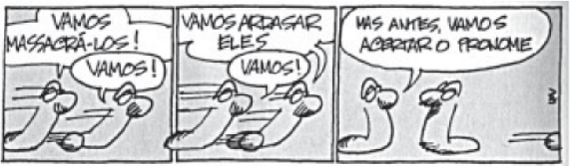

VERÍSSIMO, L. F. As cobras em: Se Deus existe que eu seja atingido por um raio. Porto Alegre: L&PM, 1997.

O humor da tira decorre da reação de uma das cobras com relação ao uso de pronome pessoal reto, em vez de pronome oblíquo. De acordo com a norma padrão da língua, esse uso é inadequado, pois:

1. contraria o uso previsto para o registro oral da língua.
2. contraria a marcação das funções sintáticas de sujeito e objeto.
3. gera inadequação na concordância com o verbo.
4. gera ambiguidade na leitura do texto.
5. apresenta dupla marcação de sujeito.

Questão enem2011125133

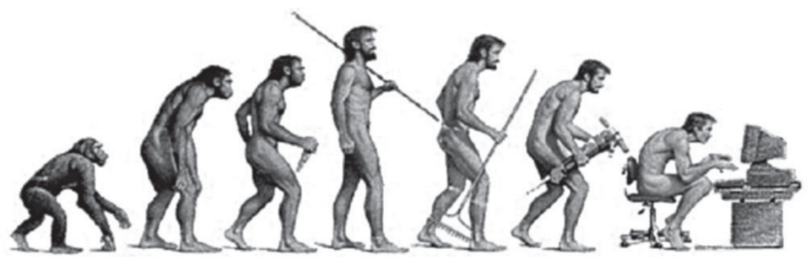

Disponível em: http://www.wordinfo.info. Acesso em: 27 abr. 2010.

O argumento presente na charge consiste em uma metáfora relativa à teoria evolucionista e ao desenvolvimento tecnológico. Considerando o contexto apresentado, verifica-se que o impacto tecnológico pode ocasionar:

1. o surgimento de um homem dependente de um novo modelo tecnológico.
2. a mudança do homem em razão dos novos inventos que destroem sua realidade.
3. a problemática social de grande exclusão digital a partir da interferência da máquina.
4. a invenção de equipamentos que dificultam o trabalho do homem, em sua esfera social.
5. o retrocesso do desenvolvimento do homem em face da criação de ferramentas como lança, máquina e computador.

Questão enem2011125134

O homem evoluiu. Independentemente de teoria, essa evolução ocorreu de várias formas. No que concerne à evolução digital, o homem percorreu longo trajeto da pedra lascada ao mundo virtual. Tal fato culminou em um problema físico habitual, ilustrado na imagem, que propicia uma piora na qualidade de vida do usuário, uma vez que:

1. a evolução ocorreu e com ela evoluíram as dores de cabeça, o estresse e a falta de atenção à família.
2. a vida sem o computador tornou-se quase inviável, mas se tem diminuído problemas de visão cansada.
3. a utilização demasiada do computador tem proporcionado o surgimento de cientistas que apresentam lesão por esforço repetitivo.
4. o homem criou o computador, que evoluiu, e hoje opera várias ações antes feitas pelas pessoas, tornando-as sedentárias ou obesas.
5. o uso contínuo do computador de forma inadequada tem ocasionado má postura corporal.

Questão enem2011125135

**O que é possível dizer em 140 caracteres?**

*Sucesso do Twitter no Brasil é oportunidade única de compreender a importância da concisão nos gêneros de escrita*

A máxima “menos é mais” nunca fez tanto sentido como no caso do *microblog* Twitter, cuja premissa é dizer

algo — não importa o quê — em 140 caracteres. Desde que o serviço foi criado, em 2006, o número de usuários da ferramenta é cada vez maior, assim como a diversidade de usos que se faz dela. Do estilo “querido diário” à literatura concisa, passando por aforismos, citações, jornalismo, fofoca, humor etc., tudo ganha o espaço de um *tweet* (“pio” em inglês), e entender seu sucesso pode indicar um caminho para o aprimoramento de um recurso vital à escrita: a concisão.

Disponível em: http://www.revistalingua.com.br. Acesso em: 28 abr. 2010 (adaptado).

O Twitter se presta a diversas finalidades, entre elas, à comunicação concisa, por isso essa rede social:

1. é um recurso elitizado, cujo público precisa dominar a língua padrão.
2. constitui recurso próprio para a aquisição da modalidade escrita da língua.
3. é restrita à divulgação de textos curtos e pouco significativos e, portanto, é pouco útil.
4. interfere negativamente no processo de escrita e acaba por revelar uma cultura pouco reflexiva.
5. estimula a produção de frases com clareza e objetividade, fatores que potencializam a comunicação interativa.

Questão enem2011129136

Um mecânico de uma equipe de corrida necessita que as seguintes medidas realizadas em um carro sejam obtidas em metros:

a) distância **a** entre os eixos dianteiro e traseiro;

b) altura **b** entre o solo e o encosto do piloto.

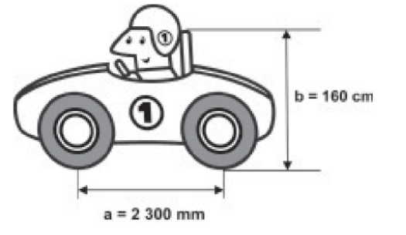

Ao optar pelas medidas **a** e **b** em metros, obtêm-se, respectivamente,

1. 0,23 e 0,16.
2. 2,3 e 1,6.
3. 23 e 16.
4. 230 e 160.
5. 2 300 e 1 600.

Questão enem2011129137

O medidor de energia elétrica de uma residência, conhecido por “relógio de luz”, é constituído de quatro pequenos relógios, cujos sentidos de rotação estão indicados conforme a figura:

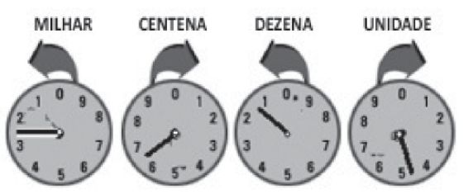

Disponível em: http://www.enersul.com.br. Acesso em: 26 abr. 2010.

A medida é expressa em kWh. O número obtido na leitura é composto por 4 algarismos. Cada posição do número é formada pelo último algarismo ultrapassado pelo ponteiro.

O número obtido pela leitura em kWh, na imagem, é:

1. 2 614.
2. 3 624.
3. 2 715.
4. 3 725.
5. 4 162.

Questão enem2011129138

O dono de uma oficina mecânica precisa de um pistão das partes de um motor, de 68 mm de diâmetro, para o conserto de um carro. Para conseguir um, esse dono vai até um ferro velho e lá encontra pistões com diâmetros iguais a 68,21 mm; 68,102 mm; 68,001 mm; 68,02 mm e 68,012 mm.

Para colocar o pistão no motor que está sendo consertado, o dono da oficina terá de adquirir aquele que tenha o diâmetro mais próximo do que precisa. Nessa condição, o dono da oficina deverá comprar o pistão de diâmetro:

1. 68,21 mm.
2. 68,102 mm.
3. 68,02 mm.
4. 68,012 mm.
5. 68,001 mm.

Questão enem2011129139

A Escala de Magnitude de Momento (abreviada como MM8 e denotada como ), introduzida em 1979 por Thomas Haks e Hiroo Kanamori, substituiu a Escala de Richter para medir a magnitude dos terremotos em termos de energia liberada. Menos conhecida pelo público, a MMS é, no entanto, a escala usada para estimar as magnitudes de todos os grandes terremotos da atualidade. Assim como a escala Richter, a MMS é uma escala logarítmica. e se relacionam pela fórmula:

Onde é o momento sísmico (usualmente estimado a partir dos registros de movimento da superfície, através dos sismogramas), cuja unidade é o dinacm.

O terremoto de Kobe, acontecido no dia 17 de janeiro de 1995, foi um dos terremotos que causaram maior impacto no Japão e na comunidade científica internacional. Teve magnitude = 7,3.

U.S. GEOLOGICAL SURVEY. Historie Earthquakes. Disponível em: http://earthquake.usgs.gov. Acesso em: 1 maio 2010 (adaptado).

U.S. GEOLOGICAL SURVEY. USGS Earthquake Magnitude Policy. Disponível em: http://earthquake.usgs.gov. Acesso em: 1 maio 2010 (adaptado).

Mostrando que é possível determinar a medida por meio de conhecimentos matemáticos, qual foi o momento sísmico do terremoto de Kobe (em dinacm)?

Questão enem2011129140

A figura seguinte mostra um modelo de sombrinha muito usado em países orientais.

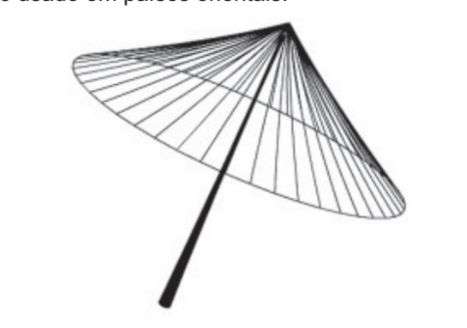

Disponível em: http://mdmat.psico.ufrgs.br. Acesso em: 1 maio 2010.

Esta figura é uma representação de uma superfície de revolução chamada de:

1. pirâmide.
2. semiesfera.
3. cilindro.
4. tronco de cone.
5. cone.

Questão enem2011129141

Em 2010, um caos aéreo afetou o continente europeu, devido à quantidade de fumaça expelida por um vulcão na Islândia, o que levou ao cancelamento de inúmeros voos.

Cinco dias após o início desse caos, todo o espaço aéreo europeu acima de 6 000 metros estava liberado, com exceção do espaço aéreo da Finlândia. Lá, apenas voos internacionais acima de 31 mil pés estavam liberados.

Disponível em: http://www1.folha.uol.com.br. Acesso em: 21 abr. 2010 (adaptado).

Considere que 1 metro equivale a aproximadamente 3,3 pés.

Qual a diferença, em pés, entre as altitudes liberadas na Finlândia e no restante do continente europeu cinco dias após o início do caos?

1. 3 390 pés.
2. 9 390 pés.
3. 11 200 pés.
4. 19 800 pés.
5. 50 800 pés.

Questão enem2011129142

Em uma certa cidade, os moradores de um bairro carente de espaços de lazer reivindicam à prefeitura municipal a construção de uma praça. A prefeitura concorda com a solicitação e afirma que irá construí-la em formato retangular devido às características técnicas do terreno. Restrições de natureza orçamentária impõem que sejam gastos, no máximo, 180 m de tela para cercar a praça. A prefeitura apresenta aos moradores desse bairro as medidas dos terrenos disponíveis para a construção da praça:

Terreno 1: 55 m por 45 m

Terreno 2: 55 m por 55 m

Terreno 3: 60 m por 30 m

Terreno 4: 70 m por 20 m

Terreno 5: 95 m por 85 m

Para optar pelo terreno de maior área, que atenda às restrições impostas pela prefeitura, os moradores deverão escolher o terreno:

1. 1.
2. 2.
3. 3.
4. 4.
5. 5.

Questão enem2011129143

Sabe-se que a distância real, em linha reta, de uma cidade A, localizada no estado de São Paulo, a uma cidade B, localizada no estado de Alagoas, é igual a 2 000 km. Um estudante, ao analisar um mapa, verificou com sua régua que a distância entre essas duas cidades, A e B, era 8 cm.

Os dados nos indicam que o mapa observado pelo estudante está na escala de:

1. 1 : 250.
2. 1 : 2 500.
3. 1 : 25 000.
4. 1 : 250 000.
5. 1 : 25 000 000.

Questão enem2011129144

Uma indústria fabrica brindes promocionais em forma de pirâmide. A pirâmide é obtida a partir de quatro cortes em um sólido que tem a forma de um cubo. No esquema, estão indicados o sólido original (cubo) e a pirâmide obtida a partir dele.

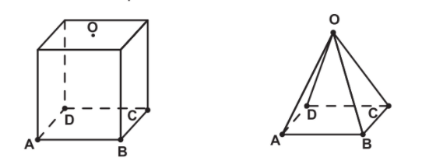

Os pontos A, B, C, D e O do cubo e da pirâmide são os mesmos. O ponto O é central na face superior do cubo. Os quatro cortes saem de O em direção às arestas AD , BC, AB e CD, nessa ordem. Após os cortes, são descartados quatro sólidos.

Os formatos dos sólidos descartados são:

1. todos iguais.
2. todos diferentes.
3. três iguais e um diferente.
4. apenas dois iguais.
5. iguais dois a dois.

Questão enem2011129145

**Café no Brasil**

O consumo atingiu o maior nível da história no ano passado: os brasileiros beberam o equivalente a 331 bilhões de xícaras.

Veja. Ed. 2158, 31 mar. 2010.

Considere que a xícara citada na notícia seja equivalente a, aproximadamente, 120 mL de café. Suponha que em 2010 os brasileiros bebam ainda mais café, aumentando o consumo em do que foi consumido no ano anterior.

De acordo com essas informações, qual a previsão mais aproximada para o consumo de café em 2010?

1. 8 bilhões de litros.
2. 16 bilhões de litros.
3. 32 bilhões de litros.
4. 40 bilhões de litros.
5. 48 bilhões de litros.

Questão enem2011129146

Você pode adaptar as atividades do seu dia a dia de uma forma que possa queimar mais calorias do que as gastas normalmente, conforme a relação seguinte:

* Enquanto você fala ao telefone, faça agachamentos: 100 calorias gastas em 20 minutos.
* Meia hora de supermercado: 100 calorias.
* Cuidar do jardim por 30 minutos: 200 calorias.
* Passear com o cachorro: 200 calorias em 30 minutos.
* Tirar o pó dos móveis: 150 calorias em 30 minutos.
* Lavar roupas por 30 minutos: 200 calorias.

Disponível em: http://cyberdiet.terra.com.br. Acesso em: 27 abr. 2010 (adaptado).

Uma pessoa deseja executar essas atividades, porém, ajustando o tempo para que, em cada uma, gaste igualmente 200 calorias.

A partir dos ajustes, quanto tempo a mais será necessário para realizar todas as atividades?

1. 50 minutos.
2. 60 minutos.
3. 80 minutos.
4. 120 minutos.
5. 170 minutos.

Questão enem2011129147

Para uma atividade realizada no laboratório de Matemática, um aluno precisa construir uma maquete da quadra de esportes da escola que tem 28 m de comprimento por 12 m de largura. A maquete deverá ser construída na escala de 1 : 250.

Que medidas de comprimento e largura, em cm, o aluno utilizará na construção da maquete?

1. 0 4,8 e 11,2
2. 7,0 e 3,0
3. 11,2 e 4,8
4. 28,0 e 12,0
5. 30,0 e 70,0

Questão enem2011129148

Uma equipe de especialistas do centro meteorológico de uma cidade mediu a temperatura do ambiente, sempre no mesmo horário, durante 15 dias intercalados, a partir do primeiro dia de um mês. Esse tipo de procedimento é frequente, uma vez que os dados coletados servem de referência para estudos e verificação de tendências climáticas ao longo dos meses e anos.

As medições ocorridas nesse período estão indicadas no quadro:

|  |  |
| --- | --- |
| **Dia do mês** | **Temperatura (em ºC)** |
| 1 | 15,5 |
| 3 | 14 |
| 5 | 13,5 |
| 7 | 18 |
| 9 | 19,5 |
| 11 | 20 |
| 13 | 13,5 |
| 15 | 13,5 |
| 17 | 18 |
| 19 | 20 |
| 21 | 18,5 |
| 23 | 13,5 |
| 25 | 21,5 |
| 27 | 20 |
| 29 | 16 |

Em relação à temperatura, os valores da média, mediana e moda são, respectivamente, iguais a:

1. 17 °C, 17 °C e 13,5 °C.
2. 17 °C, 18 °C e 13,5 °C.
3. 17 °C, 13,5 °C e 18 °C.
4. 17 °C, 18 °C e 21,5 °C.
5. 17 °C, 13,5 °C e 21,5 °C.

Questão enem2011129149

Observe as dicas para calcular a quantidade certa de alimentos e bebidas para as festas de fim de ano:

* Para o prato principal, estime 250 gramas de carne para cada pessoa.
* Um copo americano cheio de arroz rende o suficiente para quatro pessoas.
* Para a farofa, calcule quatro colheres de sopa por convidado.
* Uma garrafa de vinho serve seis pessoas.
* Uma garrafa de cerveja serve duas.
* Uma garrafa de espumante serve três convidados.

Quem organiza festas faz esses cálculos em cima do total de convidados, independente do gosto de cada um.

Quantidade certa de alimentos e bebidas evita o desperdício da ceia. Jornal Hoje. 17 dez. 2010 (adaptado).

Um anfitrião decidiu seguir essas dicas ao se preparar para receber 30 convidados para a ceia de Natal. Para seguir essas orientações à risca, o anfitrião deverá dispor de:

1. 120 kg de carne, 7 copos americanos e meio de arroz, 120 colheres de sopa de farofa, 5 garrafas de vinho, 15 de cerveja e 10 de espumante.
2. 120 kg de carne, 7 copos americanos e meio de arroz, 120 colheres de sopa de farofa, 5 garrafas de vinho, 30 de cerveja e 10 de espumante.
3. 75 kg de carne, 7 copos americanos e meio de arroz, 120 colheres de sopa de farofa, 5 garrafas de vinho, 15 de cerveja e 10 de espumante.
4. 7,5 kg de carne, 7 copos americanos, 120 colheres de sopa de farofa, 5 garrafas de vinho, 30 de cerveja e 10 de espumante.
5. 7,5 kg de carne, 7 copos americanos e meio de arroz, 120 colheres de sopa de farofa, 5 garrafas de vinho, 15 de cerveja e 10 de espumante.

Questão enem2011129150

A participação dos estudantes na Olimpíada Brasileira de Matemática das Escolas Públicas (OBMEP) aumenta a cada ano. O quadro indica o percentual de medalhistas de ouro, por região, nas edições da OBMEP de 2005 a 2009:

|  |  |  |  |  |  |
| --- | --- | --- | --- | --- | --- |
| **Região** | **2005** | **2006** | **2007** | **2008** | **2009** |
| **Norte** | 2% | 2% | 1% | 2% | 1% |
| **Nordeste** | 18% | 19% | 21% | 15% | 19% |
| **Centro-Oeste** | 5% | 6% | 7% | 8% | 9% |
| **Sudeste** | 55% | 61% | 58% | 66% | 60% |
| **Sul** | 21% | 12% | 13% | 9% | 11% |

Disponível em: http://www.obmep.org.br. Acesso em: abr. 2010 (adaptado).

Em relação às edições de 2005 a 2009 da OBMEP, qual o percentual médio de medalhistas de ouro da região Nordeste?

1. 14,6%
2. 18,2%
3. 18,4%
4. 19,0%
5. 21,0%

Questão enem2011129151

As frutas que antes se compravam por dúzias, hoje em dia, podem ser compradas por quilogramas, existindo também a variação dos preços de acordo com a época de produção. Considere que, independente da época ou variação de preço, certa fruta custa R$ 1,75 o quilograma.

Dos gráficos a seguir, o que representa o preço m pago em reais pela compra de n quilogramas desse produto é

|  |  |
| --- | --- |
|  |  |
|  |  |
|  |  |

Questão enem2011129152

Um bairro de uma cidade foi planejado em uma região plana, com ruas paralelas e perpendiculares, delimitando quadras de mesmo tamanho. No plano de coordenadas cartesianas seguinte, esse bairro localiza-se no segundo quadrante, e as distâncias nos eixos são dadas em quilômetros.

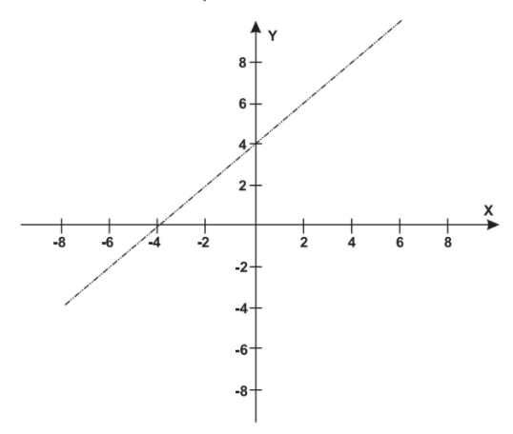

A reta de equação representa o planejamento do percurso da linha do metrô subterrâneo que atravessará o bairro e outras regiões da cidade. No ponto P = , localiza-se um hospital público. A comunidade solicitou ao comitê de planejamento que fosse prevista uma estação do metrô de modo que sua distância ao hospital, medida em linha reta, não fosse maior que 5 km.

Atendendo ao pedido da comunidade, o comitê argumentou corretamente que isso seria automaticamente satisfeito, pois já estava prevista a construção de uma estação no ponto:

1. .
2. .
3. .
4. .
5. .

Questão enem2011129153

O índice de Massa Corporal (IMC) é largamente utilizado há cerca de 200 anos, mas esse cálculo representa muito mais a corpulência que a adiposidade, uma vez que indivíduos musculosos e obesos podem apresentar o mesmo IMC. Uma nova pesquisa aponta o índice de Adiposidade Corporal (IAC) como uma alternativa mais fidedigna para quantificar a gordura corporal, utilizando a medida do quadril e a altura. A figura mostra como calcular essas medidas, sabendo- se que, em mulheres, a adiposidade normal está entre 19% e 26%.

|  |  |
| --- | --- |
|  |  |

Disponível em: http://www1 .folha.uol.com.br. Acesso em: 24 abr. 2011 (adaptado).

Uma jovem com IMC = ,100 cm de circunferência dos quadris e 60 kg de massa corpórea resolveu averiguar seu IAC. Para se enquadrar aos níveis de normalidade de gordura corporal, a atitude adequada que essa jovem deve ter diante da nova medida é:

(Use e )

1. reduzir seu excesso de gordura em cerca de 1%.
2. reduzir seu excesso de gordura em cerca de 27%.
3. manter seus níveis atuais de gordura.
4. aumentar seu nível de gordura em cerca de 1%.
5. aumentar seu nível de gordura em cerca de 27%.

Questão enem2011129154

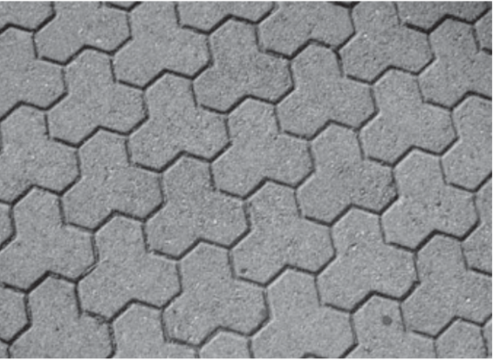

Disponível em: http://www.diaadia.pr.gov.br. Acesso em: 28 abr. 2010.

O polígono que dá forma a essa calçada é invariante por rotações, em torno de seu centro, de:

1. 45°.
2. 60°.
3. 90°.
4. 120°.
5. 180°.

Questão enem2011129155

O saldo de contratações no mercado formal no setor varejista da região metropolitana de São Paulo registrou alta. Comparando as contratações deste setor no mês de fevereiro com as de janeiro deste ano, houve incremento de 4 300 vagas no setor, totalizando 880 605 trabalhadores com carteira assinada.

Disponível em: http://www.folha.uol.com.br. Acesso em: 26 abr. 2010 (adaptado).

Suponha que o incremento de trabalhadores no setor varejista seja sempre o mesmo nos seis primeiros meses do ano.

Considerando-se que e representam, respectivamente, as quantidades de trabalhadores no setor varejista e os meses, janeiro sendo o primeiro, fevereiro, o segundo, e assim por diante, a expressão algébrica que relaciona essas quantidades nesses meses é:

Questão enem2011129156

A tabela compara o consumo mensal, em kWh, dos consumidores residenciais e dos de baixa renda, antes e depois da redução da tarifa de energia no estado de Pernambuco.

**Como fica a tarifa**

|  |  |  |  |
| --- | --- | --- | --- |
| **Residencial** | | | |
| **Consumo Mensal (kWh)** | **Antes** | **Depois** | **Economia** |
| 140 | R$ 71,04 | R$ 64,75 | R$ 6,29 |
| 185 | R$ 93,87 | R$ 85,56 | R$ 8,32 |
| 350 | R$ 177,60 | R$ 161,86 | R$ 15,74 |
| 500 | R$ 253,72 | R$ 231,24 | R$ 22,48 |
| **Baixa renda** | | | |
| **Consumo Mensal (kWh)** | **Antes** | **Depois** | **Economia** |
| 30 | R$ 3,80 | R$ 3,35 | R$ 0,45 |
| 65 | R$ 11,53 | R$ 10,04 | R$ 1,49 |
| 80 | R$ 14,84 | R$ 12,90 | R$ 1,94 |
| 100 | R$ 19,31 | R$ 16,73 | R$ 2,59 |
| 140 | R$ 32,72 | R$ 28,20 | R$ 4,53 |

Fonte: Celpe. Diário de Pernambuco. 28 abr. 2010 (adaptado).

Considere dois consumidores: um que é de baixa renda e gastou 100 kWh e outro do tipo residencial que gastou 185 kWh. A diferença entre o gasto desses consumidores com 1 kWh, depois da redução da tarifa de energia, mais aproximada, é de:

1. R$ 0,27.
2. R$ 0,29.
3. R$ 0,32.
4. R$0,34.
5. R$0,61.

Questão enem2011129157

Um jovem investidor precisa escolher qual investimento lhe trará maior retorno financeiro em uma aplicação de R$ 500,00. Para isso, pesquisa o rendimento e o imposto a ser pago em dois investimentos: poupança e CDB (certificado de depósito bancário). As informações obtidas estão resumidas no quadro:

|  |  |  |
| --- | --- | --- |
|  | **Rendimento mensal (%)** | **IR (imposto de renda)** |
| **POUPANÇA** | 0,560 | ISENTO |
| **CDB** | 0,876 | 4% (sobre o ganho) |

Para o jovem investidor, ao final de um mês, a aplicação mais vantajosa é:

1. a poupança, pois totalizará um montante de R$ 502,80.
2. a poupança, pois totalizará um montante de R$ 500,56.
3. o CDB, pois totalizará um montante de R$ 504,38.
4. o CDB, pois totalizará um montante de R$ 504,21.
5. o CDB, pois totalizará um montante de R$ 500,87.

Questão enem2011129158

Para determinar a distância de um barco até a praia, um navegante utilizou o seguinte procedimento: a partir de um ponto A, mediu o ângulo visual a fazendo mira em um ponto fixo P da praia. Mantendo o barco no mesmo sentido, ele seguiu até um ponto B de modo que fosse possível ver o mesmo ponto P da praia, no entanto sob um ângulo visual 2. A Figura ilustra essa situação:

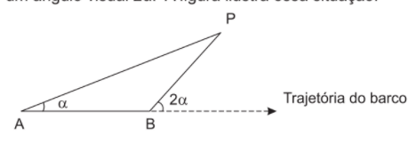

Suponha que o navegante tenha medido o ângulo = 30° e, ao chegar ao ponto B, verificou que o barco havia percorrido a distância AB = 2 000 m. Com base nesses dados e mantendo a mesma trajetória, a menor distância do barco até o ponto fixo P será:

1. 1 000 m.
2. 1 000 m.
3. 2 000 m.
4. 2 000 m.
5. 2 000 m.

Questão enem2011129159

Rafael mora no Centro de uma cidade e decidiu se mudar, por recomendações médicas, para uma das regiões: Rural, Comercial, Residencial Urbano ou Residencial Suburbano. A principal recomendação médica foi com as temperaturas das “ilhas de calor” da região, que deveriam ser inferiores a 31 °C. Tais temperaturas são apresentadas no gráfico:

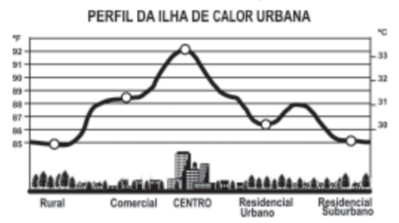

Fonte: EPA

Escolhendo, aleatoriamente, uma das outras regiões para morar, a probabilidade de ele escolher uma região que seja adequada às recomendações médicas é:

Questão enem2011129160

O prefeito de uma cidade deseja construir uma rodovia para dar acesso a outro município. Para isso, foi aberta uma licitação na qual concorreram duas empresas. A primeira cobrou R$ 100 000,00 por km construído (n), acrescidos de um valor fixo de R$ 350 000,00, enquanto a segunda cobrou R$ 120 000,00 por km construído (n), acrescidos de um valor fixo de R$ 150 000,00. As duas empresas apresentam o mesmo padrão de qualidade dos serviços prestados, mas apenas uma delas poderá ser contratada.

Do ponto de vista econômico, qual equação possibilitaria encontrar a extensão da rodovia que tornaria indiferente para a prefeitura escolher qualquer uma das propostas apresentadas?

1. 100n + 350 = 120n + 150
2. 100n +150 = 120n + 350
3. 100(n + 350) = 120(n + 150)
4. 100(n + 350 000) = 120(n + 150 000)
5. 350(n + 100 000) = 150(n + 120 000)

Questão enem2011129161

O número mensal de passagens de uma determinada empresa aérea aumentou no ano passado nas seguintes condições: em janeiro foram vendidas 33 000 passagens; em fevereiro, 34 500; em março, 36 000. Esse padrão de crescimento se mantém para os meses subsequentes.

Quantas passagens foram vendidas por essa empresa em julho do ano passado?

1. 38 000
2. 40 500
3. 41 000
4. 42 000
5. 48 000

Questão enem2011129162

Uma pessoa aplicou certa quantia em ações. No primeiro mês, ela perdeu 30% do total do investimento e, no segundo mês, recuperou 20% do que havia perdido.

Depois desses dois meses, resolveu tirar o montante de R$ 3 800,00 gerado pela aplicação.

A quantia inicial que essa pessoa aplicou em ações corresponde ao valor de

1. R$ 4 222,22.
2. R$ 4 523,80.
3. R$ 5 000,00.
4. R$ 13 300,00.
5. R$ 17 100,00.

Questão enem2011129163

Muitas medidas podem ser tomadas em nossas casas visando à utilização racional de energia elétrica. Isso deve ser uma atitude diária de cidadania. Uma delas pode ser a redução do tempo no banho. Um chuveiro com potência de 4 800 W consome 4,8 kW por hora.

Uma pessoa que toma dois banhos diariamente, de 10 minutos cada, consumirá, em sete dias, quantos kW?

1. 0,8
2. 1,6
3. 5,6
4. 11,2
5. 33,6

Questão enem2011129164

Cerca de 20 milhões de brasileiros vivem na região coberta pela caatinga, em quase 800 mil de área. Quando não chove, o homem do sertão e sua família precisam caminhar quilômetros em busca da água dos açudes. A irregularidade climática é um dos fatores que mais interferem na vida do sertanejo.

Disponível em: http://www.wwf.org.br. Acesso em: 23 abr. 2010.

Segundo este levantamento, a densidade demográfica da região coberta pela caatinga, em habitantes por , é de:

1. 250.
2. 25.
3. 2,5.
4. 0,25.
5. 0,025.

Questão enem2011129165

O gráfico mostra a velocidade de conexão à internet utilizada em domicílios no Brasil. Esses dados são resultado da mais recente pesquisa, de 2009, realizada pelo Comitê Gestor da Internet (CGI).

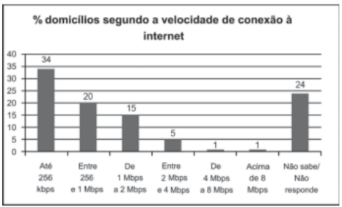

Disponível em: http://agencia.ipea.gov.br. Acesso em: 28 abr. 2010 (adaptado).

Escolhendo-se, aleatoriamente, um domicílio pesquisado, qual a chance de haver banda larga de conexão de pelo menos 1 Mbps neste domicílio?

1. 0,45
2. 0,42
3. 0,30
4. 0,22
5. 0,15

Questão enem2011129166

Todo o país passa pela primeira fase de campanha de vacinação contra a gripe suína (H1N1). Segundo um médico infectologista do Instituto Emílio Ribas, de São Paulo, a imunização “deve mudar”, no país, a história da epidemia. Com a vacina, de acordo com ele, o Brasil tem a chance de barrar uma tendência do crescimento da doença, que já matou 17 mil no mundo. A tabela apresenta dados específicos de um único posto de vacinação.

**Campanha de vacinação contra a gripe suína**

|  |  |  |
| --- | --- | --- |
| **Datas da vacinação** | **Público-alvo** | **Quantidade de pessoas vacinadas** |
| 8 a 19 de março | Trabalhadores da saúde e indígenas | 42 |
| 22 de março a 2 de abril | Portadores de doenças crônicas | 22 |
| 5 a 23 de abril | Adultos saudáveis entre 20 a 29 anos | 56 |
| 24 de abril a 7 de maio | População com mais de 60 anos | 30 |
| 10 a 21 de maio | Adultos saudáveis entre 30 e 39 anos | 50 |

Disponível em: http://img.terra.com.br. Acesso em: 26 abr. 2010 (adaptado).

Escolhendo-se aleatoriamente uma pessoa atendida nesse posto de vacinação, a probabilidade de ela ser portadora de doença crônica é:

1. 8%.
2. 9%
3. 11%
4. 12%
5. 22%.

Questão enem2011129167

Em um jogo disputado em uma mesa de sinuca, há 16 bolas: 1 branca e 15 coloridas, as quais, de acordo com a coloração, valem de 1 a 15 pontos (um valor para cada bola colorida).

O jogador acerta o taco na bola branca de forma que esta acerte as outras, com o objetivo de acertar duas das quinze bolas em quaisquer caçapas. Os valores dessas duas bolas são somados e devem resultar em um valor escolhido pelo jogador antes do início da jogada.

Arthur, Bernardo e Caio escolhem os números 12, 17 e 22 como sendo resultados de suas respectivas somas. Com essa escolha, quem tem a maior probabilidade de ganhar o jogo é:

1. Arthur, pois a soma que escolheu é a menor.
2. Bernardo, pois há 7 possibilidades de compor a soma escolhida por ele, contra 4 possibilidades para a escolha de Arthur e 4 possibilidades para a escolha de Caio.
3. Bernardo, pois há 7 possibilidades de compor a soma escolhida por ele, contra 5 possibilidades para a escolha de Arthur e 4 possibilidades para a escolha de Caio.
4. Caio, pois há 10 possibilidades de compor a soma escolhida por ele, contra 5 possibilidades para a escolha de Arthur e 8 possibilidades para a escolha de Bernardo.
5. Caio, pois a soma que escolheu é a maior.

Questão enem2011129168

É possível usar água ou comida para atrair as aves e observá-las. Muitas pessoas costumam usar água com açúcar, por exemplo, para atrair beija-flores. Mas é importante saber que, na hora de fazer a mistura, você deve sempre usar uma parte de açúcar para cinco partes de água. Além disso, em dias quentes, precisa trocar a água de duas a três vezes, pois com o calor ela pode fermentar e, se for ingerida pela ave, pode deixá- la doente. O excesso de açúcar, ao cristalizar, também pode manter o bico da ave fechado, impedindo-a de se alimentar. Isso pode até matá-la.

Ciência Hoje das Crianças. FNDE; Instituto Ciência Hoje, ano 19, n. 166, mar. 1996.

Pretende-se encher completamente um copo com a mistura para atrair beija-flores. O copo tem formato cilíndrico, e suas medidas são 10 cm de altura e 4 cm de diâmetro. A quantidade de água que deve ser utilizada na mistura é cerca de (utilize = 3)

1. 20 mL.
2. 24 mL.
3. 100 mL.
4. 120 mL.
5. 600 mL.

Questão enem2011129169

A figura apresenta informações biométricas de um homem (Duílio) e de uma mulher (Sandra) que estão buscando alcançar seu peso ideal a partir das atividades físicas (corrida). Para se verificar a escala de obesidade, foi desenvolvida a fórmula que permite verificar o índice de Massa Corporal (IMC). Esta fórmula é apresentada como IMC =, onde m é a massa em quilogramas e h é altura em metros.

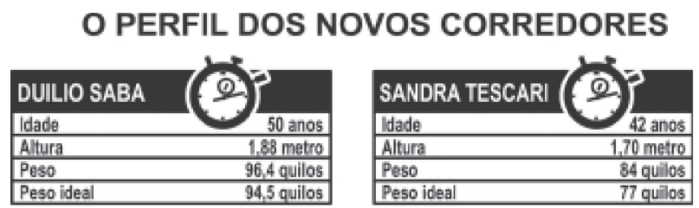

Veja. Ed. 2055 (adaptado).

No quadro é apresentada a Escala de índice de Massa Corporal com as respectivas categorias relacionadas aos pesos.

|  |  |
| --- | --- |
| **Escala de Índice de Massa Corporal** | |
| **CATEGORIAS** | **IMC** |
| Desnutrição | Abaixo de 14,5 |
| Peso abaixo do normal | 14,5 a 20 |
| Peso normal | 20 a 24,9 |
| Soobrepeso | 25 a 29,9 |
| Obsidade | 30 a 39,9 |
| Obesidade mórbida | Igual ou acima de 40 |

Nova Escola. N° 172, maio 2004.

A partir dos dados biométricos de Duílio e Sandra e da Escala de IMC, o valor IMC e a categoria em que cada uma das pessoas se posiciona na Escala são:

1. Duílio tem o IMC 26,7 e Sandra tem o IMC 26,6, estando ambos na categoria de sobrepeso.
2. Duílio tem o IMC 27,3 e Sandra tem o IMC 29,1, estando ambos na categoria de sobrepeso.
3. Duílio tem o IMC 27,3 e Sandra tem o IMC 26,6, estando ambos na categoria de sobrepeso.
4. Duílio tem o IMC 25,6, estando na categoria de sobrepeso, e Sandra tem o IMC 24,7, estando na categoria de peso normal.
5. Duílio tem o IMC 25,1, estando na categoria de sobrepeso, e Sandra tem o IMC 22,6, estando na categoria de peso normal.

Questão enem2011129170

O atletismo é um dos esportes que mais se identificam com o espírito olímpico. A figura ilustra uma pista de atletismo. A pista é composta por oito raias e tem largura de 9,76 m. As raias são numeradas do centro da pista para a extremidade e são construídas de segmentos de retas paralelas e arcos de circunferência.

Os dois semicírculos da pista são iguais.

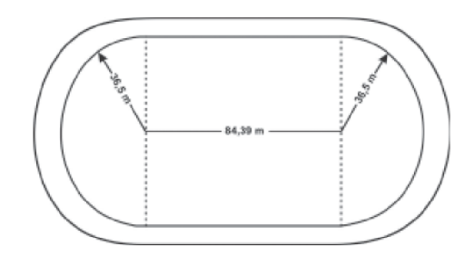

BIEMBENGUT, M. S. Modelação Matemática como método de ensino-aprendizagem de Matemática em cursos de 1º e 2º graus. 1990. Dissertação de Mestrado. IGCE/UNESP, Rio Claro, 1990 (adaptado).

Se os atletas partissem do mesmo ponto, dando uma volta completa, em qual das raias o corredor estaria sendo beneficiado?

1. 1
2. 4
3. 5
4. 7
5. 8

Questão enem2011129171

Nos últimos cinco anos, 32 mil mulheres de 20 a 24 anos foram internadas nos hospitais do SUS por causa de AVC. Entre os homens da mesma faixa etária, houve 28 mil internações pelo mesmo motivo.

Época. 26 abr. 2010 (adaptado).

Suponha que, nos próximos cinco anos, haja um acréscimo de 8 mil internações de mulheres e que o acréscimo de internações de homens por AVC ocorra na mesma proporção.

De acordo com as informações dadas, o número de homens que seriam internados por AVC, nos próximos cinco anos, corresponderia a

1. 4 mil.
2. 9 mil.
3. 21 mil.
4. 35 mil.
5. 39 mil.

Questão enem2011129172

Uma enquete, realizada em março de 2010, perguntava aos internautas se eles acreditavam que as atividades humanas provocam o aquecimento global. Eram três as alternativas possíveis e 279 internautas responderam à enquete, como mostra o gráfico.

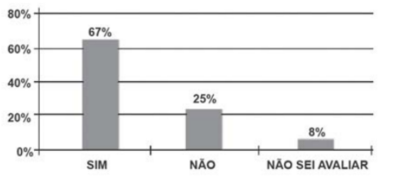

Época. Ed. 619, 29 mar. 2010 (adaptado).

Analisando os dados do gráfico, quantos internautas responderam “NÃO” à enquete?

1. Menos de 23.
2. Mais de 23 e menos de 25.
3. Mais de 50 e menos de 75.
4. Mais de 100 e menos de 190.
5. Mais de 200.

Questão enem2011129173

A cor de uma estrela tem relação com a temperatura em sua superfície. Estrelas não muito quentes (cerca de 3 000 K) nos parecem avermelhadas. Já as estrelas amarelas, como o Sol, possuem temperatura em torno dos 6 000 K; as mais quentes são brancas ou azuis porque sua temperatura fica acima dos 10 000 K.

A tabela apresenta uma classificação espectral e outros dados para as estrelas dessas classes.

|  |  |  |  |  |
| --- | --- | --- | --- | --- |
| **Classe Espectral** | **Temperatura** | **Luminosidade** | **Massa** | **Raio** |
| O |  |  |  |  |
| B |  |  |  |  |
| A |  |  |  |  |
| G |  |  |  |  |
| M |  |  |  |  |

Temperatura em Kelvin.

Luminosidade, massa e raio, tomando o Sol como unidade.

Disponível em: http://www.zenite.nu. Acesso em: 1 maio 2010 (adaptado).

Se tomarmos uma estrela que tenha temperatura 5 vezes maior que a temperatura do Sol, qual será a ordem de grandeza de sua luminosidade?

1. 20 000 vezes a luminosidade do Sol.
2. 28 000 vezes a luminosidade do Sol.
3. 28 850 vezes a luminosidade do Sol.
4. 30 000 vezes a luminosidade do Sol.
5. 50 000 vezes a luminosidade do Sol.

Questão enem2011129174

O setor de recursos humanos de uma empresa vai realizar uma entrevista com 120 candidatos a uma vaga de contador. Por sorteio, eles pretendem atribuir a cada candidato um número, colocar a lista de números em ordem numérica crescente e usá-la para convocar os interessados. Acontece que, por um defeito do computador, foram gerados números com 5 algarismos distintos e, em nenhum deles, apareceram dígitos pares.

Em razão disso, a ordem de chamada do candidato que tiver recebido o número 75 913 é:

1. 24.
2. 31.
3. 32.
4. 88.
5. 89.

Questão enem2011129175

Um técnico em refrigeração precisa revisar todos os pontos de saída de ar de um escritório com várias salas. Na imagem apresentada, cada ponto indicado por uma letra é a saída do ar, e os segmentos são as tubulações.

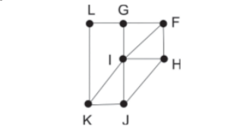

Iniciando a revisão pelo ponto K e terminando em F, sem passar mais de uma vez por cada ponto, o caminho será passando pelos pontos:

1. K, I e F.
2. K, J, l, G, L e F.
3. K, L, G, I, J, H e F.
4. K, J, H, l, G, L e F.
5. K, L, G, I, H, J e F.

Questão enem2011129176

O termo agronegócio não se refere apenas à agricultura e à pecuária, pois as atividades ligadas a essa produção incluem fornecedores de equipamentos, serviços para a zona rural, industrialização e comercialização dos produtos.

O gráfico seguinte mostra a participação percentual do agronegócio no PIB brasileiro:

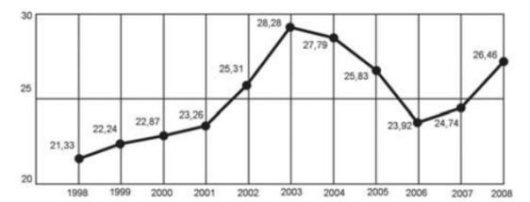

Centro de Estudos Avançados em Economia Aplicada (CEPEA). Almanaque abril 2010. São Paulo: Abril, ano 36 (adaptado).

Esse gráfico foi usado em uma palestra na qual o orador ressaltou uma queda da participação do agronegócio no PIB brasileiro e a posterior recuperação dessa participação, em termos percentuais.

Segundo o gráfico, o período de queda ocorreu entre os anos de:

1. 1998 e 2001.
2. 2001 e 2003.
3. 2003 e 2006.
4. 2003 e 2007.
5. 2003 e 2008.

Questão enem2011129177

A resistência das vigas de dado comprimento é diretamente proporcional à largura () e ao quadrado da altura (), conforme a figura. A constante de proporcionalidade varia de acordo com o material utilizado na sua construção.

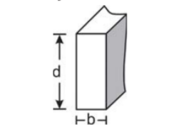

Considerando-se como a resistência, a representação algébrica que exprime essa relação é:

Questão enem2011129178

Considere que uma pessoa decida investir uma determinada quantia e que lhe sejam apresentadas três possibilidades de investimento, com rentabilidades líquidas garantidas pelo período de um ano, conforme descritas:

Investimento A: 3% ao mês

Investimento B: 36% ao ano

Investimento C: 18% ao semestre

As rentabilidades, para esses investimentos, incidem sobre o valor do período anterior. O quadro fornece algumas aproximações para a análise das rentabilidades:

|  |  |
| --- | --- |
|  |  |
| 3 | 1,093 |
| 6 | 1,094 |
| 9 | 1,305 |
| 12 | 1,426 |

Para escolher o investimento com a maior rentabilidade anual, essa pessoa deverá:

1. escolher qualquer um dos investimentos A, B ou C, pois as suas rentabilidades anuais são iguais a 36%.
2. escolher os investimentos A ou C, pois suas rentabilidades anuais são iguais a 39%.
3. escolher o investimento A, pois a sua rentabilidade anual é maior que as rentabilidades anuais dos investimentos B e C.
4. escolher o investimento B, pois sua rentabilidade de 36% é maior que as rentabilidades de 3% do investimento A e de 18% do investimento C.
5. escolher o investimento C, pois sua rentabilidade de 39% ao ano é maior que a rentabilidade de 36% ao ano dos investimentos A e B.

Questão enem2011129179

Uma indústria fabrica um único tipo de produto e sempre vende tudo o que produz. O custo total para fabricar uma quantidade de produtos é dado por uma função, simbolizada por , enquanto o faturamento que a empresa obtém com a venda da quantidade também é uma função, simbolizada por . O lucro total () obtido pela venda da quantidade de produtos é dado pela expressão

Considerando-se as funções () = 5 e () = 2 12 como faturamento e custo, qual a quantidade mínima de produtos que a indústria terá de fabricar para não ter prejuízo?

1. 0
2. 1
3. 3
4. 4
5. 5

Questão enem2011129180

Uma empresa de telefonia fixa oferece dois planos aos seus clientes: no plano K, o cliente paga R$ 29,90 por 200 minutos mensais e R$ 0,20 por cada minuto excedente; no plano Z, paga R$ 49,90 por 300 minutos mensais e R$ 0,10 por cada minuto excedente.

O gráfico que representa o valor pago, em reais, nos dois planos em função dos minutos utilizados é

|  |  |
| --- | --- |
|  |  |
|  |  |
|  |  |